

UNIVERSIDADE FEDERAL DE SANTA CATARINA
CAMPUS FLORIANÓPOLIS
DEPARTAMENTO DE ENGENHARIA CIVIL
Pós-Graduação em Engenharia de Transportes e Gestão Territorial

Autor
Marco Aurélio Barbiero

Orientador
Prof. Dr. Carlos Antonio Oliveira Vieira

Do CIATA ao CTM: Georreferenciamento de Cadastros Descritivos

Florianópolis-SC
2026

Marco Aurélio Barbiero

Do CIATA ao CTM: Georreferenciamento de Cadastros Descritivos

Florianópolis-SC
2026

RESUMO
O georreferenciamento de parcelas urbanas é essencial para a gestão municipal, apoiando o planejamento urbano, a regularização fundiária, a arrecadação tributária, a gestão integrada de serviços públicos e a segurança jurídica em transações imobiliárias. Também promove transparência e participação cidadã, alinhando a administração a sistemas de informação geográfica e às normas federais, incluindo o Estatuto das Cidades e o SINTER. Apesar desses benefícios, a cobertura de georreferenciamento nos municípios brasileiros é bastante limitada. Em 2019, apenas 21% dos municípios possuíam uma base cadastral georreferenciada, enquanto 59% coletavam apenas dados descritivos, frequentemente sem espacialização, e alguns não utilizavam automação. Isso evidencia a necessidade de métodos que permitam a espacialização em larga escala das parcelas urbanas e a atualização do Cadastro Territorial Urbano. Este trabalho propõe uma metodologia para espacialização da malha fundiária seguindo o modelo Fit-For-Purpose, utilizando dados do CNEFE e do Cadastro Territorial Urbano, combinados com OpenStreetMap. Resultados mostram que o georreferenciamento das parcelas pode alcançar erro máximo limitado à metade das dimensões da quadra, e que discrepâncias indicam possíveis problemas de integridade cadastral. Imagens e registros coletados podem apoiar futuras aplicações de deep learning, aumentando precisão e automação.

Key words: Land Management, Multi-Purpose Territorial Cadastre, Spatialization of Territorial Parcels, LADM, CNEFE, CIATA.

SUMMARY
Georeferencing urban land parcels is essential for municipal management, supporting urban planning, land regularization, tax collection, integrated public services, and legal security in real estate transactions. It also promotes transparency and citizen participation while aligning administration with geographic information systems and federal regulations, including the City Statute and National System for Territorial Information Management (SINTER). Despite these benefits, georeferencing urban land parcel in Brazilian municipalities is limited. In 2019, only 21% of municipalities had a georeferenced cadastral database, while 59% collected only descriptive data, often without spatialization, and some lacked automation. This highlights the need for methods enabling large-scale spatialization of urban parcels and updated cadastral mapping. This work proposes a Fit-For-Purpose Land Administration methodology using National Address Database for Statistical Purposes (CNEFE) and municipal cadastre data combined with OpenStreetMap. Results show that georeferencing can achieve a maximum error limited to half the block dimensions when CNEFE points are adequately distributed, while discrepancies reveal potential cadastre integrity issues. Collected images and operation logs may support future deep learning applications, enhancing accuracy and automation.

Sumário
Aderência ao Programa 8
1 INTRODUÇÃO 9
1.1 PROBLEMA DE PESQUISA 10
1.2 OBJETIVOS 10
2 REFERENCIAL TEÓRICO 11
2.1 ANTECEDENTES SMARTSKEMA E O SUPERCIATA 11
2.2 CNEFE 12
2.3 CADASTRO TERRITORIAL URBANO E O CIATA 13
2.3.1 Modelo conceitual do CIATA 13
2.3.2 A parcela no CIATA 14
2.3.3 Presença do CIATA nos cadastros imobiliários 14
2.4 CTM 16
2.5 LADM 18
2.5.1 O CNEFE e o LADM 20
2.5.2 O CIATA e o LADM 22
2.6 OPENSTREETMAP – OSM 24
3 MATERIAIS E MÉTODO 26
3.1 CARACTERIZAÇÃO DA ÁREA DE ESTUDO 26
3.2 MATERIAIS 27
3.2.1 Atributos do CNEFE Usados no SuperCIATA 27
3.2.2 Atributos do Cadastro Territorial Urbano essenciais ao SuperCIATA 34
3.2.3 Atributos do OpenStreetMap Usados no SuperCIATA 41
3.3 MÉTODOS 42
3.3.1 Obtenção e tratamento dos pontos do IBGE 42
3.3.2 Obtenção e tratamento dos dados do Cadastro Territorial Urbano - CTU 60
3.3.3 Obtenção e tratamento dos dados do OpenStreetMap (OSM) 70
3.3.4 O Domínio SuperCIATA - Integração CNEFE e CIATA 74
3.3.5 O Domínio OSM: Ajuste das Quadras SuperCIATA 80
3.3.6 Validação dos resultados 88
3.3.7 Representação gráfica das quadras 88
4 APRESENTAÇÃO E ANÁLISE DOS RESULTADOS 90
4.1 Integração de Bases via SuperCIATA 90
4.1.1 Limitações e inconsistências do CTU/CIATA 90
4.1.2 Limitações e inconsistências da base de dados do CNEFE (IBGE) 92
4.1.3 Resultados da correspondência de quadras entre CNEFE e CTU/CIATA 93
4.2 Acurácia dos objetos geográficos 95
4.3 Aplicabilidade e utilidade do SuperCIATA 101
4.3.1 Validade Jurídica 101
4.3.2 Inteligência Geográfica 101
4.3.3 Base para o Cadastro Multifinalitário 102
4.3.4 Avaliação em massa de imóveis urbanos 102
4.3.5 Baixo custo 102
4.4 CRÍTICAS E PONTOS A MELHORAR 103
4.4.1 Escopo Geográfico e Requisitos de Dados 103
4.4.2 Inteligência Artificial 103
4.4.3 Geometrias Não Ortogonais e Limitações de Acurácia 103
5 REFERÊNCIAS: 105
6 ANEXO A – AMOSTRA ARQUIVO CSV DO CNEFE 109

Aderência ao Programa
Esta dissertação apresenta o desenvolvimento de uma metodologia para a espacialização massiva de parcelas da malha urbana, fundamentada estritamente em bases de dados públicas e gratuitas. O trabalho está inserido na área de concentração em Gestão Territorial e na linha de pesquisa de Cadastro Territorial Multifinalitário (CTM) do Programa de Pós-Graduação em Engenharia de Transportes e Gestão Territorial da Universidade Federal de Santa Catarina – PPGTG. No âmbito deste programa, essa linha dedica-se à modernização de sistemas cadastrais, consolidando o modelo tradicional (econômico, físico e jurídico) e projetando uma visão multifinalitária que incorpora cadastros temáticos – ambiental, social, de infraestrutura e moradia –, visando subsidiar avanços na legislação e na capacitação da gestão municipal.
A pesquisa foi desenvolvida no contexto do convênio entre a Receita Federal do Brasil – RFB e o Programa de Pós-Graduação em Engenharia de Transportes e Gestão Territorial da Universidade Federal de Santa Catarina – UFSC. O foco residiu no desenvolvimento de uma solução integrada para a conversão do cadastro meramente descritivo de prefeituras em dados georreferenciados. Para tanto, utilizou-se a base do Cadastro Nacional de Endereços para Fins Estatísticos (CNEFE) em conjunto com informações colaborativas do OpenStreetMap (OSM), permitindo a espacialização das parcelas urbanas e contribuindo diretamente para os objetivos de modernização cadastral propostos pela referida linha de pesquisa.
Alinhada à premissa de automação e processamento massivo, destaca-se a dissertação de Silva (2026), intitulada "Proposta de Modelagem para as Variáveis de Localização empregadas na Avaliação em Massa de Imóveis", desenvolvida no âmbito do Programa de Pós-Graduação em Engenharia de Transportes e Gestão Territorial – PPGTG/UFSC. O referido estudo corrobora a centralidade do Cadastro Territorial Multifinalitário (CTM) para a avaliação em larga escala, enfatizando que a geolocalização precisa das unidades imobiliárias constitui um requisito imprescindível para a eficácia dessa metodologia.
Dessa forma, evidencia-se a relevância de se conceber mecanismos que automatizem o georreferenciamento das unidades territoriais. Essa automação atua como o alicerce necessário para a transição de cadastros convencionais para um Cadastro Territorial Multifinalitário – CTM minimamente estruturado e espacialmente confiável.

INTRODUÇÃO
Existem muitas razões para um município fazer o georreferenciamento das parcelas territoriais. Essa prática contribui diretamente para o planejamento urbano, ao permitir a identificação precisa do uso e ocupação do solo, e pode melhorar a eficiência da arrecadação tributária. Também favorece a regularização fundiária, oferece suporte à gestão integrada dos serviços públicos e fortalece a segurança jurídica nas transações imobiliárias. Do ponto de vista institucional, o georreferenciamento da malha fundiária viabiliza uma gestão pública moderna, alinhada a sistemas de informação geográfica, e assegura conformidade com legislações federais, como o Estatuto da Cidade e o Sistema Nacional de Gestão de Informações Territoriais (SINTER). Além disso, é um instrumento fundamental para redução de riscos urbanos, formulação de políticas sociais territoriais e promoção da transparência e participação social.
Apesar das evidentes contribuições oferecidas pela presença de dados georreferenciados no cadastro urbano, em 2019 apenas aproximadamente um quinto dos municípios brasileiros (21% ou 1.159 municípios) possuíam uma base cadastral georreferenciada, segundo a Pesquisa de Informações Básicas Municipais – 2019 (IBGE, 2019).
Essa mesma pesquisa mostrou que 59% dos municípios se limitavam a coletar informações descritivas necessárias ao cumprimento da legislação e à cobrança de tributos, sem o apoio de sistemas automatizados. Havia, ainda, municípios que não utilizavam nenhum tipo de automatização.
Diante de índices tão reduzidos de georreferenciamento das malhas fundiárias, independentemente das razões que expliquem essa lacuna nos cadastros municipais, urge buscar alternativas que viabilizem a espacialização em larga escala da malha fundiária urbana, bem como a produção e atualização do mapeamento cadastral municipal.
Uma das estratégias mais eficazes para acelerar esse processo de espacialização consiste no aproveitamento de bases de dados já georreferenciadas e na busca por métodos de integração com os cadastros urbanos municipais, ainda que a precisão obtida inicialmente não seja a ideal.
No Brasil, por exemplo, o Cadastro Nacional de Endereços para Fins Estatísticos (CNEFE), iniciativa do IBGE voltada à coleta e organização de informações de endereços para fins censitários do IBGE (Instituto Brasileiro de Geografia e Estatística) (IBGE, 2025a), apresenta-se como uma alternativa relevante para ser utilizada em conjunto com o mapeamento cadastral e outras geotecnologias na gestão urbana dos municípios brasileiros.
Este trabalho propõe uma metodologia seguindo uma abordagem Fit-For-Purpose Land Administration (Enemark; McLaren; Lemmen, 2021) para a espacialização em larga escala de parcelas da malha urbana, fundamentada em bases de dados públicas e gratuitas: o Cadastro Nacional de Endereços para Fins Estatísticos (CNEFE/IBGE), o Cadastro Territorial Urbano (CTU/CIATA) dos municípios e o OpenStreetMap (OSM).

PROBLEMA DE PESQUISA
Diante deste contexto propõe-se a seguinte questão de pesquisa: “ ”

OBJETIVOS

OBJETIVO GERAL
Desenvolver e validar uma metodologia de georreferenciamento automatizado de alta aplicabilidade e baixo custo operacional, fundamentada em bases de dados públicas, visando a obtenção de acurácia posicional compatível com os padrões técnicos exigidos para o planejamento municipal.

OBJETIVOS ESPECÍFICOS
- Desenvolver e implementar um fluxo de trabalho automatizado para a integração de dados alfanuméricos provenientes do cadastro municipal com as bases geográficas do CNEFE e do OpenStreetMap, visando a extração e orientação espacial de faces e quadras urbanas.
- Avaliar a acurácia posicional do método proposto por meio de testes estatísticos de tendência e precisão, confrontando os resultados gerados com coordenadas de referência para verificar o enquadramento no Padrão de Exatidão Cartográfica para Produtos Cartográficos Digitais (PEC-PCD).
- Analisar a viabilidade técnica e econômica da metodologia como alternativa para a atualização cadastral em municípios de pequeno e médio porte, comparando a eficiência do processamento massivo automatizado em relação aos métodos de levantamento topográfico convencionais.

REFERENCIAL TEÓRICO
O presente trabalho se insere no campo da gestão territorial urbana, com ênfase na espacialização de parcelas, e propõe ressignificar os cadastros urbanos por meio da integração de dados georreferenciados. A abordagem fundamenta-se na utilização exclusiva de bases de dados alfanuméricas de acesso público e gratuito, notadamente o Cadastro Nacional de Endereços para Fins Estatísticos (CNEFE) e o OpenStreetMap.
Embora a literatura técnica apresente contribuições relevantes - notadamente nos trabalhos de Silva e Philips (2009), Arruda e Sá (2006) e Farias et al. (2024) - observa-se uma lacuna em estratégias que otimizem a eficiência da espacialização cadastral em larga escala. Especificamente, carece-se de abordagens voltadas ao aproveitamento de bases georreferenciadas legadas e à interoperabilidade com cadastros municipais, priorizando a viabilidade metodológica e a celeridade processual em detrimento de uma precisão posicional ideal imediata.
A metodologia ora apresentada foi denominada SuperCIATA, em alusão ao Projeto CIATA (Convênio de Incentivo ao Aperfeiçoamento Técnico-Administrativo de Municípios), desenvolvido no Brasil na década de 1970, considerado “...a primeira iniciativa formal de estruturação metodológica do cadastro urbano pelo governo federal, iniciativa que balizou a estruturação e implementação do cadastro imobiliário na maioria dos municípios brasileiros” (CUNHA et al., 2019).
O termo SuperCIATA transcende a definição metodológica, designando também a aplicação web desenvolvida para demonstrar e operacionalizar o trabalho proposto. O sistema foi projetado para atuar como um ambiente de processamento integrado, executando sequencialmente as etapas de extração, tratamento, integração e consolidação dos dados brutos. A aplicação materializa os conceitos teóricos discutidos, convertendo bases alfanuméricas heterogêneas em uma estrutura de dados geográfica consistente e pronta para o suporte à decisão na gestão territorial (SuperCIATA, 2025).

ANTECEDENTES SMARTSKEMA E O SUPERCIATA
No contexto internacional de inovação em cadastro técnico, destaca-se a ferramenta SmartSkeMa, desenvolvida pelo projeto europeu H2020 its4land. Esta solução representa um avanço significativo na abordagem de sketch mapping (mapeamento por esboço), propondo-se a democratizar o registro e a formalização de direitos fundiários em comunidades rurais de países em desenvolvimento. Sua principal inovação tecnológica reside na utilização de algoritmos inteligentes de reconhecimento de formas para converter esboços cartográficos rudimentares, desenhados manualmente, em representações digitais geometricamente corretas (Koeva et al., 2021).
A iniciativa SmartSkeMa e o SuperCIATA compartilham a adesão às recomendações do paradigma Fit-for-Purpose e o compromisso com a simplificação de processos. Entretanto, o SmartSkeMa direciona-se apenas a áreas rurais e, ao que tudo indica, não recebe atualizações ou manutenção sistemática desde 2019.

CNEFE
Segundo IBGE (2025), “O Cadastro Nacional de Endereços para Fins Estatísticos – CNEFE é uma base de dados de abrangência nacional criada em 2005. Esse cadastro contempla endereços georreferenciados de domicílios e estabelecimentos de todo o país”.
O CNEFE é administrado pelo IBGE e é atualizado de forma integral nos censos demográficos e pontualmente em outras pesquisas. Os dados são submetidos a um rigoroso processo de validação e padronização, garantindo sua confiabilidade (IBGE, 2024). Ademais, a abrangência da coleta, que resultou em mais de 103 milhões de endereços validados em 2022, torna sua base de dados georreferenciados uma das mais completas do país.
Em suma, a partir do censo de 2022, para cada endereço encontrado nos municípios, os recenseadores coletaram as coordenadas de um ponto localizado no logradouro à frente de unidades construídas ou em construção (IBGE, 2024)
Importante destacar o conceito de endereço definido no documento Padrão de Registro de Endereços (IBGE, 2019): “um texto que permite identificar uma unidade construída de forma adequada dentro de um município, isto é, a partir desse texto, deve ser possível individualizar e localizar um ponto de interesse dentro de um dado município”, (p. 9).
Da análise da definição de endereço apresentada, infere-se que nem todos os objetos de interesse cadastral municipal estão contemplados no CNEFE, uma vez que terrenos baldios e áreas sem destinação não são coletados. Por outro lado, a base inclui endereços em áreas rurais, apresenta repetições de pontos georreferenciados e contém atributos considerados desnecessários, os quais precisam ser filtrados para o processamento eficaz da metodologia SuperCIATA.
No que se refere ao georreferenciamento, de acordo com o documento Nota metodológica n. 01 do IBGE (2024), as coordenadas dos endereços são apresentadas na projeção SIRGAS 2000, no formato de graus decimais com sinal e até cinco casas decimais. A captação dessas coordenadas foi feita dispositivos GNSS (Global Navigation Satellite System) embarcados nos aparelhos de coleta. Em condições normais de coleta (edificações horizontais, prédios baixos, áreas rurais), o erro máximo atingiu 11,71 metros.

CADASTRO TERRITORIAL URBANO E O CIATA
O Convênio de Incentivo ao Aperfeiçoamento Técnico – CIATA (SERPRO, 2025) foi um projeto implementado na década de 1970 pela Secretaria de Economia e Finanças do Ministério da Fazenda, com recursos do Programa de Assistência Técnica (PRAT) e com o apoio do Serviço Federal de Processamento de Dados (SERPRO). O objetivo era, inicialmente, auxiliar pequenos municípios na implantação do Cadastro Técnico Municipal e, assim, aumentar a arrecadação de receitas próprias e diminuir a dependência de recursos externos (Silva, 2023).
Apesar de ter como foco principal a melhoria da arrecadação municipal, o CIATA contribuiu para a implementação de cadastros em diversos municípios brasileiros, servindo como base para o desenvolvimento de sistemas de informações territoriais mais abrangentes.

Modelo conceitual do CIATA
O CIATA foi concebido de forma modular e flexível para atender às necessidades específicas de cada município, abrangendo módulos de assistência jurídica, administrativa, cadastro imobiliário urbano, cadastro fiscal mobiliário e receita (Carneiro, 2003).
Levando em conta as limitações técnicas das décadas de 1970 e 1980, em especial a inexistência de Sistemas de Bancos de Dados (SGBDs) comerciais, a modelagem dos dados do CIATA seguiu o modelo de registros completos únicos, preponderante na época, em que todas as informações de um objeto são armazenadas em uma única linha do arquivo (SERPRO, 2025).
O modelo de registro único do CIATA é considerado obsoleto atualmente, tendo sido substituído pelo modelo relacional (Date, 2004), mas algumas características importantes para aplicação SuperCIATA foram preservadas em grande parte dos sistemas de cadastro modernos: mas algumas características importantes para aplicação SuperCIATA foram preservadas em grande parte dos sistemas de cadastro modernos:
- uma chave primária cognitiva composta por Distrito, Setor, Quadra e Lote e;
- as dimensões da testada e da profundidade dos terrenos.
Com esses dados é possível representar graficamente a quadra e os lotes que a compõem de forma proporcional.

A parcela no CIATA
A parcela é um conceito fundamental nos sistemas de cadastro, embora seus termos e definições tenham se modificado ao longo do tempo. Silva (2023) apresenta uma definição contemporânea da parcela sob a perspectiva do Cadastro Territorial Multifinalitário (CTM):
“Tomando em conta a importância que possui para a implementação do CTM, define-se ‘parcela’ como a representação de uma porção territorial de extensão contínua, sendo seus elementos:
a) as coordenadas dos vértices de limite vinculadas ao sistema geodésico brasileiro;
b) o código de identificação único, inequívoco e estável;
c) os direitos individuais e coletivos que a originam; e
d) os identificadores que possibilitem o seu relacionamento com os cadastros temáticos”.
No Manual do Cadastro Imobiliário (SERPRO, 2025) não há referências diretas ao termo parcela, embora seja possível associá-lo ao conceito de lote, com a diferença que este último não apresenta as coordenadas dos vértices de seus limites.

Presença do CIATA nos cadastros imobiliários
Uma das premissas do trabalho é que os sistemas de cadastros atuais ainda utilizam, mesmo que parcialmente, o método de identificação usado originalmente pelo CIATA. Esta estrutura fundamenta-se na hierarquia sequencial de Setor, Quadra e Lote. Para quantificar a prevalência desse padrão nos municípios brasileiros, adotou-se uma metodologia de triangulação de dados composta por quatro frentes de investigação:
- Levantamento in loco: Visita técnica a 13 administrações municipais;
- Análise documental: Inspeção visual de 57 modelos de carnês de IPTU disponíveis na Internet;
- Mineração de Dados: Consulta às bases de dados do SINTER/CadUrb;
- Recuperação de Informação: Consultas automatizadas via Google Programmable Search Engine (GPSE).
Nesta última etapa, utilizou-se a API do GPSE para realizar buscas estruturadas associando o termo "IPTU" aos descritores "SETOR", "QUADRA" e "LOTE", aplicadas individualmente aos 5.570 municípios brasileiros. As três primeiras modalidades de pesquisa serviram como base de controle para validar a acurácia dos resultados obtidos via GPSE.
Os resultados da pesquisa são apresentados na Tabela 1.
Tabela 1 – Resultados das pesquisas de aderência ao CIATA
 | Total | Com Geo |  | Padrão CIATA
Pesquisa Prefeituras | 13 | 2 | 15% | 13 | 100%
Imagens de carnês | 57 | n/a | n/a | 57 | 100%
CadUrb | 9 | 9 | 100% | 6 | 67%
Google | 5570 | n/a | n/a | 2967 | 53%
Elaboração: Os autores (2025)

Foi surpreendente encontrar em 38% das prefeituras (5 de 13) sistemas que emulam integralmente o projeto CIATA, inclusive em suas falhas mais graves. Com sistemas tão limitados é praticamente impossível que a prefeitura ofereça, por exemplo, um serviço on-line de geração de carnês de IPTU.
Observou-se uma correlação direta entre a obsolescência sistêmica e a ausência de indexação digital: municípios com processos puramente analógicos resultaram em retornos negativos na API de busca. Por conseguinte, os resultados positivos obtidos via GPSE devem ser interpretados como um limite inferior da realidade nacional, indicando um provável subdimensionamento da presença do padrão CIATA devido à exclusão digital de parcelas das administrações municipais.

CTM
O Cadastro Territorial Multifinalitário (CTM) é definido como um sistema de informações territoriais estruturado a partir da parcela — a unidade mínima de intervenção e planejamento urbano — onde conjuntos temáticos de dados se inter-relacionam para subsidiar múltiplas finalidades governamentais. Segundo Silva (2023):
“No sentido de facilitar a compreensão do processo de implementação de um CTM, considera-se que ele é composto pelos dados do cadastro territorial associados aos dados dos cadastros temáticos. O cadastro territorial é entendido como o inventário oficial e sistemático das parcelas do município e os cadastros temáticos compreendem conjuntos de dados – objetos territoriais e atributos alfanuméricos - relacionados às parcelas sobre aspectos estruturais, tais como: sociais, ambientais, habitacionais e não habitacionais, redes de infraestrutura, equipamentos, tributários, entre outros”.
Diferente do cadastro fiscal o administrativo, o CTM exige a convergência de camadas físicas, jurídicas e econômicas (Erba, 2007). Para que essa integração ocorra, a localização geográfica atua como o denominador comum. Assim, o georreferenciamento das parcelas não é apenas um requisito técnico, mas a condição fundamental para a existência de um sistema multifinalitário.
Historicamente, o Projeto CIATA (SERPRO, 2025) focou na organização administrativa e tributária do município (pacote Administrative do modelo LADM), mas não previu o armazenamento nativo de coordenadas geográficas para os lotes (ver Quadro 1). Essa lacuna limita a conexão entre a inscrição fiscal e as camadas geográficas da cidade. É nesse cenário que o CNEFE (Cadastro Nacional de Endereços para Fins Estatísticos) assume um papel infraestrutural.
Embora concebido para fins censitários pelo IBGE, o CNEFE disponibiliza a localização (pontos de coordenadas) das unidades edificadas. Sob a óptica do CTM, o CNEFE atua como o elo de espacialização (Subpacote Surveying and Representation do LADM) que supre a deficiência cartográfica do CIATA. Ao integrar essas bases, a "Inscrição Cadastral" municipal é ancorada a um ponto geográfico real, permitindo que os dados administrativos do CIATA (o "quê" e o "quem") sejam visualizados e analisados no espaço geográfico (o "onde").
Dessa forma, a transição do CIATA para o CTM depende da capacidade de fundir a capilaridade estatística do CNEFE com o rigor administrativo municipal.

Quadro 1 – Comparativo CIATA e CTM
Característica | CIATA | CTM
Objetivo | Implementação do Cadastro Técnico Municipal, com foco em municípios pequenos. | Criar um sistema de informações territoriais integrado e multifinalitário para atender às necessidades da administração pública e da sociedade.
Abrangência | Assistência jurídica, administrativa, cadastro imobiliário urbano, cadastro fiscal mobiliário e receita. | Integra dados do cadastro territorial com dados de cadastros temáticos, abrangendo aspectos sociais, ambientais, econômicos e jurídicos.
Metodologia | Primeira iniciativa formal de estruturação metodológica do cadastro urbano pelo governo federal. | Orientado por diretrizes nacionais, como a Portaria Ministerial nº 511/2009 e a Portaria/MDR nº 3.242, de 2022.
Implementação | Executado por meio de convênios entre os governos federal, estadual e municipal. | Depende da adesão dos municípios e da colaboração entre diferentes órgãos e instituições.
Padronização | Permitia flexibilidade aos municípios na definição das informações a serem coletadas. | Busca padronizar o cadastro em nível nacional, utilizando modelos como o LADM.
Tecnologia | Utilizava tecnologias da época, como o processamento de dados por meio do SERPRO. | Utiliza tecnologias modernas, como SIG e Geotecnologias.
Foco | Forte ênfase no aspecto fiscal e na arrecadação do IPTU. | Abordagem multifinalitária, com foco na gestão territorial e no desenvolvimento urbano sustentável.
Legado | Influenciou a evolução do cadastro urbano no Brasil e serviu como base para a estruturação do cadastro em muitos municípios. | Representa um avanço em relação ao CIATA, com potencial para transformar a gestão das cidades.
Desafios | Falta de um marco normativo nacional e de recursos para garantir uma implementação mais eficaz. | Baixa adesão dos municípios, necessidade de investimentos em tecnologia e capacitação.
Elaboração: Os autores (2025)

LADM
O LADM (Land Administration Domain Model), é um modelo de dados internacional padronizado para a representação de informações sobre a administração de terras. Desenvolvido pela Federação Internacional de Geômetras (FIG) e pela Organização Internacional de Normalização (ISO 19152), o LADM define um arcabouço de objetos (classes) e relacionamentos que descrevem aspectos multidimensionais da administração territorial, tais como direitos de propriedade, restrições de uso e infraestruturas espaciais. A adoção deste modelo visa facilitar a integração de dados entre sistemas heterogêneos e promover a interoperabilidade global (C. Lemmen et al., 2015)
A contribuição mais tangível do LADM é o conjunto de diagramas UML (Unified Modeling Language) (IBM, 2021) que apresenta as classes e os atributos mais relevantes de um sistema de cadastro territorial (ISO, 2012). Classes são estruturas que definem o modelo de dados de um objeto, enquanto os atributos são variáveis associadas às classes, responsáveis por descrever as características específicas de cada objeto.
Por exemplo, um logradouro pode ser um objeto de interesse do sistema. Para armazenar as informações de diversos logradouros, cria-se a classe 'Logradouros'. Essa classe é composta por um conjunto de atributos que descrevem as propriedades do objeto que será representado, como uma identificação única (chave primária), o nome do logradouro, sua extensão, entre outros. Todos esses elementos são representados de forma detalhada em um diagrama UML (IBM, 2021).
Um diagrama também deve mostrar as conexões entre as classes e a cardinalidade dessas conexões, ou seja, o número de instâncias de uma classe que podem estar associadas a instâncias de outra classe.
A Figura 1 exemplifica um diagrama UML em que se nota a existência de duas classes (LOTES e LOGRADOUROS) e seus respectivos atributos. Nota-se, também, que existe uma associação entre as classes com uma cardinalidade do tipo UM-PARA-MUITOS representada pelas etiquetas ‘1’ e ‘0..*’. Essa notação indica que um logradouro pode estar associado a vários lotes, enquanto um lote estará associado a apenas um logradouro.

Figura 1: Exemplo de diagrama UML
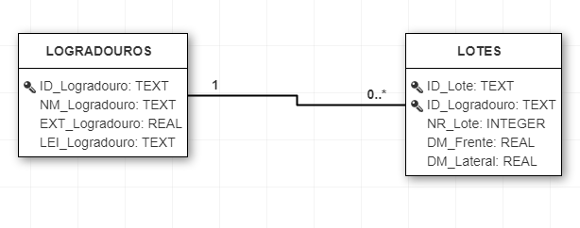
Elaboração: Os autores (2025)

Atualmente, o LADM separa as classes em três pacotes (packages) principais e um subpacote (subpackage), cada um responsável por uma dimensão específica da administração de terras (Panchiniak, 2017; ISO, 2012):
- Party Package: Representa os atores (pessoas físicas, grupos ou organizações) relacionados às unidades espaciais. Inclui classes como LA_Party e LA_GroupParty;
- Administrative Package: pacote que lida com os direitos, deveres e restrições aos quais cada unidade está sujeita. Ele inclui classes como LA_RRR (com suas especializações LA_Right, LA_Restriction e LA_Responsability), LA_BAUnit e LA_AdministrativeSource;
- Spatial Unit Package: Representa as unidades territoriais (parcelas, edifícios e redes). Destacam-se as classes LA_SpatialUnit e LA_Level.
- Surveying and Representation Subpackage: Responsável pelas representações geométricas e correções topológicas. Inclui classes como LA_Point e LA_BoundaryFace.
Embora essas classes sejam padronizadas pela ISO 19152 (2012), o modelo permite extensões para adequação às particularidades de cada país.
Conceitualmente, o LADM apresenta fortes influências do modelo relacional proposto por Edgar Codd, no qual cada classe ou objeto é modelado em estruturas de dados normalizadas e independentes (Date, 2004), conforme se verifica na norma ISO 19152 (2012).
Em contrapartida, o modelo CIATA foi historicamente implementado sob uma lógica de arquivo plano (flat file) ou centralizado; de forma análoga, o arquivo CNEFE é disponibilizado pelo IBGE em formato CSV. Tais abordagens estruturais resultam em redundâncias excessivas de valores de atributos e não permitem uma conexão transparente com os packages do LADM.
Uma representação aproximada das correlações entre o LADM, o CIATA e o CNEFE é apresentada na Figura 2. Observa-se que, embora possuam naturezas distintas, ambas as bases brasileiras convergem no pacote LA_SpatialUnit, ainda que de forma desnormalizada.

Figura 2 – Classes básicas (packages) do LADM e sua relação com CIATA e CNEFE
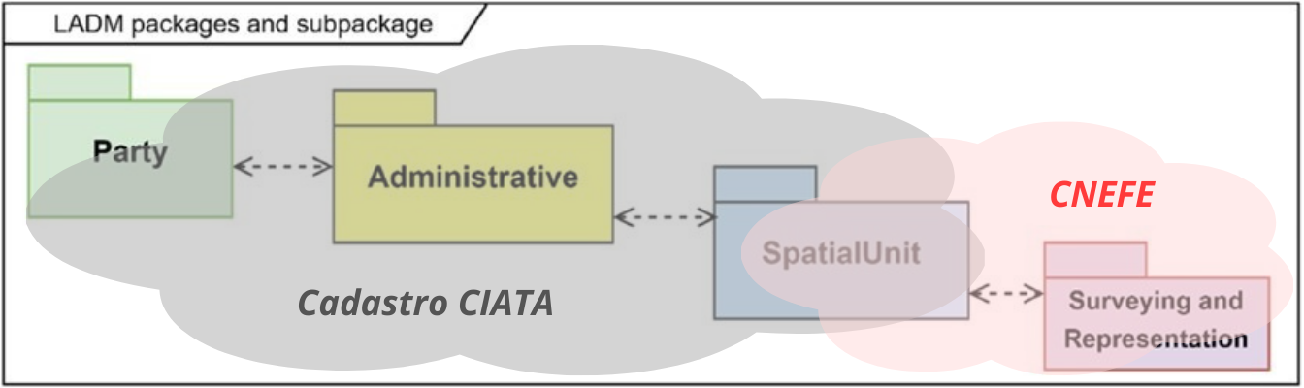
Fonte:(Yılmaz; Alkan, 2024). Adaptação: Autores

No CIATA, a unidade espacial é definida por suas dimensões lineares e descritores de localização (endereço); no CNEFE, ela é representada pela coordenada pontual da edificação e descritores de localização. É precisamente essa interseção no domínio SpatialUnit que viabiliza a metodologia do SuperCIATA, permitindo a conexão entre o universo administrativo municipal e o referencial geográfico nacional. Enquanto o CNEFE supre a lacuna de representação (Surveying and Representation), o CIATA provê o contexto necessário aos pacotes de Party e Administrative, resultando em um modelo integrado e aderente às diretrizes da ISO 19152.

O CNEFE e o LADM
Embora o CNEFE disponibilize componentes do subpacote Surveying and Representation — limitados à representação vetorial por meio de pontos de coordenadas geográficas — a base apresenta lacunas estruturais nos pacotes Party e Administrative.
Dessa forma, o CNEFE atua como uma camada de referência espacial de alta granularidade, mas carece da dimensão institucional e administrativa preconizada pelo LADM. Em síntese, os dados públicos disponibilizados pelo IBGE por meio do CNEFE podem ser interpretados, à luz do LADM, como uma representação parcial centrada nas unidades administrativas básicas (LA_BAUnit), desprovidas dos vínculos jurídicos e relacionais que caracterizam um sistema cadastral completo segundo os padrões internacionais (ISO, 2012).
O Quadro 2 apresenta uma comparação entre o CNEFE e o modelo conceitual internacional LADM com foco nas diferenças estruturais e funcionais entre ambos.

Quadro 2 – Comparativo CNEFE e LADM
Característica | CNEFE | LADM
Origem | Desenvolvido pelo IBGE a partir de 2005, como base de endereços para operações censitárias. | Modelo conceitual internacional elaborado pela FIG e padronizado pela ISO 19152.
Âmbito | Cadastro de endereços para fins estatísticos e logísticos em todo o território brasileiro. | Modelo global para administração de terras, aplicável a diferentes legislações e contextos.
Objetivo | Fornecer uma base nacional de endereços com cobertura ampla para apoiar censos e pesquisas domiciliares. | Estabelecer um padrão para representação de direitos, restrições e responsabilidades sobre a terra.
Metodologia | Coleta de dados em campo com GPS e questionários, com estrutura orientada a unidades domiciliares e logradouros. | Baseado em conceitos abstratos como “partes interessadas”, “fontes”, “unidades espaciais” e “unidades legais”.
Tecnologia | Utiliza GPS, banco de dados e sistemas internos do IBGE; informações com atributos espaciais simples (ponto). | Independente, mas voltada à integração com SIG, bancos espaciais e infraestruturas de dados espaciais (IDE).
Georreferen-ciamento | Possui dados com coordenadas geográficas (pontos) coletadas em campo, mas com foco em localização de domicílios e logradouros, não em limites de parcelas ou unidades espaciais completas. | Georreferenciamento é central ao modelo, permitindo múltiplos tipos de geometrias (ponto, linha, polígono) vinculadas a unidades legais e administrativas.
Implementação | Em uso contínuo pelo IBGE, com atualizações periódicas durante operações censitárias e por meio de parcerias locais. | Em expansão global, sendo adaptado por diversos países e integrado a legislações nacionais de cadastro e registro.

O CIATA e o LADM
O CIATA apresenta uma estrutura robusta nos pacotes Party (Partes) e Administrative (Administrativo) — fundamentada nas informações de domínio e tributação do Boletim de Cadastro Imobiliário (BCI) (SERPRO, 2025). O modelo original, no entanto, carece de componentes nativos do subpacote Surveying and Representation. Historicamente, suas definições, detalhadas no Manual do Cadastro Imobiliário (SERPRO, 2025), priorizaram o registro alfanumérico em detrimento da representação geométrica rigorosa.
Dessa forma, o CIATA atua como uma base de dados institucional administrativa, mas carece da dimensão geoespacial conforme preconizada pelo LADM. Em síntese, o modelo CIATA pode ser interpretado, à luz da norma ISO 19152, como um sistema focado nas unidades administrativas básicas (LA_BAUnit) e nos vínculos de responsabilidade, porém desprovido dos mecanismos de espacialização e topologia que caracterizam os padrões internacionais contemporâneos (ISO, 2012).
O Quadro 3 apresenta uma comparação entre o CIATA e o modelo conceitual LADM, evidenciando as convergências temáticas e as lacunas estruturais.
Quadro 3 – Comparativo conceitual entre CIATA e LADM
Característica | CIATA | LADM
Origem | Iniciativa do governo brasileiro nas décadas de 1970 e 1980. | Modelo conceitual internacional desenvolvido pela FIG e ISO.
Âmbito | Cadastro territorial urbano no Brasil, com foco inicial em municípios de pequeno porte. | Administração territorial em geral, aplicável a diferentes países e contextos.
Objetivo | Aumentar a arrecadação municipal por meio de um sistema de cadastros técnicos eficiente. | Fornece um modelo padrão para a administração de terras, promovendo interoperabilidade.
Metodologia | Flexível e adaptável, permitindo a cada município definir as informações a serem coletadas. | Baseado em um modelo conceitual que define objetos e relacionamentos padronizados, mas que pode ser estendido.
Tecnologia | Limitada à tecnologia disponível na época, com foco em processamento de dados. | Independente de tecnologia, podendo ser implementado com diferentes ferramentas.
Implementação | Descontinuado em 1981, com a perda de financiamento. | Em constante desenvolvimento e aprimoramento, com ampla adoção internacional.
Georreferen-ciamento | Não havia previsão | Prevista no sub-pacote Surveying and Representation
Elaboração: Os autores (2025)

A Figura 3 apresenta uma proposta de mapeamento entre as classes do LADM e a estrutura de tabela única do Projeto CIATA original. Essa integração ocorre por meio da criação de uma classe denominada CIATA_BCI, composta por campos extraídos do Boletim de Cadastro Imobiliário (BCI). Nesse arranjo, os seis primeiros atributos constituem o identificador da Unidade Imobiliária (ID_BCI) (SERPRO, 2025), o qual atua como a chave primária da tabela e representa a solução técnica mais robusta para a vinculação com bases de dados aderentes ao padrão LADM.
Contudo, ressalta-se que uma implementação estritamente baseada nessa arquitetura monolítica, embora tecnicamente viável, carece de eficiência prática. Os sistemas de administração territorial contemporâneos privilegiam a organização de temas em tabelas normalizadas e distintas (Date, 2004), configuração que não apenas mitiga redundâncias, mas também espelha a modularidade nativa do modelo LADM, facilitando a interoperabilidade e a manutenção dos dados.

Figura 3 – Associação LA_SpatialUnit e CIATA
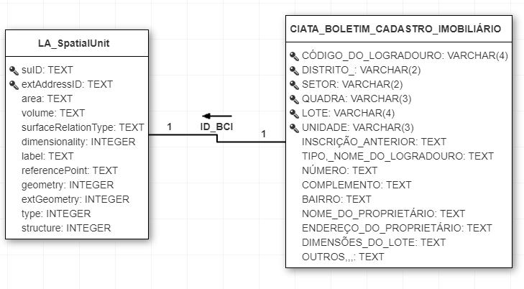

OPENSTREETMAP – OSM
O OpenStreetMap (OSM) é um projeto colaborativo que oferece dados geográficos abertos e gratuitos via Licença Open Database License (ODbL), mantido por uma comunidade global de contribuidores. Ele contém representações vetoriais detalhadas de elementos urbanos como logradouros (vias públicas), edificações, praças, entre outros (Haklay, 2010).
O OSM foi criado em 2004 por Steve Coast, no Reino Unido, como resposta à restrição de acesso e aos altos custos de dados geográficos proprietários (Haklay; Weber, 2008). Inspirado no modelo colaborativo da Wikipedia, o projeto consolidou-se como a principal iniciativa de mapeamento livre e aberto do mundo, sustentado por uma comunidade global de voluntários (Goodchild, 2007).
O uso de dados provenientes do OpenStreetMap (OSM) insere-se no conceito de Volunteered Geographic Information (VGI – informações geográficas voluntárias ou mapeamento colaborativo) , onde o cidadão atua como um sensor ativo na atualização do espaço urbano (Goodchild, 2007). No contexto das cidades inteligentes, o OSM consolida-se como uma fonte de dados estratégica por sua interoperabilidade e baixo custo, permitindo complementar bases oficiais desatualizadas (Machado; Camboim, 2019). Estudos de qualidade demonstram que o mapeamento colaborativo apresenta níveis de precisão compatíveis com exigências técnicas de gestão territorial, tornando-se um insumo viável para a espacialização de cadastros urbanos (Haklay, 2010; Elias et al., 2020).
O banco de dados do OSM é organizado em nodes, ways e relations que representam, respectivamente, pontos discretos, linhas (logradouros e rios) e estruturas complexas. Nesse trabalho, para a espacialização das quadras do Cadastro Territorial Urbano, são usadas as coordenadas de trechos dos logradouros (ways), acessadas através do serviço API Overpass. A API Overpass é um serviço de consulta especializado para extração de dados do OSM usando uma linguagem semelhante ao SQL (OLBRICH; PAULMANN, 2015).

MATERIAIS E MÉTODO

CARACTERIZAÇÃO DA ÁREA DE ESTUDO
O município de Capanema - PR se localiza no Sudoeste Paranaense, na fronteira com a Argentina, integrada à Mesorregião Grande Fronteira Sul. Possui uma área de 819,065 km² e abriga uma população de 20.481 pessoas (IBGE, 2022a)
Capanema é conhecida como a "Capital do Melaço" e possui uma localização estratégica próxima ao Parque Nacional do Iguaçu.
Em sua página na Internet, a prefeitura disponibiliza um GEOPORTAL completo (SIGWEB-Capanema, 2025), que permite o download dos shapefiles de lotes urbanos, e acesso público ao Cadastro Territorial Urbano (CTU). Além disso, os dados literais disponíveis seguem uma estrutura semelhante à descrita pelo Manual do Cadastro Imobiliário (SERPRO, 2025) do projeto CIATA, com segmentação por quadra e lote, e informações sobre endereço e dimensões dos lotes, o que facilita a criação de um arquivo com as características exigidas pelo SuperCIATA.
No que se refere ao cadastro imobiliário, o município é signatário do convênio SINTER (Sistema Nacional de Gestão de Informações Territoriais), tendo realizado a vinculação do Cadastro Imobiliário Brasileiro (CIB) aos seus lotes urbanos. Os quantitativos atuais das unidades cadastrais estão consolidados no Quadro 4, comparando as bases do GEOPORTAL municipal e do CNEFE (Cadastro Nacional de Endereços para Fins Estatísticos).

Quadro 4 – Quantitativos Cadastrais Urbanos
Fonte | Quadras | Lotes/Pontos
GEOPORTAL | 460 | 7.186
CNEFE (IBGE) | 396 | 5.367
Elaboração: Os autores (2026)

Para a validação da metodologia, os dados alfanuméricos e as camadas vetoriais (shapefiles) de todas as quadras foram extraídos para serem confrontados em ambas as bases em busca de correspondência mútua. Deste universo, foram selecionadas 16 quadras com geometria ortogonal para a realização dos cálculos de acurácia geométrica. Adicionalmente foram copiados os dados dos lotes de 2 quadras específicas para o detalhamento da espacialização por lotes.

MATERIAIS
Este trabalho utiliza três fontes de dados: o CNEFE do IBGE, o Cadastro Territorial Urbano dos municípios e, quando disponíveis, os dados abertos provenientes do OpenStreetMap.
Para organizar essas diferentes origens de dados, adotou-se a convenção de acrescentar um identificador de domínio antes dos nomes das tabelas: CN_ para CNEFE; CI_ para CIATA e; SC_ para SuperCIATA
A aplicação SuperCIATA, construída para testar e demonstrar a metodologia de integração das bases de dados, também emprega:
- o sistema gerenciador de banco de dados MySQL (MySQL, 2025) para armazenamento de informações;
- a linguagem de programação Javascript (JavaScript | MDN, 2025) para a realização de cálculos e desenvolvimento das páginas e;
- a biblioteca Leaflet (Leaflet, 2025) para a visualização cartográfica.
Todos esses componentes são fornecidos pelo serviço de hospedagem. O acesso à aplicação e aos documentos e códigos pode ser feito pela URL: https://SuperCIATA.smuu.com.br.

Atributos do CNEFE Usados no SuperCIATA
Sob a óptica do CNEFE, os agrupamentos urbanos são modelados exclusivamente como pontos georreferenciados representativos de endereços. Nessa estrutura, a "quadra" não existe como uma entidade geométrica delimitada (polígono), mas sim como uma abstração derivada da concentração desses pontos. Consequentemente, as quadras não possuem limites espaciais definidos com precisão na base original, exigindo um processo de organização e consolidação de dados para viabilizar a integração desses pontos ao domínio do projeto CIATA. A Figura 4 ilustra essa representação gráfica, evidenciando como a malha urbana é percebida pelo CNEFE apenas através de sua dispersão pontual.
Figura 4: Quadra gerada a partir do CNEFE
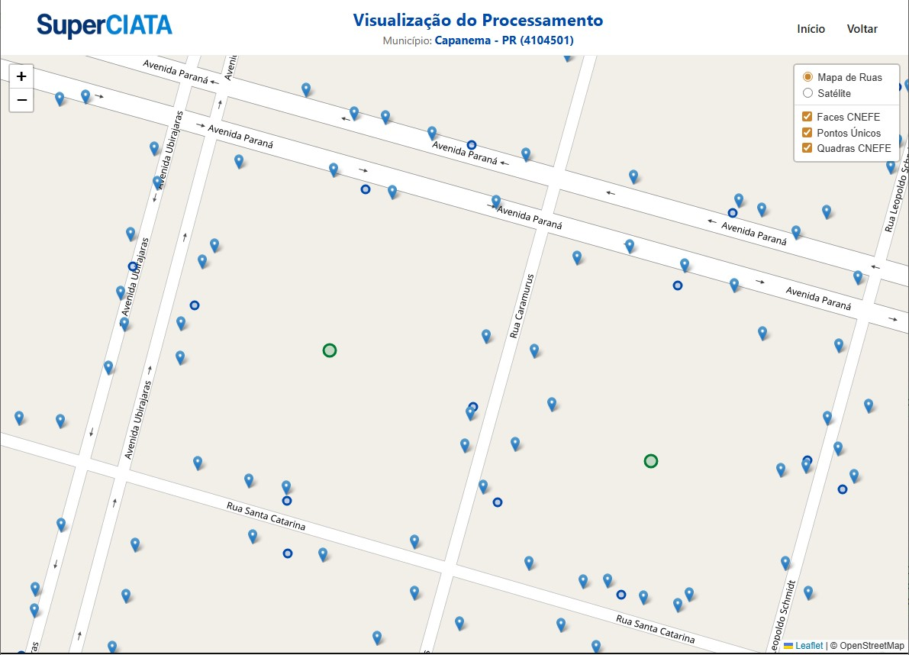
Elaboração: Os autores (2026)

Para transpor essa abstração e converter a dispersão pontual em dados processáveis pelo algoritmo, o ponto de partida reside na extração dos dados brutos da base nacional. Os arquivos do CNEFE relativos a cada município brasileiro são disponibilizados no portal oficial do IBGE (IBGE, 2025a) em formato Comma Separated Values (CSV), estruturados com delimitadores de ponto e vírgula, conforme o padrão técnico nacional.
Embora cada registro contenha 35 atributos que abrangem diversas dimensões censitárias e estatísticas, a metodologia SuperCIATA necessita apenas 12 desses campos para sua plena execução
A extração de informações baseou-se nos parâmetros de coleta definidos no Manual do Recenseador pelo IBGE (2022b). A partir dessa estrutura, são elencados os atributos essenciais para a execução do algoritmo, detalhando-se suas funções conforme a seguinte relação:

COD_UNICO_ENDERECO
Descrição: Código único do endereço.
Origem: Arquivo CNEFE do município.
Objetivo: Permitir a identificação e individualização inequívoca de cada unidade (domicílio ou estabelecimento) cadastrada, garantindo que cada endereço possua um identificador exclusivo que não se repete em nenhum outro registro.
Notas: É uma Identificação Permanente. Funciona como um rastreador que permite ao IBGE realizar o acompanhamento de um mesmo endereço em divulgações futuras e ao longo de diferentes operações censitárias e pesquisas amostrais.
Assim como o CPF identifica uma pessoa de forma única em todo o território nacional, independentemente de mudanças em seu nome ou estado civil, este código garante que um endereço seja sempre reconhecido como o mesmo pelo IBGE, facilitando seu monitoramento e organização em qualquer pesquisa estatística.
Além de identificar o local textualmente, o código único está vinculado à sua geolocalização (latitude e longitude), permitindo validar a existência da unidade no território.
Em resumo, o COD_UNICO_ENDERECO é a "chave primária" que sustenta a organização do cadastro nacional, sendo fundamental para o planejamento e a execução de políticas públicas baseadas na distribuição espacial da população.

COD_MUNICIPIO
Descrição: Código do município.
Origem: Arquivo CNEFE do município e tabela de códigos do IBGE
Objetivo: Identificar o município em bancos de dados compartilhados por vários municípios.
Notas: Esse atributo é opcional quando o banco de dados contém dados de apenas um município.

COD_SETOR
Descrição: Código do setor.
Origem: Arquivo CNEFE do município.
Objetivo: identificar de forma única a unidade territorial básica que o IBGE utiliza para o planejamento, a execução da coleta e a posterior divulgação de dados estatísticos.
Notas: No CNEFE, todo endereço registrado deve estar obrigatoriamente vinculado a um setor censitário, o que permite localizar a população e as unidades construídas com precisão dentro do território.
Embora o campo COD_SETOR identifique o número específico do setor, ele integra o geocódigo do setor, uma designação de 15 dígitos que permite identificar a localização completa da unidade, abrangendo desde a UF até o subdistrito.

NUM_QUADRA
Descrição: Número da quadra.
Origem: Arquivo CNEFE do município.
Objetivo: Fornecer uma identificação numérica para a quadra onde o endereço está localizado, servindo como uma de suas referências posicionais.
Notas: Quadra é geralmente um trecho retangular de uma área urbana ou aglomerado rural limitado por vias (ruas, estradas, trilhos) ou formas naturais (cursos d’água, encostas). Cada quadra é formada por faces.
As quadras podem ser "fechadas", quando suas faces constituem um perímetro completo, ou "abertas", quando faltam faces para o fechamento do perímetro.
O uso do número zero é um recurso do sistema do Cadastro Nacional de Endereços para Fins Estatísticos (CNEFE) aplicado em setores onde não existem arruamentos ou desenhos de quadras bem definidos, como é comum em áreas rurais
Visto que a numeração das quadras é reiniciada a cada novo setor censitário, a identificação unívoca de uma quadra requer a composição do atributo NUM_QUADRA com o COD_SETOR.

NUM_FACE
Descrição: Número da face.
Origem: Arquivo CNEFE do município.
Objetivo: Identificar cada um dos lados da quadra (ou quarteirão), servindo como uma ancoragem espacial precisa para a associação dos endereços no território.
Notas: A face é compreendida geralmente pela interseção de logradouros. Em situações específicas, onde não há interseção, ela pode ser delimitada pelos próprios limites do setor censitário.
Dentro de uma quadra, cada face recebe uma numeração específica. A combinação dos atributos COD_SETOR, NUM_QUADRA e NUM_FACE permite identificar de forma única uma feição geométrica linear no mapa do IBGE.

NOM_TIPO_SEGLOGR
Descrição: Tipo do logradouro.
Origem: Arquivo CNEFE do município.
Objetivo: Indicar a natureza do logradouro, descrevendo se ele é uma construção humana ou uma forma natural que serve para a circulação de pessoas, veículos e mercadorias.
Notas: No padrão do IBGE, o logradouro é formado por até três componentes: Tipo (ex: Rua), Título (ex: Doutor) e o Nome propriamente dito.
Este atributo é fundamental para a individualização inequívoca de cada endereço. Ele permite que o IBGE organize e diferencie endereços que podem compartilhar o mesmo nome, mas possuem naturezas distintas (ex: Rua Brasil vs. Avenida Brasil).

NOM_TITULO_SEGLOGR
Descrição: Título do logradouro.
Origem: Arquivo CNEFE do município.
Objetivo: Indicar a patente, a profissão ou o título de nobreza da personalidade ou entidade homenageada na denominação de uma via pública.
Notas: Atua como um elemento de qualificação que, juntamente com o NOM_TIPO_SEGLOGR e o NOM_SEGLOGR, compõe a identificação completa e inequívoca de um endereço no padrão adotado pelo IBGE.
Este campo somente é preenchido quando houver, de fato, um título associado ao logradouro.
Entre os títulos registrados com frequência estão: Santa, São, Doutor, Coronel, Professor, Presidente, Dom e Senhora.

NOM_SEGLOGR
Descrição: Nome do logradouro.
Origem: Arquivo CNEFE do município.
Objetivo: Denominar propriamente o logradouro.
Notas: O atributo NOM_SEGLOGR armazena especificamente o Nome do Logradouro, incluindo a preposição, caso exista. Por exemplo, no logradouro "Avenida Duque de Caxias", o nome registrado seria "de Caxias".

NUM_ENDERECO
Descrição: Número do endereço.
Origem: Arquivo CNEFE do município.
Objetivo: Fornecer o valor numérico que indica a posição exata de uma edificação ao longo de um logradouro.
Notas: Serve para caracterizar e individualizar cada endereço de forma inequívoca, permitindo identificar a posição relativa de uma unidade (domicílio ou estabelecimento) em relação às demais na mesma via.
Nas pesquisas do IBGE, prevalece sempre o número oficial do endereço, reconhecido pela prefeitura do município.
Quando não existe uma numeração oficial ou reconhecida, o sistema registra o modificador "SN". Nesses casos, para fins de armazenamento no banco de dados, o campo numérico é preenchido com o valor "0".

LATITUDE e LONGITUDE
Descrição: Coordenadas do endereço.
Origem: Arquivo CNEFE do município.
Objetivo: Fornecer a posição das edificações.
Notas: No Censo Demográfico 2022, a captura das coordenadas foi realizada pelos recenseadores utilizando o Dispositivo Móvel de Coleta (DMC), que possui receptores de sinais de satélite (GPS/GNSS) integrados. A orientação técnica é que a captura ocorra, preferencialmente, na edificação da própria unidade visitada. Em situações de obstrução de sinal (como em prédios muito altos ou áreas densamente arborizadas), o agente pode utilizar pontos alternativos de captura, como a entrada do prédio ou o acesso pelo logradouro.
Para assegurar a qualidade e a padronização dos dados, o IBGE adota o Sistema de Referência Geocêntrico para as Américas (SIRGAS 2000). Como as capturas em campo podem apresentar imprecisões médias de cerca de 10 metros, as coordenadas passam por processos de validação, padronização e estimação pós-coleta. A confiabilidade posicional resultante é quantificada pelo atributo NV_GEO_COORD (3.2.1.11), que atesta o rigor do processamento aplicado a cada registro.
A integração desses dados ao Cadastro Nacional de Endereços para Fins Estatísticos (CNEFE) permite que o IBGE retrate com precisão a distribuição da população no território brasileiro.

NV_GEO_COORD
Descrição: Nível de geocodificação.
Origem: Arquivo CNEFE do município.
Objetivo: Determinar a qualidade das coordenadas do registro.
Notas: O Nível de Geocodificação (NV_GEO_COORD) é um indicador de qualidade posicional que informa como as coordenadas foram obtidas ou estimadas (Quadro 5).

Quadro 5 – Valores válidos para NV_GEO_COORD
NV_GEO_COORD | Origem das coordenadas | Precisão Estimada
1 | Endereço - coordenada original do Censo 2022 | Alta  (Ponto exato)
2 | Endereço - coordenada modificada (apartamentos em um  mesmo número no logradouro) | Alta  (Ponto ajustado)
3 | Endereço - coordenada estimada (endereços originalmente  sem coordenadas ou coordenadas inválidas) | Média (Estimativa)
4 | Face de quadra | Baixa  (Centroide de face)
5 | Localidade | Muito Baixa  (Centroide local)
6 | Setor censitário | Muito Baixa  (Centroide do setor)
Fonte: Nota metodológica n. 01 (IBGE, 2024)

Para assegurar o rigor técnico da metodologia SuperCIATA, optou-se pelo descarte de registros com baixo nível de precisão. Assim, o algoritmo processa exclusivamente registros com NV_GEO_COORD <= 3, garantindo que a identificação das faces de quadra e o cálculo das testadas sejam baseados em dados vinculados diretamente à unidade do endereço e não em generalizações geográficas de nível 4, 5 ou 6.
Mais de 99% dos endereços do Censo 2022 estão geocodificados no nível do "Endereço" (categorias 1, 2 e 3), o que reflete a alta qualidade geral do cadastro.
Também são descartados os pontos que se referem às quadras localizadas em áreas não urbanas (NUM_QUADRA = 0).

Atributos do Cadastro Territorial Urbano essenciais ao SuperCIATA
Em um Cadastro Territorial Urbano, na maioria dos casos, o componente básico é o lote, materializado pelas suas dimensões e identificado apenas pelo seu endereço. Nesse contexto, a quadra, por exemplo é apenas uma estrutura geográfica que agrupa esses lotes sob uma precedência topológica, sem que se possa determinar, com precisão, sua posição e orientação. (Figura 5).

Figura 5 – Quadra gerada a partir do CTU/CIATA
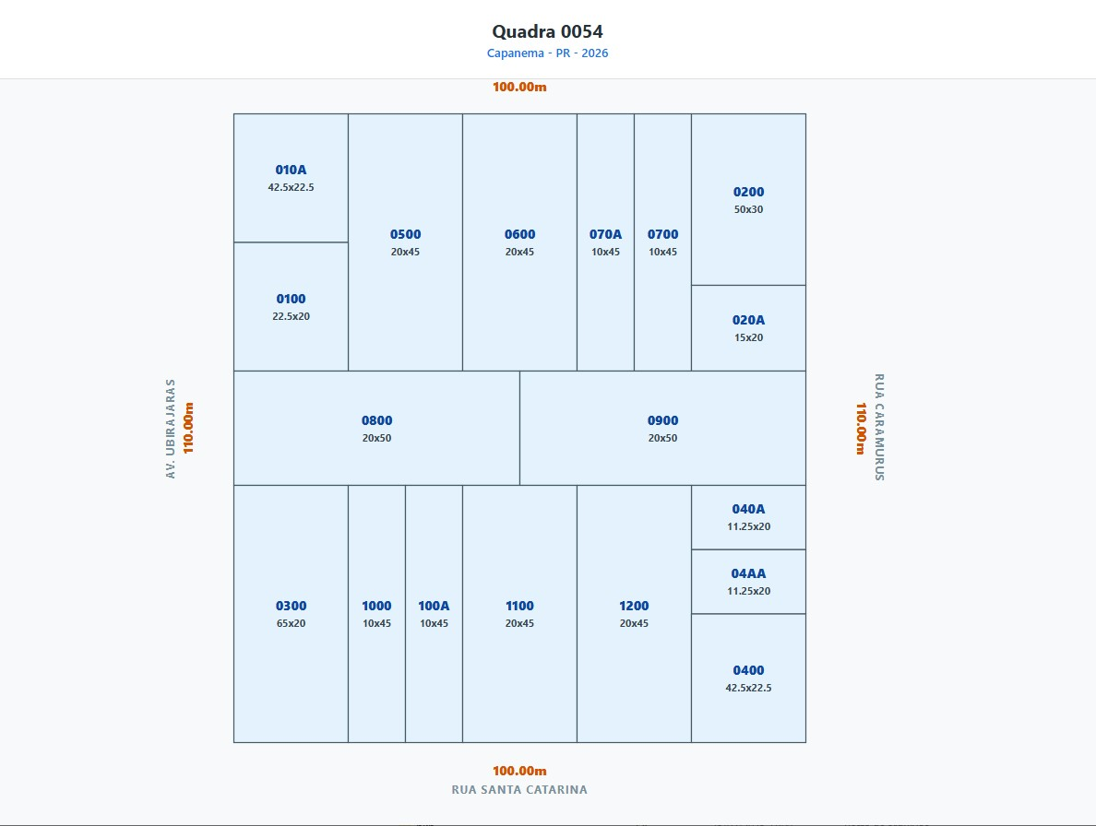
Elaboração: Os autores (2026)

Para transpor essa limitação de precisão posicional e viabilizar a espacialização automatizada, do extenso conjunto de informações definidos pelo Projeto CIATA original e detalhados no Manual do Cadastro Imobiliário – MCI (SERPRO, 2025), apenas um recorte específico de atributos foi selecionado como essencial para a metodologia de espacialização proposta. Essa seleção justifica-se pela divergência de objetivos: enquanto o projeto original visava uma estrutura multifinalitária com ênfase na administração tributária, o SuperCIATA prioriza, em sua fase inicial, a viabilização de uma metodologia de georreferenciamento em massa das parcelas urbanas.
Assim, foram isolados apenas os atributos que contribuem diretamente para o processamento geométrico e a integração de bases. Cabe ressaltar que, mesmo em municípios cujos cadastros descritivos não seguem estritamente as diretrizes do CIATA, tais variáveis costumam estar presentes, ainda que sob nomenclaturas ou tipologias distintas, o que confere reprodutibilidade ao modelo.
A estrutura de dados para o intercâmbio de informações, consolidada em formato CSV, é apresentada no Quadro 6. Ressalta-se que as planilhas ou bancos de dados podem exigir separadores de campos ou de decimais diferentes.
Quadro 6 – Cabeçalho do arquivo CSV CIATA
COD_MUNICIPIO; COD_UNICO_ENDERECO; 2.2.2.3 NUM_QUADRA; NOM_LOGRADOURO; NUM_ENDERECO; NOM_LOGRADOURO_ADJACENTE; DIM_TESTADA; DIM_PROFUNDIDADE; AREA;
Elaboração: Os autores (2025)

Abaixo detalham-se os atributos do CIATA original necessários para o preenchimento das tabelas que possibilitam a conexão entre os domínios CIATA e CNEFE. Todas as informações foram adaptadas do Boletim de Cadastro Imobiliário – BCI – do Manual do Cadastro Imobiliário do Projeto CIATA (SERPRO, 2025).

COD_MUNICIPIO
Descrição: Código do município
Origem: Atribuído pelo Serpro ou Tabela de códigos do IBGE
Objetivo: Identificar univocamente a municipalidade em bases de dados integrados e assegurar a unicidade da chave primária em contextos de múltiplos municípios.
Notas: Esse atributo é opcional quando o banco de dados contém dados de apenas um município, mas recomenda-se mantê-lo para garantir que o COD_UNICO_ENDERECO funcione efetivamente como chave primária no contexto dos municípios brasileiros.
Historicamente, essa codificação era atribuída pelo Serpro (Serviço Federal de Processamento de Dados), porém, atualmente, a adoção do padrão IBGE (2025a) é a prática recomendada para assegurar a interoperabilidade com o CNEFE e outras infraestruturas de dados nacionais.

COD_UNICO_ENDERECO
Descrição: Identificação única da parcela
Origem: Quadro 02, Item 03 do Boletim de Cadastro Imobiliário – BCI
Objetivo: Permitir a atualização dos dados do cadastro municipal após o processo de georreferenciamento
Notas: Toda tabela em um banco de dados relacional deve possuir obrigatoriamente um identificador único, tecnicamente denominado chave primária (primary key) (Date, 2004), para cada registro existente. Não é diferente nos sistemas de cadastro territorial, que igualmente necessitam de um mecanismo para individualizar cada parcela do território.
Para atender à necessidade de um identificador único de parcelas territoriais do Brasil, a Receita Federal do Brasil publicou a Instrução Normativa nº 2030/2021 que instituiu o Código Imobiliário Brasileiro – CIB e disponibilizou a estrutura necessária à sua implementação. No Parágrafo único do Art. 1º a IN 2030/2021 explica que:
Art. 1º Esta Instrução Normativa institui o Cadastro Imobiliário Brasileiro (CIB), que integrará o Sistema Nacional de Gestão de Informações Territoriais (Sinter).
Parágrafo único. O CIB agrega informações cadastrais das unidades imobiliárias rurais e urbanas, públicas ou privadas, inscritas nos respectivos cadastros de origem, localizadas no território nacional, em seu subsolo, no mar territorial ou em zona econômica exclusiva.
E no artigo 4º:
Art. 4º A inscrição no CIB consiste na atribuição, a cada unidade imobiliária, de um código identificador unívoco, denominado código CIB, formado por 7 (sete) caracteres alfanuméricos e um dígito verificador, com a estrutura "AAAAAAA-D", válido em âmbito nacional.
Com a edição da Lei Complementar 214/2025, já na esteira da Reforma Tributária de Consumo, o CIB teve sua importância ressaltada. Os artigos 59 e 265 da Lcp 214/2025 determinam que:
Art. 59. As pessoas físicas e jurídicas e as entidades sem personalidade jurídica sujeitas ao IBS e à CBS são obrigadas a se registrar em cadastro com identificação única, observado o disposto nas alíneas “a” e “b” do inciso I do § 3º do art. 11 desta Lei Complementar.
§ 1º Para efeitos do disposto no caput deste artigo, consideram-se os seguintes cadastros administrados pela RFB:
...
III - de imóveis rurais e urbanos, o Cadastro Imobiliário Brasileiro (CIB).
...
Art. 265. Os bens imóveis urbanos e rurais de que trata esta Seção deverão ser inscritos no CIB, integrante do Sinter, de que trata o inciso III do § 1º do art. 59 desta Lei Complementar.
§ 1º O CIB é o inventário dos bens imóveis urbanos e rurais constituído com dados enviados pelos cadastros de origem, que deverão atender aos critérios de atribuição do código de inscrição no CIB.
§ 2º O CIB deverá constar obrigatoriamente de todos os documentos relativos à obra de construção civil expedidos pelo Município.
Em termos técnicos e sob a ótica da Ciência de Dados, o CIB é um código semi-aleatório e sem cognição, ou seja, um identificador cuja estrutura não carrega significado explícito sobre o objeto representado.
O processo de atribuição do CIB, no âmbito do Sistema Nacional de Gestão de Informações Territoriais – SINTER ainda está em andamento e constitui um grande desafio nesse ano de 2026.
A criação do CIB resolve o problema do identificador único em novos sistemas, mas ele não existia quando os primeiros cadastros, baseados no CIATA, foram desenvolvidos.
No CIATA o identificador único é cognitivo e é resultado de uma concatenação de valores (Quadro 7 e Quadro 8). Assim, para cada parcela/lote (ver item 2.3.2) do cadastro municipal foi atribuída uma chave derivada das próprias informações cadastrais, caracterizando um código cognitivo, dependente da organização territorial.
Quadro 7 – Formação da chave primária no padrão CIATA
Município + Distrito + Setor + Quadra + Lote

MMMMMMM.DD.SS.QQQ.LLLL
Elaboração: Os autores (2025)

Quadro 8: Itens 01 e 03 do Boletim de Cadastro Imobiliário - BCI/CIATA
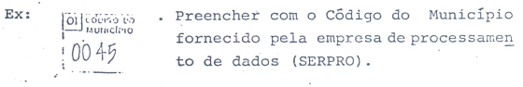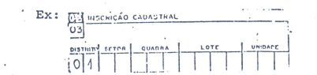
Elaboração: Os autores (2025)

Apesar de os códigos não cognitivos como o CIB apresentarem diversas vantagens para fins de automatização e integração de dados, a forma tradicional de identificação continua sendo amplamente utilizada, devido à sua simplicidade e praticidade. No município de São Paulo, por exemplo, os moradores conhecem os códigos de parcelas pela sigla SQL (Setor, Quadra e Lote).

NUM_QUADRA
Descrição: Identificação da quadra a qual pertence a parcela/lote
Origem: Quadro 02, Item 03 do Boletim de Cadastro Imobiliário – BCI
Objetivo: Identificar univocamente uma quadra, conforme definida no BCI.
Notas: A importância das quadras no projeto CIATA pode ser avaliada pela leitura do Boletim de Cadastro Imobiliário - BCI. Nele, se verifica que todo o levantamento de campo é planejado a partir da definição das quadras em um documento chamado Planta Quadra, cujo processo de elaboração descrito minuciosamente no BCI (SERPRO, 2025).
No projeto CIATA, os códigos de quadras são atribuídos arbitrariamente pelas prefeituras e só podem ser corretamente reconhecidos quando associados ao Município, Distrito e Setor. Embora a identificação da quadra possa ser considerada redundante sob a ótica da Ciência de Dados — uma vez que essa informação já está contida em COD_UNICO_ENDERECO — ela foi declarada explicitamente por motivos de organização e para assegurar compatibilidade com as variações existentes nos sistemas cadastrais atuais.

NOM_LOGRADOURO
Descrição: Nome do logradouro da testada da parcela/lote
Origem: Quadro 04 do Boletim de Cadastro Imobiliário – BCI
Objetivo: Compor a localização descritiva do lote e permitir a criação de um atributo capaz de se conectar com outros bancos de dados.
Notas: Embora os nomes de logradouros sejam fundamentais para o funcionamento da metodologia SuperCIATA, estes são inicialmente persistidos na tabela CI_LOTES sem tratamentos prévios. A etapa de padronização e normalização sintática ocorre em um segundo momento, após a análise exploratória da consistência dos dados, visando garantir a interoperabilidade e a integridade das junções (joins) com outras tabelas.

NUM_ENDERECO
Descrição: Individualiza a parcela/lote no logradouro e na quadra
Origem: Quadro 04, item 09 do Boletim de Cadastro Imobiliário – BCI
Objetivo: Consolidar a localização descritiva da unidade e permitir o ordenamento sequencial das parcelas ao longo das faces de quadra.
Notas: Em termos teóricos, a numeração predial deveria refletir a métrica ou a sequência lógica de ocupação ao longo do logradouro. Contudo, a existência de registros genéricos, como "S/N" (Sem Número) ou "0000", impõe obstáculos severos à automatização de processos. Visto que, em cadastros estritamente alfanuméricos, o endereço constitui o único vetor de localização disponível, a ausência de rigor na coleta e no armazenamento desses dados compromete a precisão da espacialização e a integridade do Cadastro Territorial Urbano (CTU).

NOM_LOGRADOURO_ADJACENTE
Descrição: Nome do logradouro adjacente na esquina. Essa informação só existe se for uma parcela/lote de esquina.
Origem: Resultado de uma consulta do Item 49 (se existente) na Planta Quadra.
Objetivo: Identificar as parcelas/lotes situados em interseções viárias para fins de modelagem geométrica, permitindo que a dimensão de profundidade da parcela seja integrada ao somatório das testadas na face adjacente.
Notas: Identificar lotes de esquina é de grande importância para a elaboração de um mapa cadastral urbano fidedigno. A detecção desse atributo sinaliza a necessidade de incorporar a dimensão de profundidade do lote para o cálculo da extensão total da face da quadra.

DIM_TESTADA
Descrição: Medida linear, em metros, da testada principal da parcela (face voltada para o logradouro de referência).
Origem: Quadro 08, item 48 do Boletim de Cadastro Imobiliário – BCI
Objetivo: Quantificar a dimensão frontal da unidade imobiliária e, por meio do somatório com as demais parcelas adjacentes, determinar a extensão total da face da quadra.
Notas: A DIM_TESTADA constitui uma das variáveis mais críticas para a fidedignidade do cadastro imobiliário municipal e para a modelagem geométrica do SuperCIATA. Visto que o sistema utiliza uma abordagem de espacialização baseada em medidas lineares, a precisão deste atributo é o que viabiliza o posicionamento relativo das parcelas ao longo do logradouro. Em conjunto com a identificação de lotes de esquina, este dado permite a reconstituição da malha fundiária urbana, garantindo que a soma das frentes dos lotes guarde conformidade com a geometria real da face da quadra.

DIM_PROFUNDIDADE
Descrição: Medida linear, em metros, da distância entre a testada principal e o limite oposto da parcela, projetada em linha perpendicular.
Origem: Quadro 11, item 61 do Boletim de Cadastro Imobiliário – BCI
Objetivo: Quantificar a dimensão longitudinal da unidade imobiliária e, em situações de parcelas situadas em esquinas, compor o somatório das dimensões da face adjacente da quadra.
Notas: A relevância da DIM_PROFUNDIDADE é reiterada pelo Manual do Cadastro Imobiliário (MCI) do CIATA, que dedica especial atenção a este atributo ao prescrever fórmulas de cálculo e representações gráficas para diferentes tipologias de lotes. No contexto do SuperCIATA, esta variável é fundamental não apenas para a estimativa da área da parcela, mas também para o correto ajuste geométrico das quadras. Em lotes de esquina, a profundidade assume papel de "testada adjacente", sendo o dado necessário para que o algoritmo de espacialização realize o fechamento do perímetro da quadra de forma precisa.

AREA
Descrição: Medida de superfície do lote, expressa em metros quadrados (m²) representando a extensão horizontal total contida nos limites da parcela.
Origem: Quadro 11, item 61 do Boletim de Cadastro Imobiliário – BCI
Objetivo: Validar a consistência geométrica da unidade imobiliária e atuar como indicador de controle para a identificação de quadras ou lotes com geometria não ortogonal.
Notas: Embora seja um atributo opcional para a execução do algoritmo, a AREA desempenha um papel crucial na fase de auditoria e controle de qualidade do SuperCIATA. Em lotes estritamente ortogonais, o produto entre a DIM_TESTADA e a DIM_PROFUNDIDADE deve convergir para o valor da área cadastrada.
Divergências acentuadas entre a área resultante da multiplicação das dimensões lineares e a área informada no cadastro são indicadores primários de geometrias amorfas ou não ortogonais (como lotes trapezoidais, triangulares ou com limites curvos).

Atributos do OpenStreetMap Usados no SuperCIATA
As coordenadas dos extremos de trechos dos logradouros obtidas do OpenStreetMap são os parâmetros para o cálculo do azimute geográfico, definido como “o ângulo horizontal formado entre a direção norte-sul (meridiano que passa pelos pontos) e um alinhamento, tendo como origem o sentido do norte e variável entre 0° e 360°” (TULER; SARAIVA, 2014, p. 65).
Tipicamente, as consultas ao OSM retornam um número variável de coordenadas em um objeto no formato GeoJSON. O Quadro 9 apresenta uma resposta típica, contendo as coordenadas de um segmento do logradouro de nome “Rua das Flores. O vetor “coordinates” armazena diversos pares ordenados no formato [Longitude, Latitude] (BUTLER et al., 2016).

Quadro 9 – Retorno de uma consulta ao OpenStreetMap
{
"type": "Feature",
"geometry": {
"type": "LineString",
"coordinates": [
[-46.6333, -23.5505], // [Longitude, Latitude] - Ponto inicial
[-46.6335, -23.5510], // Ponto intermediário
[-46.6338, -23.5515] // Ponto final
]
},
"properties": {
"name": "Rua das Flores",
"highway": "residential",
"osm_id": "12345678"
}
}
Elaboração: Os autores (2025)

MÉTODOS

Obtenção e tratamento dos pontos do IBGE
A padronização da estrutura e do conteúdo dos dados, a disponibilidade pública e a documentação técnica do CNEFE favorecem a interoperabilidade e a integração de seus registros em ambientes de bancos de dados relacionais. O fluxo de ingestão dos dados inicia-se com o download do arquivo em formato tabular CSV diretamente do repositório do IBGE (2025), seguido pelo uso da ferramenta de importação nativa do Sistema Gerenciador de Bancos de Dados (SGBD) adotado.
Nesta fase inicial, a estratégia metodológica consiste na importação integral do conjunto de dados municipal. Posteriormente serão feitas as filtragens de registros e as projeções de atributos via linguagem SQL (Structured Query Language) necessárias. A adoção do SQL fundamenta-se em sua capacidade de realizar operações baseadas na álgebra relacional de forma padronizada e eficiente (Date, 2004).

Tabela CN_PONTOS
Os dados brutos são inicialmente armazenados na tabela CN_PONTOS, cuja estrutura de colunas replica integralmente os cabeçalhos contidos no arquivo CSV original do CNEFE (Quadro 10). A opção por preservar a nomenclatura e a tipologia nativas do IBGE nesta etapa visa garantir a integridade referencial e facilitar processos de auditoria, permitindo o confronto direto entre os registros importados e os microdados oficiais. Esta tabela atua como uma zona de transição (staging area), servindo de base para as operações subsequentes de limpeza, normalização e transformação espacial, sem o risco de perda de informações contextuais presentes na fonte primária.
Quadro 10 – Estrutura de dados da tabela CN_PONTOS
Table: CN_PONTOS

Columns:
COD_UNICO_ENDERECO varchar(20)
COD_UF varchar(2)
COD_MUNICIPIO varchar(7)
COD_DISTRITO varchar(9)
COD_SUBDISTRITO varchar(11)
COD_SETOR varchar(16)
NUM_QUADRA varchar(3)
NUM_FACE varchar(3)
CEP varchar(8)
DSC_LOCALIDADE varchar(50)
NOM_TIPO_SEGLOGR varchar(50)
NOM_TITULO_SEGLOGR varchar(50)
NOM_SEGLOGR varchar(50)
NUM_ENDERECO varchar(10)
DSC_MODIFICADOR varchar(20)
NOM_COMP_ELEM1 varchar(20)
VAL_COMP_ELEM1 varchar(20)
NOM_COMP_ELEM2 varchar(20)
VAL_COMP_ELEM2 varchar(20)
NOM_COMP_ELEM3 varchar(20)
VAL_COMP_ELEM3 varchar(20)
NOM_COMP_ELEM4 varchar(20)
VAL_COMP_ELEM4 varchar(20)
NOM_COMP_ELEM5 varchar(20)
VAL_COMP_ELEM5 varchar(20)
LATITUDE decimal(10,8)
LONGITUDE decimal(10,8)
NV_GEO_COORD varchar(10)
COD_ESPECIE varchar(10)
DSC_ESTABELECIMENTO varchar(100)
COD_INDICADOR_ESTAB_ENDERECO varchar(10)
COD_INDICADOR_CONST_ENDERECO varchar(10)
COD_INDICADOR_FINALIDADE_CONST varchar(10)
COD_TIPO_ESPECI varchar(10)
Fonte: IBGE. Elaboração: Os autores (2025)

Tabela CN_PONTOS_UNICOS
Após a etapa de ingestão na tabela CN_PONTOS, os dados são submetidos a uma sequência de transformações por meio de consultas SQL. Este processo compreende a filtragem de registros por critérios de acurácia posicional, a projeção de atributos essenciais e a normalização de strings. A consolidação da base é finalizada com a eliminação de redundâncias através da seleção de registros únicos (select distinct), resultando em uma estrutura otimizada. A consulta que cria a tabela otimizada, denominada CN_PONTOS_UNICOS, é detalhada no Quadro 11.

Quadro 11 – Código SQL para criação da tabela CN_PONTOS_UNICOS
CREATE TABLE IF NOT EXISTS CN_PONTOS_UNICOS (
COD_MUNICIPIO VARCHAR(7),
COD_UNICO_ENDERECO VARCHAR(20),
ID_QUADRA VARCHAR(19),
ID_FACE VARCHAR(22),
NOM_LOGRADOURO VARCHAR(250),
NUM_ENDERECO VARCHAR(10),
LATITUDE DECIMAL(10,8),
LONGITUDE DECIMAL(11,8),
COORDS POINT
);
Elaboração: Os autores (2025)

Embora a carga da tabela CN_PONTOS_UNICOS possa ser executada por meio de uma instrução SQL única, optou-se pela divisão do processamento em etapas sequenciais. Esta estratégia procura aumentar a auditabilidade e a rastreabilidade dos dados em cada fase da transformação. Na primeira etapa (Quadro 12), focada na preparação e limpeza dos registros, são executados os seguintes procedimentos:
- Filtragem por Acurácia Posicional: A cláusula WHERE NV_GEO_COORD <= '3' atua como um filtro de qualidade cartográfica. Segundo o dicionário de dados do CNEFE, valores inferiores a 4 indicam que a coordenada foi coletada com precisão de face de quadra ou número predial. Ao excluir registros com valores superiores, eliminam-se pontos cuja geolocalização é estimada apenas pelo centroide do setor censitário ou do distrito, o que comprometeria a precisão do mapeamento das faces.
- Recomposição do nome do logradouro: Cria o atributo NOM_LOGRADOURO concatenando tipo, título e nome e garantindo um tratamento robusto dos campos nulos ou vazios (Quadro 13). Essa concatenação é necessária para alinhar os conceitos do CIATA e do CNEFE, e possibilitar a indexação geográfica dos pontos.
- Estruturação de Identificadores Hierárquicos: O código cria chaves compostas para identificar quadras (ID_QUADRA) e faces (ID_FACE) (Quadro 13). A concatenação do COD_SETOR com os números de quadra e face cria um identificador único em nível nacional. O uso da função LPAD garante que o número da quadra e da face possuam sempre 3 dígitos.
Quadro 12 – Tabela TMP_ENDERECOS_BASE
-- Cria e povoa uma tabela temporária com endereços válidos
-- MySQL/MariaDB 10.2
CREATE TABLE TMP_ENDERECOS_BASE AS
SELECT
COD_MUNICIPIO,
COD_UNICO_ENDERECO,
CONCAT(COD_SETOR, LPAD(NUM_QUADRA, 3, '0')) AS ID_QUADRA,
CONCAT(COD_SETOR, LPAD(NUM_QUADRA, 3, '0'), LPAD(NUM_FACE, 3, '0')) AS ID_FACE,
TRIM(
CONCAT_WS(' ',
NULLIF(TRIM(NOM_TIPO_SEGLOGR), ''),
NULLIF(TRIM(NOM_TITULO_SEGLOGR), ''),
NULLIF(TRIM(NOM_SEGLOGR), '')
)
) AS NOM_LOGRADOURO,
NUM_ENDERECO,
LATITUDE,
LONGITUDE
FROM CN_PONTOS
WHERE NV_GEO_COORD <= '3';
Elaboração: Os autores (2025)

Quadro 13 – Atributos calculados de CN_PONTOS_UNICOS
ID_QUADRA = COD_SETOR + NUM_QUADRA
ID_FACE = COD_SETOR + NUM_QUADRA + NUM_FACE
NOM_LOGRADOURO = NOM_TIPO_SEGLOGR + NOM_TITULO_SEGLOGR + NOM_SEGLOGR
Elaboração: Os autores (2025)

Na segunda fase do processamento, a aplicação da cláusula de agrupamento (GROUP BY) sobre o código do município, o nome do logradouro e o número predial garante a unicidade dos registros na tabela final (Quadro 14). O agrupamento é fundamental para a integridade do modelo de dados, pois elimina a redundância característica dos microdados do CNEFE, onde edifícios multi-residenciais geram centenas de pontos sobrepostos. O resultado é uma base de dados otimizada, na qual cada registro representa um ponto de endereço único no espaço urbano, que pode ser usado com segurança para a geração de faces de quadra.
Além de garantir a unicidade dos registros, o código SQL apresentado no Quadro 14 também realiza:
- Persistência de Atributos Consolidados: Os registros que passaram pelo tratamento de Moda Estatística (para quadras e faces) e Média Aritmética (para coordenadas) são gravados na tabela definitiva. A manutenção das colunas originais de LATITUDE e LONGITUDE em formato numérico, paralelamente ao objeto geográfico, visa facilitar a interoperabilidade com sistemas que não possuem suporte nativo a dados espaciais.
- Criação de um Vínculo de Referência: A inclusão do atributo COD_UNICO_ENDERECO_REF através da função de agregação MIN() cumpre o papel fundamental de rastreabilidade. Nos microdados originais do CNEFE, cada unidade (cada apartamento de um prédio) possui um COD_UNICO_ENDERECO exclusivo. Ao consolidar centenas dessas unidades em um único ponto de endereço geográfico, o sistema precisa decidir qual identificador manter para representar aquele local. Para a aplicação foi escolhido o valor mínimo do COD_UNICO_ENDERECO presente na tabela TMP_ENDERECOS_ BASE.
Quadro 14 – Tabela TMP_ENDERECOS_UNICOS
-- Agrupamento para eliminação de duplicidades e cálculo de centroides
-- MySQL/MariaDB 10.2
CREATE TABLE TMP_ENDERECOS_UNICOS AS
SELECT
COD_MUNICIPIO,
NOM_LOGRADOURO,
NUM_ENDERECO,
AVG(LATITUDE) AS LATITUDE_MEDIA,
AVG(LONGITUDE) AS LONGITUDE_MEDIA,
COUNT(*) AS QTD_PONTOS,
-- Identificação da Quadra e Face predominantes (Moda Estatística)
SUBSTRING_INDEX(
GROUP_CONCAT(ID_QUADRA ORDER BY ID_QUADRA SEPARATOR ','),
',', 1
) AS ID_QUADRA_MODA,
SUBSTRING_INDEX(
GROUP_CONCAT(ID_FACE ORDER BY ID_FACE SEPARATOR ','),
',', 1
) AS ID_FACE_MODA,
MIN(COD_UNICO_ENDERECO) AS COD_UNICO_ENDERECO_REF
FROM TMP_ENDERECOS_BASE
GROUP BY
COD_MUNICIPIO,
NOM_LOGRADOURO,
NUM_ENDERECO;
Elaboração: Os autores (2025)

Por fim, a terceira etapa conclui a sequências de processamento, transferindo os registros da tabela temporária de agrupamento para a estrutura definitiva CN_PONTOS_UNICOS (Quadro 15). A lógica operacional baseia-se em três pilares:
- Instanciação do Objeto Geográfico: O ponto alto desta etapa é a criação da coluna COORDS. Ao utilizar a função ST_Point (ou ST_GeomFromText), o sistema deixa de tratar as coordenadas como meros textos ou números e passa a reconhecê-las como uma feição geométrica. Isso permite que o banco de dados execute operações de Álgebra Espacial, tais como: verificar se um ponto está contido em um polígono; calcular a distância entre endereços e equipamentos públicos e acelerar a renderização de mapas em ambiente SIG (Sistema de Informação Geográfica).
- Consolidação de Dados: O mapeamento das colunas assegura que as alterações geradas nas etapas anteriores sejam preservadas. O uso do COD_UNICO_ENDERECO_REF garante que cada novo registro único mantenha um vínculo de rastreabilidade com a base original, enquanto os atributos terminados em _MODA e _MEDIA ocupam seus respectivos campos definitivos, agora como valores normalizados e validados.
- Interoperabilidade com SIG: Ao persistir os dados desta forma, a tabela CN_PONTOS_UNICOS torna-se uma camada de feições nativa. Softwares de Geoprocessamento (como QGIS ou ArcGIS) conseguem ler esta tabela diretamente via conexão de banco de dados, reconhecendo automaticamente o campo COORDS como a geometria da camada.

Quadro 15 – Consolidação dos dados de CN_PONTOS_UNICOS
-- Insere os endereços únicos na tabela final
-- MySQL/MariaDB 10.2
INSERT INTO CN_PONTOS_UNICOS (
COD_MUNICIPIO,
COD_UNICO_ENDERECO,
ID_QUADRA,
ID_FACE,
NOM_LOGRADOURO,
NUM_ENDERECO,
LATITUDE,
LONGITUDE,
COORDS
)
SELECT
COD_MUNICIPIO,
COD_UNICO_ENDERECO_REF,
ID_QUADRA_MODA,
ID_FACE_MODA,
NOM_LOGRADOURO,
NUM_ENDERECO,
LATITUDE_MEDIA,
LONGITUDE_MEDIA,
POINT(LONGITUDE_MEDIA, LATITUDE_MEDIA)
FROM TMP_ENDERECOS_UNICOS;
Elaboração: Os autores (2025)

Complementação de CN_PONTOS_UNICOS
É tecnicamente provável que, devido aos ciclos de coletas censitárias do CNEFE, a base de pontos (CN_PONTOS) não reflita integralmente a configuração atual da malha urbana municipal. Fenômenos como a abertura de novos logradouros, processos de renomeação de vias e a conversão de áreas rurais em perímetros urbanos geram lacunas temporais nos dados oficiais.
Verifica-se, como exemplo, a criação de novas vias públicas pelo DECRETO N° 7.160, DE 12 DE DEZEMBRO DE 2022 da Prefeitura de Capanema-PR(PM de Capanema-PR, 2022), no mesmo ano do Censo do IBGE que serviu de fonte para o CNEFE.
...
Art. 4° - A área de 21.986,93 m² destina-se a formação das vias públicas abaixo descritas as quais serão tituladas ao Município de Capanema, Estado do Paraná, nos termos conforme Lei 1120/2007, do Parcelamento de Solo e Lei 1.141/2007, do Sistema Viário Municipal:
I- Rua Alberto Biavatti, com área de 1.379,84 m²;
II- Rua Eugênio Ravache, com área de 1.300,00 m²;
III- Rua Gentil Alchieri, com área de 3.167,73 m²;
IV- Rua Oiapós, com área de 3.830,00 m²;
V- Rua Tibiriça, com área de 3.218,53 m²;
VI- Rua Loreno Lagemann, com área de 3.330,00 m²;
VII- Rua Vilmar Berft, com área de 5.760,83 m²;
...
Embora o algoritmo SuperCIATA utilize o CNEFE como fonte primária de dados georreferenciados, a arquitetura do sistema permite a integração de fontes alternativas, desde que estas apresentem a seguinte estrutura de atributos:
- COD_MUNICIPIO;
- COD_UNICO_ENDERECO: chave primária do endereço;
- ID_QUADRA: vínculo inequívoco entre o endereço e a topologia da quadra;
- ID_FACE: ordem sequencial relativa da face na quadra;
- NOM_LOGRADOURO: nome oficial do logradouro seguindo as regras de normalização (nomes completos, sem abreviaturas ou acentos em maiúsculas);
- NUM_ENDERECO: número do endereço;
- LATITUDE: latitude de um ponto próximo à testada do lote;
- LONGITUDE: longitude de um ponto próximo à testada do lote.
Para garantir a integridade referencial e a viabilidade geométrica, o algoritmo exige a existência de, no mínimo, um ponto de endereço por face de quadra. Esse requisito é essencial para o cálculo dos centroides das faces e para a correta espacialização da quadra.
Essas informações podem ser extraídas de cadastros georreferenciados preexistentes ou obtidas via levantamento de campo. Em coletas in loco, a precisão submétrica é desejável, porém admite-se uma margem de erro maior (metros), desde que o erro posicional não resulte em ambiguidade topográfica – ou seja, o ponto não deve ser espacializado fora dos limites da quadra correspondente.
Uma estratégia eficiente consiste em utilizar os dados literais do Cadastro Territorial Urbano (CTU/CIATA) e realizar o enriquecimento com coordenadas espaciais. Em cenários de ausência total de dados oficiais, admite-se a vetorização remota via imagens de satélite ou por interface de consulta (Google, 2026), associando as coordenadas a um registro de endereço de referência (ex.: Rua Xingu, Face Norte).

Tabela CN_LOGRADOUROS
Os nomes dos logradouros representam o principal elemento de ligação para a identificação das quadras e, consequentemente, para a integração dos dados entre o CNEFE e o CIATA.
No CNEFE, esses registros passam por um processo de normalização e padronização realizado pelo IBGE (2024), que, entre outras alterações, converte caracteres acentuados e especiais para o padrão ASCII. Esta característica elimina a necessidade de tratamentos adicionais de limpeza de strings nesta etapa da metodologia.
O Quadro 16 apresenta as consultas SQL que criam e povoam a tabela CN_LOGRADOUROS.
Quadro 16 – Definição da tabela CN_LOGRADOUROS
-- Cria a tabela com chave primária composta
CREATE TABLE IF NOT EXISTS CN_LOGRADOUROS (
COD_MUNICIPIO VARCHAR(7),
NOM_LOGRADOURO VARCHAR(250),
SC_ID_LOGRADOURO VARCHAR(8),
COORDS TEXT
);
-- Preenche com registros únicos a partir de CN_PONTOS_UNICOS
INSERT INTO CN_LOGRADOUROS (
COD_MUNICIPIO,
NOM_LOGRADOURO,
SC_ID_LOGRADOURO,
COORDS
)
SELECT
COD_MUNICIPIO,
NOM_LOGRADOURO,
LPAD(HEX(CRC32(CONCAT(COD_MUNICIPIO, NOM_LOGRADOURO))), 8, '0') AS
SC_ID_LOGRADOURO,
""
FROM CN_PONTOS_UNICOS
WHERE COD_MUNICIPIO = ${cod_municipio}
GROUP BY COD_MUNICIPIO, NOM_LOGRADOURO;
Elaboração: Os autores (2025)

Destaca-se no Quadro 16 o atributo SC_ID_LOGRADOURO que funciona como o pivô de integração para a operação de junção (join) entre as bases do CIATA e do CNEFE. Sua construção é processada de forma determinística por meio de uma composição de funções SQL: LPAD(HEX(CRC32(CONCAT(COD_MUNICIPIO, NOM_LOGRADOURO))), 8, '0').
Em termos práticos, o fluxo de geração compreende:
- a concatenação do código do município ao nome do logradouro para garantir a unicidade regional;
- a aplicação do algoritmo CRC32 para gerar identificador de hash;
- a conversão para representação hexadecimal; e
- o preenchimento com zeros à esquerda via LPAD para assegurar um comprimento fixo de oito caracteres.
Este método elimina inconsistências causadas por variações textuais e otimiza a performance de indexação no banco de dados.
Abaixo são apresentadas as descrições dos atributos da tabela CN_LOGRADOUROS:
- COD_MUNICIPIO: Identificador numérico de sete dígitos, herdado do padrão IBGE. Este campo estabelece o domínio geográfico da via, assegurando que o processamento seja restrito aos limites administrativos do município selecionado.
- NOM_LOGRADOURO: Atributo textual que armazena a denominação da via em formato ASCII normalizado. Ele constitui o dado bruto a partir do qual são geradas as chaves de ligação, sendo essencial para a conferência humana e a validação semântica dos resultados.
- SC_ID_LOGRADOURO: Consiste no identificador de hash de comprimento fixo (8 caracteres) gerado via algoritmo CRC32. Ele atua como uma chave de ligação padronizada e unívoca, simplificando as operações de união entre as tabelas geográficas e alfanuméricas de diferentes origens e garantindo a correspondência biunívoca entre os registros.
- COORDS: Atributo do tipo TEXT destinado ao armazenamento de listas de coordenadas ou feições geométricas associadas ao logradouro. Nesta etapa do povoamento, o campo é inicializado como vazio, sendo preenchido posteriormente para subsidiar a espacialização das faces e quadras.

Desataca-se que, apesar do rigor formal em sua concepção, o CNEFE, como qualquer base de dados de larga escala, está sujeito a anomalias de preenchimento, inconsistências, ausência de registros e desatualização temporal. No caso específico de Capanema (PR), foram identificadas as seguintes inconformidades:
Inconsistências de Grafia (Duplicidade Lógica): Presença de registros distintos para o mesmo logradouro, como “AVENIDA PEDRO V PARIGOT SOUZA” e “AVENIDA PEDRO VIRIATO PARIGOT DE SOUZA”. Tais variações dificultam a indexação automática e exigem processos de harmonização (fuzzy matching).
Erros de Digitação (Ruído nos Dados): Ocorrência de falhas ortográficas, como no registro “RUA PERNANBUCO”, que comprometem a integridade referencial em buscas exatas.
Déficit de Atualização (Nomenclatura Genérica): Permanência de topônimos provisórios ou genéricos que já foram oficialmente alterados por leis municipais, tais como “RUA 1”, “RUA SEIS”, “RUA SEM DENOMINAÇÃO” ou “RUA PROJETADA”.
Em geral, essas inconsistências caracterizam-se pela baixa presença de registros e podem ser identificadas por meio de consultas de agrupamento no banco de dados (ex.: select NOM_LOGRADOURO, count(*) from CN_PONTOS_UNICOS GROUP BY NOM_LOGRADOURO). Esse procedimento permite isolar grafias atípicas que divergem do padrão majoritário da base.
No entanto, certas anomalias são mais complexas e exigem validação visual ou a aplicação de técnicas de aprendizado de máquina, como o agrupamento por similaridade (clustering). Tais algoritmos permitem identificar que nomes distintos pertencem, na verdade, ao mesmo logradouro, automatizando a limpeza dos dados e mitigando a subjetividade da análise manual.
As boas práticas de engenharia de dados recomendam que as inconsistências sejam tratadas o mais próximo possível da origem, assegurando a rastreabilidade por meio de registros detalhados (logs) de todas as modificações realizadas. Sob essa ótica, o procedimento adequado consiste na criação de uma cópia de trabalho da base CNEFE, permitindo o saneamento dos dados antes de sua importação definitiva. Alternativamente, as correções podem ser aplicadas na tabela de entrada do sistema (tabela CN_PONTOS), garantindo que os processos subsequentes de espacialização operem sobre uma base de dados íntegra e padronizada (ver seção 3.3.1.3).
Esta etapa de pré-processamento é crucial para minimizar o erro de fechamento das quadras e assegurar a acurácia do algoritmo de geolocalização do SuperCIATA.

Tabela CN_FACES
A tabela CN_FACES constitui a principal referência para o posicionamento das quadras a serem geradas a partir dos dados do Cadastro Territorial Urbano (CTU/CIATA), uma vez que reúne as geometrias das faces e suas correspondências com os logradouros.
Segundo a modelagem adotada, cada face mantém um relacionamento unívoco com um logradouro, sendo as faces organizadas em uma sequência numérica que define a topologia relativa do perímetro da quadra.
O Quadro 17 apresenta os comandos utilizados para definir e povoar a tabela CN_FACES. A chave primária ID_FACE já havia sido criada durante a consulta que povoou CN_PONTOS_UNICOS e corresponde à combinação da chave primária da quadra CNEFE com um número sequencial que identifica a face.
Nessa operação, também são gerados os atributos QTD_PONTOS e CENTROIDE, essenciais para o processo de espacialização das quadras do CIATA. Esses atributos são utilizados para determinar as coordenadas a partir das quais se originarão as linhas que representarão as quadras.
Quadro 17 – Definição da tabela CN_FACES
-- Criando a tabela de CN_FACES
-- MySQL 10.2/MariaDB 10.2
CREATE TABLE IF NOT EXISTS CN_FACES (
ID_FACE VARCHAR(22),
COD_MUNICIPIO VARCHAR(7),
ID_QUADRA VARCHAR(19),
NOM_LOGRADOURO VARCHAR(250),
SC_ID_LOGRADOURO VARCHAR(8),
NR_ORDEM INT,
QTD_PONTOS INT,
CENTROIDE POINT
);

-- Preenchendo CN_FACES
INSERT INTO CN_FACES (
ID_FACE,
COD_MUNICIPIO,
ID_QUADRA,
NOM_LOGRADOURO,
SC_ID_LOGRADOURO,
NR_ORDEM,
QTD_PONTOS,
CENTROIDE
)
SELECT
ID_FACE,
COD_MUNICIPIO,
ID_QUADRA,
NOM_LOGRADOURO,
"",
CAST(SUBSTRING(ID_FACE FROM LENGTH(ID_FACE) - 2) AS INTEGER),
COUNT(*) AS QTD_PONTOS,
POINT(AVG(LONGITUDE), AVG(LATITUDE)) AS CENTROIDE
FROM CN_PONTOS_UNICOS
GROUP BY ID_FACE;

-- Complementando CN_FACES com SC_ID_LOGRADOURO
UPDATE CN_FACES AS f
JOIN CN_LOGRADOUROS AS l
ON f.COD_MUNICIPIO = l.COD_MUNICIPIO
AND f.NOM_LOGRADOURO = l.NOM_LOGRADOURO
SET f.SC_ID_LOGRADOURO = l.SC_ID_LOGRADOURO
WHERE f.SC_ID_LOGRADOURO IS NULL
OR f.SC_ID_LOGRADOURO = '';

Elaboração: Os autores (2025)

Os atributos da tabela CN_FACES são detalhados abaixo:
- ID_FACE: Este atributo é herdado diretamente da tabela CN_PONTOS_UNICOS e atua como a chave primária desta camada. Ele preserva o código estruturado do IBGE, garantindo a rastreabilidade total entre a face de quadra gerada e os microdados originais do Censo, permitindo futuras auditorias ou atualizações da base.
- COD_MUNICIPIO: Também herdado de CN_PONTOS_UNICOS, este campo armazena o código de sete dígitos do IBGE que identifica a unidade administrativa. Sua manutenção na tabela de faces é estratégica para assegurar que a integração com o cadastro municipal (CIATA) ocorra estritamente dentro do recorte geográfico do município em estudo.
- ID_QUADRA: Trata-se de um atributo de herança estrutural que identifica a qual quadra estatística a face pertence. Ele é fundamental para a etapa posterior de agregação, funcionando como o elo hierárquico que permite agrupar múltiplas faces para a formação do polígono ou da lógica de vizinhança da quadra completa.
- NOM_LOGRADOURO: Este atributo persiste da base de pontos original e armazena a denominação textual da via. Ele é um insumo essencial para a etapa de conciliação semântica, servindo como a "âncora" textual que permite cruzar os dados da tabela CN_FACES com CN_LOGRADOUROS.
- SC_ID_LOGRADOURO: Este atributo atua como a chave de integração fundamental do modelo, sendo preenchido através de um processo de enriquecimento (join). Conforme detalhado na seção 3.3.1.4, ele consiste em um identificador de hash gerado a partir do nome do logradouro, o que garante a padronização e a imutabilidade do vínculo. Essa característica simplifica a união entre as tabelas geográficas e alfanuméricas de diferentes origens, permitindo que o sistema identifique o mesmo logradouro de forma unívoca, independentemente de sua procedência.
- NR_ORDEM: É um atributo numérico calculado a partir da extração dos três últimos caracteres do ID_FACE. Ele estabelece a sequência topológica das faces, permitindo que o sistema compreenda a ordem de adjacência dos logradouros ao redor de uma quadra, o que é vital para o correto posicionamento espacial das feições.
- QTD_PONTOS: Representa um dado estatístico derivado da contagem total de endereços existentes em cada face. Este atributo fornece uma métrica de importância e densidade ocupacional, permitindo validar se a face processada possui relevância cadastral no mundo real ou se trata apenas de uma delimitação administrativa.
- CENTROIDE: Este é o atributo geométrico central, calculado pela média das coordenadas dos pontos de endereços herdados. Ele define o ponto de gravidade espacial da face, servindo como o nó de referência a partir do qual as geometrias das quadras serão futuramente derivadas e conectadas.

Tabela CN_QUADRAS
A quadra é uma entidade com definição semelhante no CNEFE e no CIATA: uma área, geralmente delimitada por logradouros ou acidentes naturais, que contém um conjunto de parcelas (CNEFE, 2025). O fato de as definições serem semelhantes, no entanto, não significa que as quadras sejam identificadas pelas mesmas chaves primárias (Erba, 2007).
Uma vez que as transformações de atributos já foram realizadas durante a consulta que criou a tabela CN_FACES, a rotina de povoamento da tabela CN_QUADRAS replica os identificadores ID_QUADRA e COD_MUNICIPIO, enquanto os demais atributos são computados por funções agregadoras, conforme a lógica detalhada no Quadro 18.
Quadro 18 – Definição da tabela CN_QUADRAS
-- Criando a tabela CN_QUADRAS
CREATE TABLE IF NOT EXISTS CN_QUADRAS (
SC_ID_QUADRA VARCHAR(250),
COD_MUNICIPIO VARCHAR(7),
ID_QUADRA VARCHAR(19),
QTD_PONTOS INT,
CENTROIDE POINT
);`

-- Preenchendo CN_QUADRAS
INSERT INTO CN_QUADRAS (
ID_QUADRA, COD_MUNICIPIO,
SC_ID_QUADRA,
ORDEM_FACES, QTD_PONTOS, CENTROIDE)
SELECT
f.ID_QUADRA, f.COD_MUNICIPIO,
-- SC_ID_QUADRA
CONCAT('["',
GROUP_CONCAT(
COALESCE(f.SC_ID_LOGRADOURO, '')
ORDER BY f.SC_ID_LOGRADOURO
SEPARATOR '","'),
'"]') AS SC_ID_QUADRA,
SUM(f.QTD_PONTOS) AS QTD_PONTOS,
ST_GEOMFROMTEXT(
CONCAT('POINT(', AVG(ST_X(f.CENTROIDE)), ' ',
AVG(ST_Y(f.CENTROIDE)), ')')
) AS CENTROIDE
FROM
CN_FACES f
WHERE
f.SC_ID_LOGRADOURO IS NOT NULL
AND f.SC_ID_LOGRADOURO != ''
GROUP BY
f.ID_QUADRA,
f.COD_MUNICIPIO
ORDER BY
f.COD_MUNICIPIO,
f.ID_QUADRA;
Elaboração: Os autores (2026)

Os atributos da tabela CN_QUADRAS são:
- ID_QUADRA e COD_MUNICIPIO: Atributos de integridade que preservam o vínculo com a base de dados censitária original do CNEFE (2025). O ID_QUADRA atua como o identificador geográfico primário para rastreabilidade.
- SC_ID_QUADRA (Chave de Integração): É o atributo central da metodologia. Criado a partir da concatenação ordenada alfabeticamen-te dos identificadores de logradouro (SC_ID_LOGRADOURO) que compõem a quadra, ele funciona como uma chave primária lógica. Esta chave permite a correspondência biunívoca entre a base geográfica do CNEFE e a base administrativa do CIATA, independentemente de códigos internos discrepantes entre as instituições.
- ORDEM_FACES: Um campo de controle que armazena a sequência dos identificadores de logradouro seguindo o número de ordem (NR_ORDEM) de cada face. Sua função é documentar a continuidade perimetral da quadra, sendo fundamental para processos futuros de reconstrução topológica e fechamento de polígonos.
- QTD_PONTOS: Atributo quantitativo que representa o somatório acumulado de endereços (pontos do CNEFE) vinculados àquela quadra específica. Este campo é utilizado para validar a densidade ocupacional e a relevância estatística da feição.
- CENTROIDE: Atributo do tipo POINT que define a localização geográfica central da quadra. É calculado via média aritmética das coordenadas X e Y dos centroides das faces constituintes, servindo como o nó geométrico de referência para a espacialização da quadra no mapa.
O Quadro 19 demonstra o resultado do povoamento realizado pela consulta SQL. É importante observar o atributo SC_ID_QUADRA, que assume a função de chave de junção com a tabela CN_QUADRAS.

Quadro 19 – Registro de CN_QUADRAS
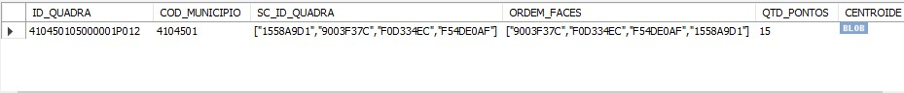
Elaboração: Os autores (2026)

Objetos Geográficos Gerados a partir do CNEFE
A Figura 6 apresenta a espacialização das camadas vetoriais geradas pelo processamento dos microdados do CNEFE no sistema SuperCIATA. Os objetos geográficos são derivados de forma hierárquica, utilizando as coordenadas originais (LATITUDE e LONGITUDE) e as chaves estruturais de endereçamento como parâmetros de agregação.
Figura 6 – Visualização dos objetos geográficos CNEFE
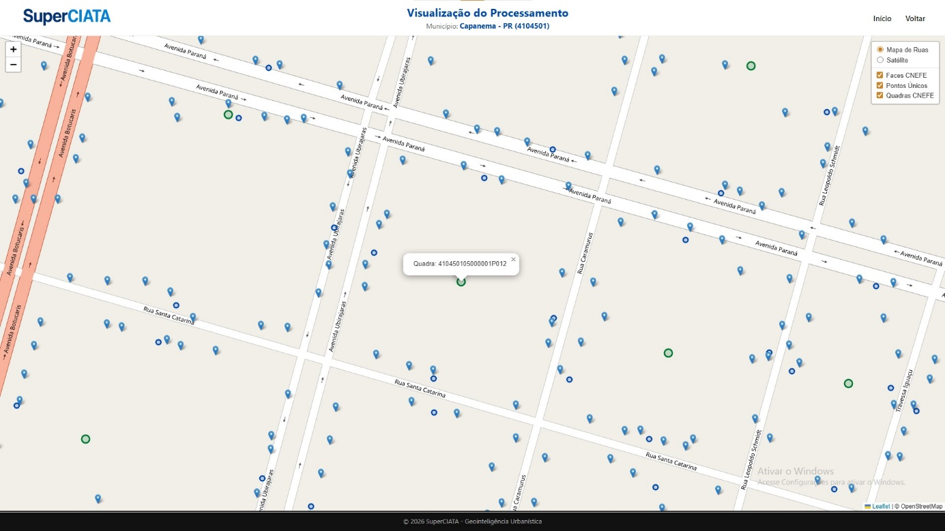
Elaboração: Os autores (2025)

A integração dessas camadas em um único ambiente geográfico permite a observação da estrutura de dados derivada, partindo da unidade pontual individualizada até os centros de massa das divisões territoriais estatísticas. Os objetos descritos são:
- Pontos Únicos (CN_PONTOS_UNICOS): Representam a instância espacial primária do endereço. São gerados a partir do agrupamento (clustering) de todos os registros que compartilham a mesma chave de endereçamento (Logradouro e Número), resultando em um único par de coordenadas por lote ou edificação.
- Centroides de Faces de Quadra (CN_FACES): Objetos geográficos de nível intermediário, gerados por meio do cálculo da média geométrica das coordenadas de todos os Pontos Únicos vinculados a uma mesma face de quadra. A origem desses objetos reside na relação entre os pontos e o identificador de face presente nos atributos do CNEFE.
- Centroides de Quadras (CN_QUADRAS): Representam a unidade máxima de agregação espacial no processamento. São calculados a partir da média geométrica das coordenadas dos centroides de face contidos em uma mesma quadra (Setor/Quadra). Este objeto geográfico sintetiza a localização da quadra a partir da massa de dados de endereços nela contida.

Obtenção e tratamento dos dados do Cadastro Territorial Urbano - CTU
Obter os dados do cadastro municipal no formato correto pode ser bastante desafiador porque, embora a maioria das prefeituras utilize um modelo de dados semelhante ao CIATA, não há padronização quanto ao formato ou tipologia dos atributos.
Além disso, é muito comum que as aplicações de cadastro sejam terceirizadas e armazenem as informações em bancos de dados proprietários. Nesse caso, a administração deve solicitar ao fornecedor do software uma extração dos registros para um arquivo no formato CSV para posterior tratamento e normalização no SGBD.
É possível que surjam dúvidas quanto à obrigatoriedade de fornecimento de dados à prefeitura, entretanto a legislação brasileira dispõe de forma detalhada sobre esse tema. Conforme o artigo 5º da Lei Geral de Proteção de Dados (LGPD, 2018), que disciplina o tratamento de dados pessoais no Brasil, distinguem-se dois tipos de agentes de tratamento de dados: o Controlador, responsável por definir as finalidades e os meios do tratamento de dados pessoais, e o Operador, que executa o tratamento de acordo com as instruções do controlador.
No contexto do cadastro urbano a prefeitura atua como Controlador detendo a prerrogativa legal de determinar as operações necessárias, incluindo a exportação de informações para formatos acessíveis, sendo permitida a cobrança de indenização pelo trabalho de conversão executado pelo Operador.
Ressalte-se que, em princípio, os dados empregados nesta metodologia não são sensíveis à LGPD, uma vez que informações estritamente ligadas à titularidade ou valor venal não são requisitos para os processos de georreferenciamento aqui propostos.
A Figura 7 apresenta o fluxo de processamento do arquivo do Cadastro Territorial Urbano.
Figura 7 – Fluxo de processamento do arquivo CIATA
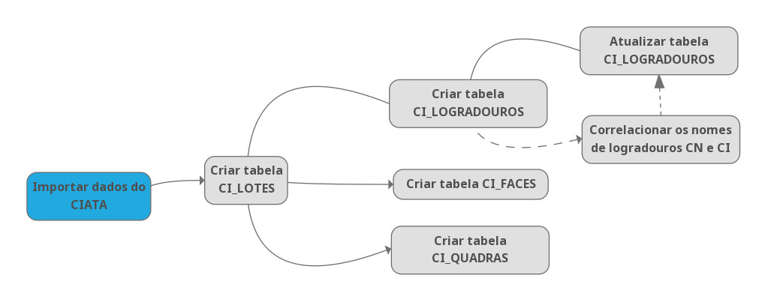
Elaboração: Os autores (2025)

Criar tabela CI_LOTES
Nesta seção são elencados os atributos do CIATA original necessários para a definição e desenho de uma quadra (Quadro 20).
Todas as informações foram adaptadas do Boletim de Cadastro Imobiliário – BCI – do Manual do Cadastro Imobiliário do Projeto CIATA (SERPRO, 2025) e a definição dos atributos pode ser encontrada no subtítulo 3.2.2 - Atributos do Cadastro Territorial Urbano essenciais ao SuperCIATA.

Quadro 20 – Lista de atributos da tabela CI_LOTES
Table:CI_LOTES
Columns:
COD_MUNICIPIO | varchar(7)
COD_UNICO_ENDERECO | varchar(25)
NUM_QUADRA | varchar(20)
NOM_LOGRADOURO | varchar(250)
NUM_ENDERECO | varchar(10)
NOM_LOGRADOURO_ADJACENTE | varchar(250)
DIM_TESTADA | decimal(6,2)
DIM_PROFUNDIDADE | decimal(6,2)
AREA | float

Elaboração: Os autores (2025)

Criar tabela CI_LOGRADOUROS
A tabela CI_LOGRADOUROS (Quadro 21) contém apenas um registro de cada logradouro (DISTINCT) existente em CI_LOTES. Os atributos CI_NOM_LOGRADOURO_NORM, SC_ID_LOGRADOURO e COORDS são preenchidos em etapas posteriores do processamento.

Quadro 21 – Lista de atributos da tabela CI_LOGRADOUROS
Table:CI_LOGRADOUROS
Columns:
SC_ID_LOGRADOURO | varchar(8)
COD_MUNICIPIO | varchar(7)
CI_NOM_LOGRADOURO_NORM | varchar(250)
CI_NOM_LOGRADOURO | varchar(250)

Elaboração: Os autores (2025)

Considerando que o atributo CI_LOTES.NOM_LOGRADOURO contém o nome completo do logradouro, a tarefa de criação de CI_LOGRADOUROS exige apenas uma instrução SQL simples, mostrada no Quadro 22.

Quadro 22 – Consulta SQL para preencher a tabela CI_LOGRADOUROS
INSERT INTO CI_LOGRADOUROS (
COD_MUNICIPIO, CI_NOM_LOGRADOURO_NORM, CI_NOM_LOGRADOURO,
SC_ID_LOGRADOURO)
SELECT DISTINCT
LT.COD_MUNICIPIO, NULL AS CI_NOM_LOGRADOURO_NORM,
LT.NOM_LOGRADOURO AS CI_NOM_LOGRADOURO,
NULL AS SC_ID_LOGRADOURO
FROM CI_LOTES LT;
Elaboração: Os autores (2025)

Apesar de sua sintaxe inicialmente aparentar complexidade, a linguagem SQL apresenta uma estrutura lógica muito simples e desempenha um papel fundamental no processamento de dados em Sistemas Gerenciadores de Banco de Dados - SGBD.

Normalizar nomes de logradouros
Normalização de dados é o processo de transformar e padronizar elementos textuais ou estruturados de um conjunto de informações, de modo a reduzir variações formais, eliminar ambiguidades e tornar os dados comparáveis e consistentes para fins de análise, integração ou processamento (Nunes, 2024).
Essa operação é muito importante porque, uma vez que a estratégia escolhida para vincular as quadras nas duas bases de dados consiste em utilizar os nomes dos logradouros que as circundam, torna-se imprescindível dedicar atenção rigorosa a essas denominações.
Como os dados do IBGE já estão padronizados, a maior parte do pré-processamento deve ser feito sobre a base originária das prefeituras (CTU). Assim, para assegurar a integridade das consultas e a compatibilidade entre as bases de dados, os nomes dos logradouros passam por um processo de normalização composto pelas seguintes etapas:
- Normalização de Caixa (Uppercase): Conversão de todos os caracteres para maiúsculas, eliminando discrepâncias entre registros grafados em caixa alta, baixa ou mista.
- Sanitização de Caracteres: Eliminação de acentos diacríticos (ex: "Ã", "É") e caracteres especiais (símbolos, pontuações), reduzindo a string ao alfabeto básico e evitando erros de codificação (encoding).
- Concatenação de Atributos: Junção de campos distintos (como tipo de logradouro, título e nome) para a formação de uma chave de busca única e completa.
- Expansão ou Uniformização de Abreviaturas: Substituição de termos abreviados por formas extensas ou padronizadas (ex: "AV." para "AVENIDA", "R." para "RUA"), garantindo que a comparação entre as bases ocorra sob o mesmo padrão léxico.
As formas de realizar a normalização são variadas. Alguns Sistemas Gerenciadores de Bancos de Dados – SGBD oferecem funções nativas para normalização, mas pode ser necessário o desenvolvimento de funções específicas e, até mesmo, uma edição manual. No fluxo operacional do SuperCIATA, aplica-se uma rotina JavaScript de normalização sobre o atributo CI_NOM_LOGRADOURO e o valor processado é então persistido no atributo CI_NOM_LOGRADOURO_NORM da tabela CI_LOGRADOUROS.

Atualizar tabela CI_LOGRADOUROS
A função da atualização de CI_LOGRADOUROS é identificar a igualdade toponímica dos logradouros do CNEFE e do CIATA para possibilitar a criação de um domínio (SC_) em que as classes dessas bases de dados sejam compatibilizadas e possam ser comparadas e analisadas conjuntamente.
Em outras palavras, é essa atualização que permite fazer a correspondência entre os logradouros de CN_LOGRADOUROS e CI_LOGRADOUROS, que podem apresentar pequenas diferenças na grafia.
Após a normalização dos nomes de logradouros em CI_LOGRADOUROS, o processo segue um fluxo hierárquico em busca de correspondências, conforme metodologia validada por Manning (2008):
- comparação exata;
- métodos fonéticos (Soundex/Double Metaphone) para os não pareados; e
- finalmente, algoritmos de similaridade (Levenshtein) para os casos residuais.
Registros irrecuperáveis por esses métodos demandam uso de técnicas de inteligência artificial, intervenção manual ou descarte controlado (Macedo, 2023).
Estabelecida a equivalência entre os logradouros, a chave SC_ID_LOGRADOURO é atualizada na tabela CI_LOGRADOUROS possibilitando assim, que consultas SQL localizem as coordenadas (ponto) de um endereço do cadastro urbano.
O Quadro 23 mostra as consultas que atualizam CI_LOGRADOUROS nos casos de equivalência exata e Soundex. O algoritmo Levenshtein e a escolha manual das equivalências precisam ser implementados por programação e estão fora do escopo desse trabalho.

Quadro 23 – Consultas SQL para identificação das equivalências toponímicas
-- Nomes de logradouros coincidentes em CI e CN
UPDATE CI_LOGRADOUROS AS CI
JOIN CN_LOGRADOUROS AS CN
ON CI.CI_NOM_LOGRADOURO_NORM = CN.NOM_LOGRADOURO
SET CI.SC_ID_LOGRADOURO = CN.SC_ID_LOGRADOURO
WHERE (CI.SC_ID_LOGRADOURO = "" OR
CI.SC_ID_LOGRADOURO <> CN.SC_ID_LOGRADOURO);

-- Nomes de logradouros com correspondência fonética em CI e CN
UPDATE CI_LOGRADOUROS AS CI
JOIN CN_LOGRADOUROS AS CN
ON
SOUNDEX(SC.SC_NOM_LOGRADOURO) = SOUNDEX(CN.NOM_LOGRADOURO)
SET CI.SC_ID_LOGRADOURO = CN.SC_ID_LOGRADOURO
WHERE (CI.SC_ID_LOGRADOURO = "" OR
CI.SC_ID_LOGRADOURO <> CN.SC_ID_LOGRADOURO);
Elaboração: Os autores (2025)

Além dos métodos sugeridos, existem diversas funções de integração toponímica que podem ser empregados para estabelecer a correlação entre os domínios CI_ (CTU/CIATA) e CN_ (CNEFE), incluindo técnicas de aprendizado de máquina para o pareamento de registros. Concluída essa etapa, torna-se possível identificar os logradouros do CTU/CIATA que não obtiveram correspondência com a base do IBGE.
Tecnicamente, esses registros são isolados por meio de uma consulta aos atributos com valor nulo (ex.: select * from CI_LOGRADOUROS where SC_ID_LOGRADOURO is null). Este estágio representa o momento ideal para a regularização de inconsistências, que pode ser realizada diretamente no arquivo de origem (CSV) ou no atributo NOM_LOGRADOURO_NORM. É imprescindível, contudo, a manutenção de um histórico de alterações (log) para assegurar a rastreabilidade do processo e permitir a replicação ou auditoria das modificações no CTU, caso necessário.
No estudo de caso de Capanema (PR), a identificação de registros com o atributo SC_ID_LOGRADOURO nulo (null) resultou em 69 ocorrências. No Quadro 24 apresentam-se exemplos representativos de inconsistências referenciais identificadas durante o processamento e cruzamento de dados entre o cadastro municipal e a base do CNEFE.

Quadro 24 – Inconsistências SuperCIATA de CAPANEMA-PR
 | CI_ LOGRADOURO_NORM | CN_ NOM_LOGRADOURO
1 | RUA DR. LEOPOLDO SCHMIDT | RUA LEOPOLDO SCHMIDT
2 | AV. GOV. PEDRO V. P. DE SOUZA | AVENIDA PEDRO VIRIATO PARIGOT DE SOUZA
3 | AV. 7 DE SETEMBRO | AVENIDA SETE DE SETEMBRO
4 | RUA ARARUNA | ÁREA RURAL EM 2022 (Coleta CNEFE)
5 | RUA ANAJÉ | ÁREA RURAL EM 2022 (Coleta CNEFE)
6 | RUA XINGU | NÃO EXISTIA EM 2022 (Coleta CNEFE)
Elaboração: Os autores (2026)

Para as ocorrências de 1 a 3, a solução adotada consistiu na homogeneização toponímica, alterando-se o atributo NOM_LOGRADOURO_NORM para o padrão estabelecido pelo CNEFE (CN_NOM_LOGRADOURO). Já as situações de 4 a 6, que caracterizam lacunas temporais ou geográficas na base nacional devido à rápida expansão urbana, exigiram a inserção manual de novos registros na tabela CN_PONTOS_UNICOS, conforme detalhado na seção 3.3.1.3.

Criar tabela CI_FACES
O conceito de “face de quadra” não existe no modelo CIATA original, por isso é preciso criar uma chave composta pelo COD_MUNICIPIO, ID_QUADRA e o SC_ID_LOGRADOURO, separados por ponto-e-vírgula “;” Exceto por esse detalhe, a estrutura de CI_FACES é muito semelhante à CN_FACES, como mostra o Quadro 25.

Quadro 25 – Lista de atributos da tabela CI_FACES
Table:CI_FACES
Columns:
ID_FACE | varchar(67)
COD_MUNICIPIO | varchar(7)
ID_QUADRA | varchar(50)
SC_ID_LOGRADOURO | varchar(8)
QTD_LOTES | int(11)
DIM_FACE | decimal(6,2)

Elaboração: Os autores (2025)

O povoamento da tabela CI_FACES é realizado por meio de uma consulta de inserção agregada, conforme detalhado no Quadro 26. O algoritmo realiza a junção entre a base de lotes e a de logradouros sob um critério de dupla validação (NOM_LOGRADOURO e COD_MUNICIPIO), assegurando a precisão do vínculo relacional. Através da função de agrupamento, o sistema consolida as dimensões individuais de testadas (DIM_FACE) e a quantidade de unidades (QTD_LOTES), gerando simultaneamente um identificador único (ID_FACE) que servirá de base para as futuras consultas.

Quadro 26 – Povoamento a partir de CI_LOTES
-- Atualizando as faces em CI_FACE
INSERT INTO CI_FACES (
ID_FACE,
COD_MUNICIPIO,
ID_QUADRA,
SC_ID_LOGRADOURO,
QTD_LOTES,
DIM_FACE
)
SELECT
CONCAT(
LT.COD_MUNICIPIO, “;”, LT.NUM_QUADRA, “;”, LG.SC_ID_LOGRADOURO
) AS ID_FACE,
LT.COD_MUNICIPIO,
LT.NUM_QUADRA AS ID_QUADRA,
LG.SC_ID_LOGRADOURO,
COUNT(*) AS QTD_LOTES, -- Conta lotes existem da face
SUM(LT.DIM_TESTADA) AS DIM_FACE -- Soma a testada total da face
FROM CI_LOTES LT
JOIN CI_LOGRADOUROS LG
ON
(LT.NOM_LOGRADOURO = LG.CI_NOM_LOGRADOURO)
AND
(LT.COD_MUNICIPIO = LG.COD_MUNICIPIO)
GROUP BY
LT.COD_MUNICIPIO,
LT.NUM_QUADRA,
LG.SC_ID_LOGRADOURO;
Elaboração: Os autores (2026)

A estrutura criada requer um ajuste nas dimensões porque a consulta original não contempla as dimensões dos lotes de esquina que devem ter o valor de DIM_PROFUNDIDADE somado à face de que fazem parte. Para operacionalizar este ajuste, implementou-se a tabela CI_ADJACENTES com o propósito de realizar o agrupamento e a persistência temporária desses dados. Embora tal estrutura pudesse ser substituída por uma subquery de atualização direta, sua existência justifica-se pelas premissas do sistema SuperCIATA: a tabela não apenas facilita a depuração do banco de dados, mas provê um log de processamento indispensável para a identificação e correção de inconsistências no cadastro original. Dessa forma, optou-se por um modelo que privilegia a rastreabilidade dos dados em detrimento da economia estrita de armazenamento, permitindo que o administrador do sistema audite o cálculo de adjacência. A lista de atributos é mostrada no Quadro 27.

Quadro 27 – Lista de atributos da tabela CI_ADJACENTES
Table:CI_ADJACENTES
Columns:
ID_FACE | varchar(67)
COD_MUNICIPIO | varchar(7)
ID_QUADRA | varchar(50)
SC_ID_LOGRADOURO | varchar(8)
DIM_ADJACENTE | decimal(6,2)

Elaboração: Os autores (2025)

O povoamento da tabela é feito por uma consulta SQL semelhante à sugerida no Quadro 28.

Quadro 28 – Povoamento de CI_ADJACENTES
-- Atualizando as faces em ADJACENTES
INSERT INTO CI_ADJACENTES (
ID_FACE,
COD_MUNICIPIO,
ID_QUADRA,
SC_ID_LOGRADOURO,
DIM_ADJACENTE
)
SELECT
CONCAT(
LT.COD_MUNICIPIO, “;”, LT.NUM_QUADRA, “;”, LG.SC_ID_LOGRADOURO
) AS ID_FACE,
LT.COD_MUNICIPIO,
LT.NUM_QUADRA AS ID_QUADRA,
LG.SC_ID_LOGRADOURO,
SUM(LT.DIM_PROFUNDIDADE) AS DIM_ADJACENTE
FROM (
/* Subconsulta para eliminar duplicatas de COD_UNICO_ENDERECO */
SELECT DISTINCT
COD_MUNICIPIO,
NUM_QUADRA,
NOM_LOGRADOURO_ADJACENTE,
COD_UNICO_ENDERECO,
DIM_PROFUNDIDADE
FROM CI_LOTES
WHERE
NOM_LOGRADOURO_ADJACENTE <> ""
) LT
JOIN CI_LOGRADOUROS LG
ON (LT.NOM_LOGRADOURO_ADJACENTE = LG.CI_NOM_LOGRADOURO)
AND (LT.COD_MUNICIPIO = LG.COD_MUNICIPIO)
GROUP BY
LT.COD_MUNICIPIO,
LT.NUM_QUADRA,
LG.SC_ID_LOGRADOURO;
Elaboração: Os autores (2026)

Por fim, os valores de DIM_PROFUNDIDADE são adicionados ao atributo da tabela DIM_FACE de CI_FACES (Quadro 29).

Quadro 29 – Atualização de DIM_FACE
-- Atualizando DIM_FACE
UPDATE CI_FACES F
INNER JOIN (
-- Agrupamos os valores por ID_FACE para evitar múltiplas somas
SELECT
ID_FACE,
SUM(DIM_ADJACENTE) AS TOTAL_ADJACENTE
FROM CI_ADJACENTES
GROUP BY ID_FACE
) A ON F.ID_FACE = A.ID_FACE
SET F.DIM_FACE = F.DIM_FACE + A.TOTAL_ADJACENTE;
Elaboração: Os autores (2026)

Criar tabela CI_QUADRAS
A criação da tabela CI_QUADRAS é o objetivo final do tratamento dos dados do CIATA. Ao preencher o campo SC_ID_QUADRA em CI_QUADRAS, torna-se possível – ou não – realizar a junção com CN_QUADRAS e construir o domínio SC_, que reúne os dados do cadastro municipal, agora georreferenciados.
Apesar da sua importância, CI_QUADRAS tem uma estrutura bastante simples, apresentada no Quadro 30.

Quadro 30 – Lista de atributos da tabela CI_QUADRAS
Table:CI_QUADRAS
Columns:
ID_QUADRA | varchar(19)
COD_MUNICIPIO | varchar(7)
SC_ID_QUADRA | varchar(250)
QTD_LOTES | int(11)

Elaboração: Os autores (2026)

O atributo SC_ID_QUADRA destaca-se como o elemento central da tabela. Sua composição é idêntica à definida na tabela CN_QUADRAS (Quadro 18): trata-se de um array JSON composto pelos identificadores SC_ID_LOGRADOURO que delimitam a quadra, organizados em ordem alfabética. O Quadro 31 detalha o código SQL utilizado para o povoamento da tabela CN_QUADRAS, evidenciando a geração do campo SC_ID_QUADRA por meio de uma agregação de dados provenientes da tabela CN_FACES. O resultado da execução desse código é exibido no Quadro 32.

Quadro 31 – Povoamento de CI_QUADRAS
-- Preenchendo as quadras em CI_QUADRAS
INSERT INTO CI_QUADRAS (
ID_QUADRA, COD_MUNICIPIO, SC_ID_QUADRA,
QTD_PONTOS, AREA
)
SELECT
ID_QUADRA,
COD_MUNICIPIO,
CONCAT('["',
GROUP_CONCAT(SC_ID_LOGRADOURO
ORDER BY SC_ID_LOGRADOURO
SEPARATOR '","'),
'"]') AS SC_ID_QUADRA,
SUM(QTD_LOTES) AS QTD_PONTOS,
0.00 AS AREA
FROM CI_FACES
GROUP BY
COD_MUNICIPIO,
ID_QUADRA;
Elaboração: Os autores (2026)

Quadro 32 – Registro de CI_QUADRAS
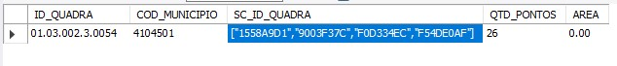
Elaboração: Os autores (2026)

Obtenção e tratamento dos dados do OpenStreetMap (OSM)
No SuperCIATA as coordenadas dos logradouros provenientes do OSM são utilizadas para calcular o azimute de cada segmento de via (face da quadra), estabelecendo sua orientação angular em relação ao Norte Geográfico. Este parâmetro é fundamental para o ajuste geométrico do polígono gerado a partir do Cadastro Territorial Urbano, permitindo que a rotação e o alinhamento das faces de quadra se assemelhem à realidade da malha viária.
As coordenadas também podem ser usadas para a translação do polígono para o centroide calculado, permitindo a coincidência posicional das quadras dos domínios SC_ e OSM_.
O OpenStreetMap (OSM) é utilizado como base de referência devido à sua natureza colaborativa e alta taxa de atualização em centros urbanos (HAKLAY, 2010). Através de requisições à API, o sistema extrai as primitivas geométricas do tipo way (linhas) que possuem a tag highway, representando as vias. As informações obtidas são persistidas em uma tabela local para melhorar a performance e reduzir a necessidade de acessos excessivos ao OSM, que podem levar ao banimento do IP.
Para povoar a tabela, o algoritmo executa os seguintes passos:

Busca por Proximidade
O SuperCIATA percorre a entidade CN_FACES e utiliza os atributos CENTROIDE e NOM_LOGRADOURO como parâmetros para consultas ao OpenStreetMap (OSM). Por meio da API Overpass e da linguagem OverpassQL ( OLBRICHT; PAULMANN, 2015), o sistema executa uma filtragem fonética e espacial do logradouro em um raio de busca adjacente ao ponto de origem, obtendo como resposta um conjunto ordenado de nós (nodes). Esta geometria do tipo Linestring representa o segmento viário necessário para a extração das coordenadas que fundamentam o cálculo do azimute e a subsequente translação das parcelas.
Essa consulta, no entanto, só é executada para logradouros não representados na tabela local ou quando comandado explicitamente pelo usuário.
O Quadro 33 exemplifica uma consulta que localiza um elemento do tipo way (etiquetado como highway) denominado 'Rua Caramurus', em um raio (around) de 30 metros das coordenadas de latitude e longitude do centroide, retornando a geometria disponível para a referida via.

Quadro 33 – Consulta ao API Overpass
[out:json];
way["highway"]
"name"~"Caramurus"](around:30, -25.68085, -53.80136);
out geom;
Elaboração: Os autores (2026)

No Quadro 34, apresenta-se o JSON de retorno simplificado, no qual se notam informações estruturais relevantes, como o tipo de elemento ("type": "way"), as etiquetas de classificação ("highway") e a identificação ("name").
O componente principal dessa resposta é o atributo "geometry", que consiste em uma lista de pares de coordenadas organizados em ordem sequencial, representando o traçado linear da via.

Quadro 34 – JSON simplificado de retorno do API Overpass
{
"version": 0.6,
"generator": "Overpass API 0.7.62.10 2d4cfc48",
...
"elements": [
{
"type": "way",
...
"geometry": [
{ "lat": -25.6847714, "lon": -53.8024655 },
{ "lat": -25.682931, "lon": -53.8019016 },
{ "lat": -25.6828152, "lon": -53.8018661 },
{ "lat": -25.6814349, "lon": -53.8014431 },
{ "lat": -25.6803347, "lon": -53.801106 },
{ "lat": -25.6801977, "lon": -53.801064 },
{ "lat": -25.6788627, "lon": -53.8006549 },
{ "lat": -25.677624, "lon": -53.8002786 }
],
"tags": {
"highway": "residential",
"name": "Rua Caramurus"
}
}
]
}
Elaboração: Os autores (2026)

Inclusão de pontos faltantes
A cobertura espacial da base de dados do OpenStreetMap (OSM) é abrangente; no entanto, é comum a identificação de lacunas em áreas de expansão recente ou de menor densidade demográfica. Sendo o OSM um projeto colaborativo baseado em crowdsourcing, os usuários e instituições são incentivados a contribuir com a atualização da malha geográfica.
Nesse contexto, a administração municipal pode utilizar as ferramentas de edição da plataforma para complementar os dados faltantes, viabilizando a espacialização das quadras pelo SuperCIATA.
As contribuições para o OpenStreetMap podem ser realizadas por diferentes perfis de usuários, desde cidadãos voluntários até técnicos da administração municipal, através de métodos distintos:
- Edição Direta (Web e Desktop): Para correções pontuais ou pequenas áreas, o editor web iD é o mais intuitivo. Para levantamentos de campo mais densos ou importação de vetores em escala, o editor desktop JOSM é recomendado por permitir a manipulação de camadas (layers), validação de topologia e maior controle sobre os metadados.
- Levantamento de Campo (Crowdsourcing): O uso de aplicativos móveis como o StreetComplete ou OsmAnd permite que técnicos em campo adicionem informações sobre logradouros (nomes, sentidos de via, número de faixas) de forma georreferenciada e em tempo real.
- Importação de Dados em Larga Escala: Quando a prefeitura possui bases vetoriais consolidadas, o processo envolve a criação de um "Plano de Importação" documentado na wiki do OSM, conversão dos dados para o formato .osm ou .geojson, e validação rigorosa da topologia para evitar duplicidade de vias ou desconexões na malha viária.

Consolidação dos dados de logradouros
Uma consulta à API do OpenStreetMap pode retornar múltiplos objetos JSON para um único logradouro. Essa fragmentação ocorre quando a via (way) apresenta interrupções em seu traçado geométrico ou quando é composta por pistas de rolagem independentes (vias duplicadas). Por exemplo, uma busca genérica pela “Avenida Botucaris” em Capanema – utilizando o filtro area[name="Capanema"]->.a; way(area.a)["name"~"Avenida Botucaris",i] – retorna oito segmentos distintos.
Nesses casos, as geometrias do tipo Linestring devem ser consolidadas (merge) para permitir a recuperação integral do traçado a partir da chave única SC_ID_LOGRADOURO. A estratégia de persistir essa consolidação diretamente no banco de dados torna as consultas mais eficientes, garante a integridade topográfica e aumenta a confiabilidade.

Persistência dos dados do OSM
No SuperCIATA os dados obtidos são persistidos na tabela OSM_LOGRA-DOUROS (Quadro 35) para permitir o processamento offline. A estratégia de consumo das informações do OpenStreetMap difere das demais bases de dados por se tratar de um serviço aberto com limites de requisição (rate limiting), o que exige maior controle para evitar falhas de conectividade. Visando não sobrecarregar a infraestrutura da API Overpass gentilmente oferecida e respeitar as políticas de uso da comunidade OSM, as consultas são realizadas de forma iterativa, com intervalos de espera (delays) programados e mecanismos para evitar a redundância de requisições para um mesmo logradouro.

Quadro 35 – Estrutura da tabela OSM_LOGRADOUROS
Table:OSM_LOGRADOUROS
Columns:
OSM_ID | bigint(20)
SC_ID_LOGRADOURO | varchar(8)
NOM_LOGRADOURO | varchar(255)
OSM_NOM_LOGRADOURO | varchar(255)
GEOMETRIA | linestring

Elaboração: Os autores (2026)

Criação de um índice para a GEOMETRIA
Considerada uma regra otimização computacional, a criação de índices para atributos geométricos é fundamental devido à complexidade dimensional dos dados espaciais (CASANOVA et al., 2005). Diferente de índices tradicionais (B-Tree), que ordenam dados alfanuméricos de forma linear, os índices espaciais organizam as geometrias com base em sua localização e extensão no espaço (coordenadas X e Y).
Com a indexação, operações de busca como ST_Within(A, B) (A está dentro de B?), ST_Intersects(A, B) (A e B se tocam?) e de cálculos ST_Distance(A, B), tornam-se exponencialmente mais rápidas, pois o índice organiza os dados em árvores hierárquicas, reduzindo o número de cálculos de ponto flutuante necessários.
A sintaxe para a definição de índices espaciais varia conforme o Sistema Gerenciador de Banco de Dados (SGBD) adotado, sendo uma funcionalidade vinculada à implementação do suporte a tipos de dados geográficos (MySQL 5.7+, PostgreSQL + PostGIS, SQL Server 2008, e outros).
Ainda que o SuperCIATA não utilize critérios de busca geográfica em sua lógica atual, a implementação do índice espacial é estratégica para a escalabilidade do projeto. Ela será indispensável caso a base de dados seja integrada a sistemas de Cadastro Territorial Urbano (CTU) da administração municipal, permitindo consultas espaciais complexas com alto desempenho computacional.

O Domínio SuperCIATA - Integração CNEFE e CIATA
Como discutido anteriormente nesse trabalho, o CNEFE e o CIATA operam sobre domínios de dados distintos, o que resulta na ausência de uma chave primária comum entre as bases. Enquanto o IBGE estrutura sua base de dados espacialmente por meio de setores censitários e faces de quadra, a Prefeitura utiliza uma inscrição imobiliária como identificador principal.
A integração proposta rompe com a dependência de bases cartográficas vetoriais municipais, frequentemente inexistentes ou desatualizadas. Enquanto o CNEFE fornece os dados geográficos e a localização espacial das faces de quadra, o CIATA atua como o provedor de parâmetros dimensionais.
Através do atributo SC_ID_QUADRA, o sistema realiza um pareamento lógico: a geografia do IBGE é preenchida pelas medidas lineares de testada e profundidade extraídas do cadastro tributário. O resultado é a geração de um modelo digital de quadra onde a geometria é uma função direta dos dados de campo do CIATA, ancorada na malha censitária nacional.
O fluxo de harmonização desses domínios inicia-se com a definição da chave SC_ID_LOGRADOURO, expande-se para a estruturação da tabela CI_FACES e termina na consolidação do atributo SC_ID_QUADRA (ver Figura 8). Este percurso metodológico reflete a transição da granularidade do logradouro isolado para a complexidade da face de quadra, finalizando na integração sistêmica da quadra urbana.

Figura 8 – Fluxo de integração CI_ e CN_
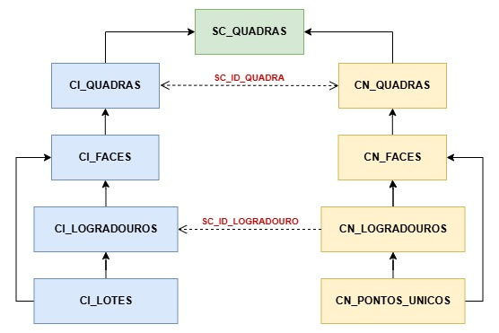
Elaboração: Os autores (2026)

Tabela SC_QUADRAS
Embora a integridade dos dados possa ser assegurada por meio de junções biunívocas (relação 1..1 bidirecional) suportadas pela álgebra relacional, optou-se pela criação de um novo domínio identificado pelo prefixo SC_ e estruturado na tabela SC_QUADRAS. Esta decisão de projeto visa otimizar o processamento computacional e prover a agilidade necessária para a renderização da interface visual, consolidando informações fragmentadas num único objeto de referência. A lista de atributos dessa nova tabela é mostrada no Quadro 36 e consiste basicamente em uma cópia de atributos de CI_QUADRAS e CN_QUADRAS.

Quadro 36 – Lista de atributos da tabela SC_QUADRAS
Table:SC_QUADRAS
Columns:
SC_ID_QUADRA | varchar(250)
COD_MUNICIPIO | varchar(7)
CI_ID_QUADRA | varchar(50)
CN_ID_QUADRA | varchar(19)
CENTROIDE | point

Elaboração: Os autores (2026)

Para povoar SC_QUADRAS se executa uma consulta SQL que faz a junção (join) usando o atributo SC_ID_QUADRA e distribui os valores conforme se verifica no Quadro 37.

Quadro 37 – Povoamento de SC_QUADRAS
INSERT INTO SC_QUADRAS (
SC_ID_QUADRA,
COD_MUNICIPIO,
CI_ID_QUADRA,
CN_ID_QUADRA,
CENTROIDE
)
SELECT
cn.SC_ID_QUADRA,
cn.COD_MUNICIPIO,
ci.ID_QUADRA AS CI_ID_QUADRA,
cn.ID_QUADRA AS CN_ID_QUADRA,
cn.CENTROIDE
FROM CN_QUADRAS cn
INNER JOIN CI_QUADRAS ci
ON cn.SC_ID_QUADRA = ci.SC_ID_QUADRA
AND cn.COD_MUNICIPIO = ci.COD_MUNICIPIO;
Elaboração: Os autores (2026)

Tabela SC_FACES
Com a definição da correspondência entre as quadras, viabiliza-se a extração de atributos para SC_FACES. Essa entidade é responsável por estabelecer a interoperabilidade entre as bases, conectando os atributos espaciais das faces de quadra do CNEFE aos dados cadastrais do CIATA.
O ciclo de vida da construção desta tabela compreende três etapas distintas: primeiramente, a definição estrutural conforme os atributos elencados no Quadro 38; em seguida, o povoamento por meio da junção de dados das entidades SC_QUADRAS e CN_FACES (Quadro 39); e, por fim, o processo de enriquecimento e consolidação com dados oriundos de CI_FACES (Quadro 40).
Quadro 38 – Estrutura da tabela SC_FACES
Table:SC_FACES
Columns:
SC_ID_FACE | varchar(258)
COD_MUNICIPIO | varchar(7)
SC_ID_QUADRA | varchar(250)
SC_ID_LOGRADOURO | varchar(8)
CN_ID_FACE | varchar(22)
CENTROIDE | point
ORDEM_FACE | int(11)
CI_ID_FACE | varchar(65)
DIM_FACE | float
QTD_LOTES | int(11)

Elaboração: Os autores (2026)

Quadro 39 – Povoamento de SC_FACES
-- Povoamento de SC_FACES com SC_QUADRAS e CN_FACES
INSERT INTO SC_FACES (
SC_ID_FACE,
COD_MUNICIPIO,
SC_ID_QUADRA,
SC_ID_LOGRADOURO,
CN_ID_FACE,
CENTROIDE,
ORDEM_FACE
)
SELECT
-- Chave Primária: ID da Quadra concatenado ao ID do Logradouro
CONCAT(Q.SC_ID_QUADRA, ';', CN.SC_ID_LOGRADOURO) AS SC_ID_FACE,
Q.COD_MUNICIPIO,
Q.SC_ID_QUADRA,
CN.SC_ID_LOGRADOURO,
CN.ID_FACE,
CN.CENTROIDE,
CN.NR_ORDEM
FROM CN_FACES CN
INNER JOIN SC_QUADRAS Q
ON CN.ID_QUADRA = Q.CN_ID_QUADRA
AND CN.COD_MUNICIPIO = Q.COD_MUNICIPIO;
Elaboração: Os autores (2026)

Quadro 40 – Enriquecimento de SC_FACES
-- Enriquecimento de SC_FACES com CI_FACES
UPDATE SC_FACES SC
INNER JOIN SC_QUADRAS Q
ON SC.SC_ID_QUADRA = Q.SC_ID_QUADRA
INNER JOIN CI_FACES CI
ON CI.COD_MUNICIPIO = SC.COD_MUNICIPIO
AND CI.SC_ID_LOGRADOURO = SC.SC_ID_LOGRADOURO
AND CI.ID_QUADRA = Q.CI_ID_QUADRA -- Crucial para garantir a face na quadra correta
SET
SC.DIM_FACE = CI.DIM_FACE,
SC.QTD_LOTES = CI.QTD_LOTES,
SC.CI_ID_FACE = CI.ID_FACE;
Elaboração: Os autores (2026)

Apesar de existirem métodos de maior abstração para a geração da entidade SC_FACES — que podem conferir maior sofisticação técnica ao processo de engenharia de dados —, optou-se por uma implementação baseada em SQL ANSI. Esta escolha justifica-se pela portabilidade entre diferentes Sistemas de Gerenciamento de Bancos de Dados (SGBDs) e pela clareza pedagógica na demonstração da origem dos dados.

Visualização da Quadra no SuperCIATA
A despeito do estágio intermediário da modelagem de dados, a estrutura desenvolvida até a presente fase viabiliza a representação geoespacial de uma quadra, cujas dimensões são derivadas dos registros do CTU/CIATA. A ancoragem espacial do polígono é realizada por meio do centroide de uma de suas faces, garantindo o posicionamento relativo da unidade no mapa.
Esta etapa de visualização atua como um instrumento de diagnóstico precoce, permitindo a identificação de inconsistências latentes na base de dados do CTU/CIATA. Adicionalmente, a representação gráfica estabelece um referencial técnico que subsidia o planejamento e a execução de diligências de campo e vistorias técnicas.
Sob a ótica da engenharia de software, esta funcionalidade caracteriza o sistema como um Produto Mínimo Viável (MVP). O conceito de MVP pressupõe a entrega de uma versão simplificada, porém funcional, que permita validar as hipóteses centrais da pesquisa — neste caso, a viabilidade técnica da interoperabilidade entre as bases de dados CNEFE e CIATA.
A adoção desta abordagem metodológica possibilita o teste da lógica de reconstrução geométrica antes da implementação completa da malha urbana. Assim, o MVP funciona não apenas como uma prova de conceito, mas como um filtro de qualidade, assegurando que o motor de geoprocessamento responda corretamente aos atributos dimensionais e espaciais antes da escala de produção.
Na Figura 9 é apresentada a representação geoespacial da quadra 01.03.002.3.0054, localizada no município de Capanema-PR. A geometria projetada reproduz as dimensões de 100 x 110 x 100 x 110 metros, conforme os registros do CTU/CIATA. A ancoragem espacial do polígono foi estabelecida a partir do centroide da face correspondente à Avenida Paraná, cujas coordenadas geográficas são
-25.68023275 de latitude e -53.80173725 de longitude.

Figura 9 – Quadra SuperCIATA (CNEFE+ CTU/CIATA)
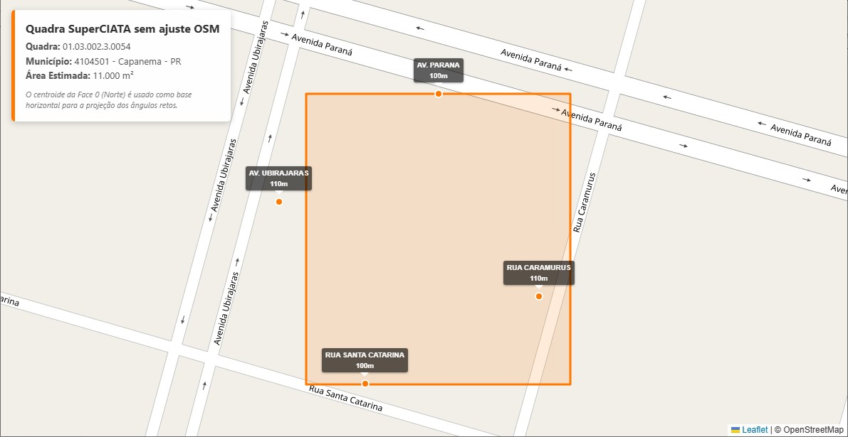
Elaboração: Os autores (2026)

O Domínio OSM: Ajuste das Quadras SuperCIATA
Após a criação e o povoamento da tabela OSM_LOGRADOUROS, torna-se possível aplicar as transformações de rotação e translação na geometria da quadra. Esse processo é realizado com base nas coordenadas do logradouro de referência, recuperadas mediante uma consulta SQL à base de dados (Quadro 41).

Quadro 41 – Consulta à tabela OSM_LOGRADOUROS
-- MySQL/MariaDB 10.2
SELECT
SC_ID_LOGRADOURO,
NOM_LOGRADOURO,
ST_AsText(GEOMETRIA) AS wkt_geometria
FROM OSM_LOGRADOUROS
WHERE SC_ID_LOGRADOURO = '5C81EDF2';
Elaboração: Os autores (2026)

Seleção dos vértices
A seleção dos vértices impacta diretamente a acurácia do ajuste, visto que a consulta via OverpassQL retorna várias geometrias para cada via (logradouro) e cada geometria é composta por vários pontos (Linestring). Para uma boa representação é fundamental selecionar dois pontos adjacentes ao centroide da face de quadra, posicionados em lados opostos, garantindo assim que o vetor calculado reflita a posição e a inclinação local da via.
A metodologia de reconstrução geométrica das quadras baseia-se em um algoritmo de otimização por proximidade (CASANOVA et al., 2005).
Com as geometrias dos logradouros devidamente consolidadas no banco de dados, realiza-se a filtragem espacial das vias (Linestrings) para mitigar erros de processamento em larga escala. Essa abordagem evita ambiguidades em vias extensas que se interceptam em múltiplos pontos da malha urbana, restringindo a análise ao escopo geográfico imediato da quadra.
Em seguida o algoritmo compara todos os pontos dos logradouros adjacentes à procura de pontos coincidentes – ou com a menor distância euclidiana entre si. Esses pontos de "quase interseção" são candidatos a vértice da esquina.
Em situações complexas, como avenidas de pista dupla ou cruzamentos em "X", podem surgir múltiplos pontos de proximidade máxima. Nesse caso, para cada candidato a vértice, o algoritmo calcula a distância média em relação aos centroides das duas faces envolvidas. O ponto que possuir a menor distância combinada em relação aos centroides das faces é selecionado.
Uma busca exaustiva no array de vértices do logradouro é uma forma simples de obter os pares de coordenadas necessários, como mostrado no código JavaScript do Quadro 42.
.
Quadro 42 – Função selecionaVerticesOpostos () em Javascript
function selecionaVerticesOpostos(vertices, centroide) {
if (vertices.length < 2) return null;

let pAnterior = null;
let pPosterior = null;
let menorSomaDistancias = Infinity;

// Percorremos a via analisando cada segmento (par de vértices consecutivos)
for (let i = 0; i < vertices.length - 1; i++) {
const v1 = vertices[i];
const v2 = vertices[i + 1];

// Calculamos a distância do centroide até os dois vértices do segmento
const d1 = Math.sqrt(Math.pow(centroide[0] - v1.lat, 2) + Math.pow(centroide[1] - v1.lon, 2));
const d2 = Math.sqrt(Math.pow(centroide[0] - v2.lat, 2) + Math.pow(centroide[1] - v2.lon, 2));

// O segmento ideal é aquele cuja soma das distâncias ao centroide é a menor
// Isso garante que estamos pegando o par que "enquadra" o centroide
if (d1 + d2 < menorSomaDistancias) {
menorSomaDistancias = d1 + d2;
pAnterior = v1;
pPosterior = v2;
}
}

return { p1: pAnterior, p2: pPosterior };
}
Elaboração: Os autores (2026)

Essa função percorre todos os elementos do array vertices (array de objetos {lat, lon}) buscando o par de coordenadas que apresenta a menor distância em relação ao centroide (array [lat, lng]) do centroide da face.

Orientação da quadra pelo azimute da via
A representação visual dos objetos rotacionados é fundamental para evidenciar possíveis discrepâncias de orientação espacial. Além disso, essa visualização permite que eventuais ajustes manuais sejam realizados, garantindo que as fachadas dos lotes sejam projetadas em conformidade com o alinhamento real do logradouro. Essa validação gráfica atua como uma camada de integridade, assegurando que o modelo digital reflita a morfologia urbana de forma consistente.
O ajuste da orientação da quadra é feito a partir do azimute de uma das faces. Utiliza-se a função matemática do arco-tangente2 (atan2 ) para determinar o ângulo de direção (azimute) entre dois pontos consecutivos da via extraídos do OSM. O Quadro 43 apresenta a fórmula de cálculo.

Quadro 43 – Fórmula de azimute para pequenas distâncias
$$Azimute=atan2\left(y,x\right)$$

Onde:
$y$: é o deslocamento no eixo Leste-Oeste (Longitude), que representa a diferença de longitude corrigida pelo cosseno da latitude média $ϕ_{m}$ para converter graus em uma distância linear proporcional.
$$y=\left(λ_{2}-λ_{1}\right)⋅\cos\left(ϕ_{m}\right)$$

$x$: é o deslocamento no eixo Norte-Sul (Latitude), que representa a diferença direta de latitude, pois a distância entre paralelos é constante.
$$x=ϕ_{2}-ϕ_{1}$$

Fonte: (TULER; SARAIVA, 2014);

O Quadro 44 apresenta uma implementação em JavaScript da função para o cálculo do azimute geodésico entre dois pares de coordenadas. Ressalta-se que pode ser necessário aplicar transformações trigonométricas para compatibilizar o azimute calculado com os referenciais de orientação e rotação utilizados pelas bibliotecas de visualização geoespacial.

Quadro 44 – Função calculaAzimute() em Javascript
/**
* Calcula o azimute entre dois pontos para distâncias curtas (até 1-2km)
* @param {number} lat1 - Latitude do ponto inicial
* @param {number} lon1 - Longitude do ponto inicial
* @param {number} lat2 - Latitude do ponto final
* @param {number} lon2 - Longitude do ponto final
* @returns {number} Azimute em graus (0° a 360°)
*/
function calculaAzimute(lat1, lon1, lat2, lon2) {
const dLat = lat2 - lat1;
const dLon = lon2 - lon1;

// Cálculo da latitude média para correção de distorção longitudinal
const latMediaRad = ((lat1 + lat2) / 2) * (Math.PI / 180);

// Componentes do vetor (x = Norte/Sul, y = Leste/Oeste corrigido)
const y = dLon * Math.cos(latMediaRad);
const x = dLat;

// Arco tangente de dois argumentos para obter o ângulo em radianos
const rad = Math.atan2(y, x);

// Conversão para graus e normalização para o sistema 0-360°
// (Onde 0° é Norte, 90° é Leste, 180° é Sul e 270° é Oeste)
const azimute = (rad * 180 / Math.PI + 360) % 360;

return azimute;
}
Elaboração: Os autores (2026)

Para a representação gráfica do ajuste de orientação, utiliza-se a propriedade CSS transform: rotate(n deg). Como o azimute calculado pelo SuperCIATA segue a convenção geodésica (onde 0° é o Norte), a aplicação direta desse valor no elemento gráfico do Leaflet alinha a face do quadrilátero com o eixo real do logradouro. O ponto de ancoragem da rotação (transform-origin) é definido como o centroide da face de quadra, garantindo que o polígono gire sobre seu próprio eixo sem deslocamento espacial.
Figura 10 – Ajuste de ângulo da Rua Caramurus com OSM
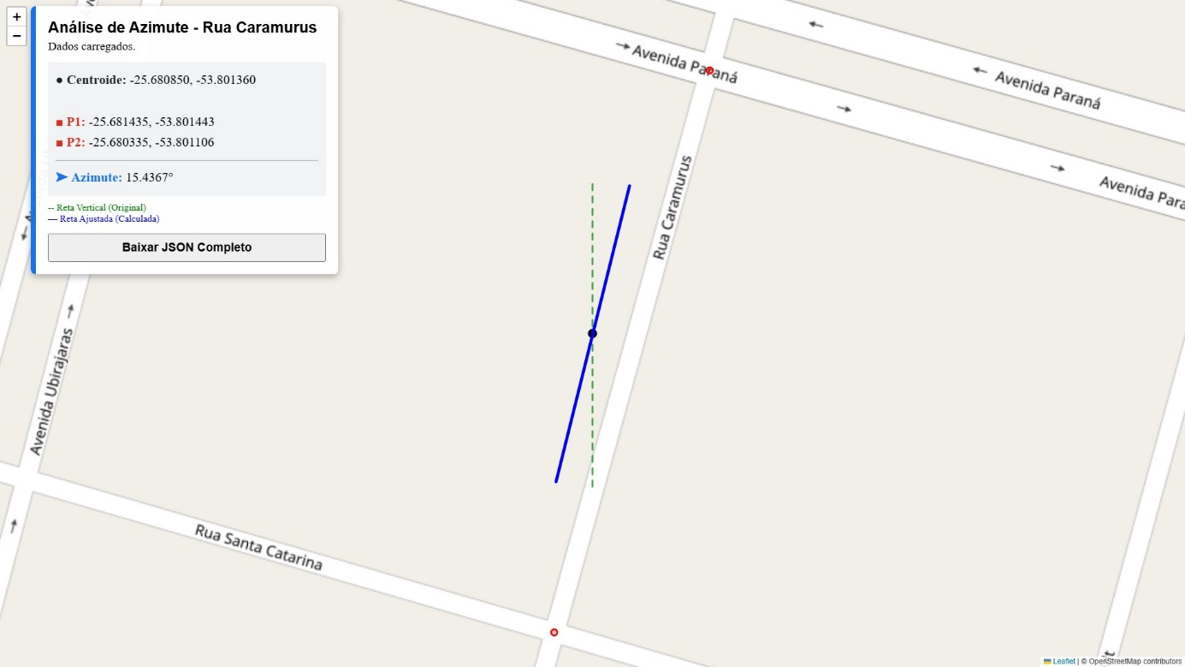
Elaboração: Os autores (2026)

Como resultado da aplicação do azimute, obtém-se um polígono rotacionado cujo alinhamento coincide com o ângulo do logradouro de referência. A Figura 11 ilustra a nova orientação da quadra 01.03.002.3.0054, enquanto a sua versão original, sem o ajuste de rotação, pode ser observada na Figura 9 para fins comparativos.
Figura 11 – Quadra 01.03.002.3.0054 rotacionada com OSM
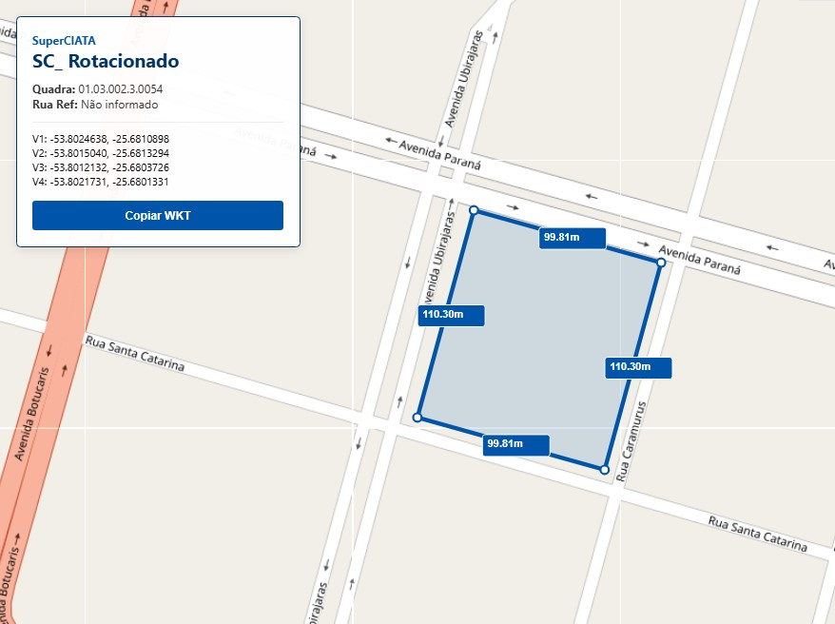
Elaboração: Os autores (2026)

Translação da quadra para o centroide calculado (OSM)
Após o ajuste da orientação, o algoritmo executa a translação da geometria para sua posição definitiva. Este processo fundamenta-se no cálculo do centroide dos pontos mais próximos (vizinhos) ao centroide original das faces da quadra, obtidos a partir da malha viária do OpenStreetMap.
Ao estabelecer esse novo ponto de referência, é possível determinar o vetor de deslocamento necessário para alinhar a quadra ao contexto geográfico do OSM. A Figura 12 ilustra o deslocamento vetorial aplicado à quadra 01.03.002.3.0054, resultando na correção do offset posicional observado anteriormente na Figura 11. Ressalta-se que, embora seja um deslocamento pequeno, a aplicação da translação pode melhorar significativamente a acurácia posicional da quadra.

Figura 12 – Quadra 01.03.002.3.0054 após os processos de rotação e translação.
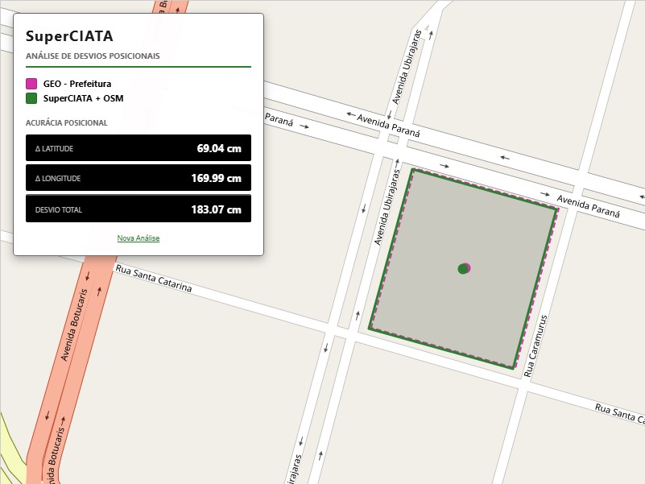
Elaboração: Os autores (2026)

Validação dos resultados

Representação gráfica das quadras

Figura 13 – Quadra no Geo da prefeitura
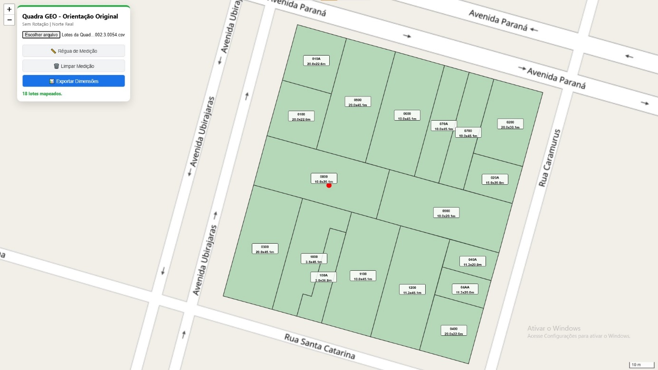
Fonte: (SIGWEB-Capanema, 2025) - Elaboração: Os autores (2026)

Figura 14 – Quadra CTU/CIATA ajustada com OSM
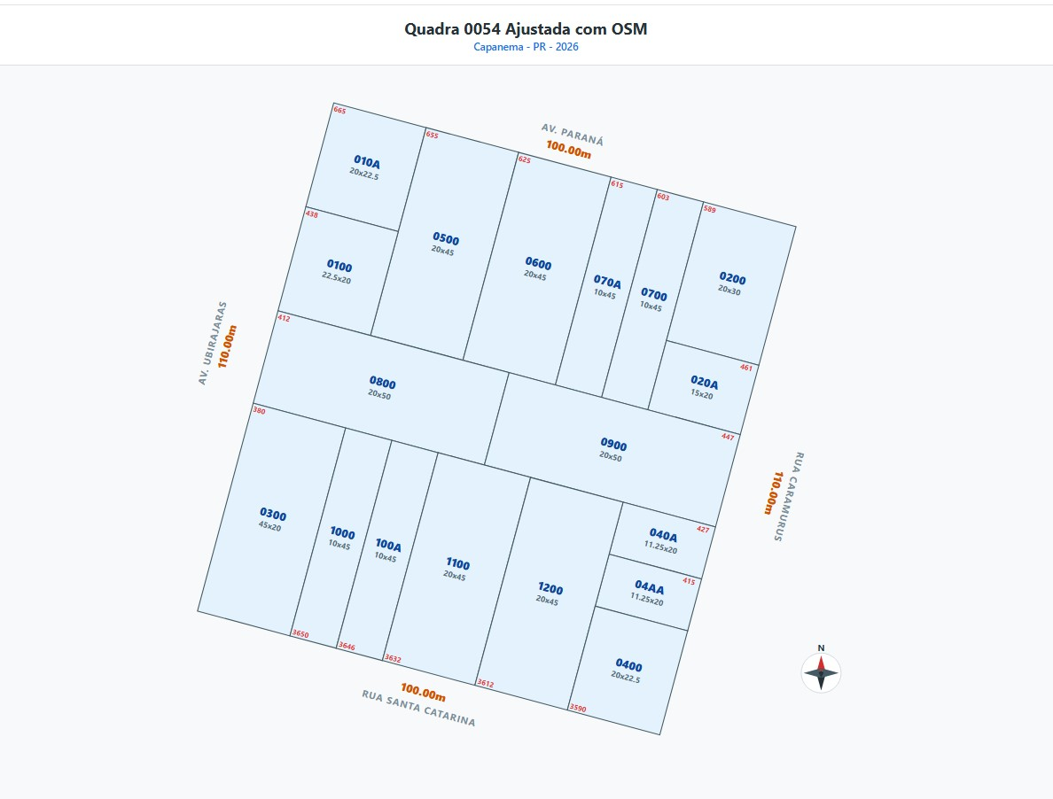
Elaboração: Os autores (2026)

APRESENTAÇÃO E ANÁLISE DOS RESULTADOS
A avaliação dos resultados obtidos pela metodologia proposta norteia-se por três eixos fundamentais:
- Eficácia da integração (correlação) entre as bases CTU/CIATA e CNEFE – analisa a capacidade do algoritmo SuperCIATA em correlacionar quadras e unidades imobiliárias de forma automatizada, com pouca ou nenhuma necessidade de intervenção manual;
- Acurácia dos objetos geográficos – avalia a precisão posicional das geometrias das quadras resultantes do processo de integração;
- Aplicabilidade e utilidade da geolocalização para a gestão municipal – verifica a viabilidade de uso dos objetos gerados na estruturação de um Cadastro Territorial Multifinalitário (CTM).

Integração de Bases via SuperCIATA
O processo de integração revelou as potencialidades e, também, os desafios inerentes à heterogeneidade dos dados cadastrais originais.

Limitações e inconsistências do CTU/CIATA
As inconsistências identificadas no reconhecimento das quadras decorrem, principalmente, de fatores morfológicos e fragilidades nos registros cadastrais preexistentes. A Erro! Fonte de referência não encontrada. ilustra a malha urbana do núcleo principal de Capanema-PR, categorizada segundo a eficácia da metodologia: em verde, as quadras validadas pelo algoritmo e; em vermelho, as instâncias em que o reconhecimento automático não foi possível.

Figura 15 – Total de quadras no CTU/CIATA
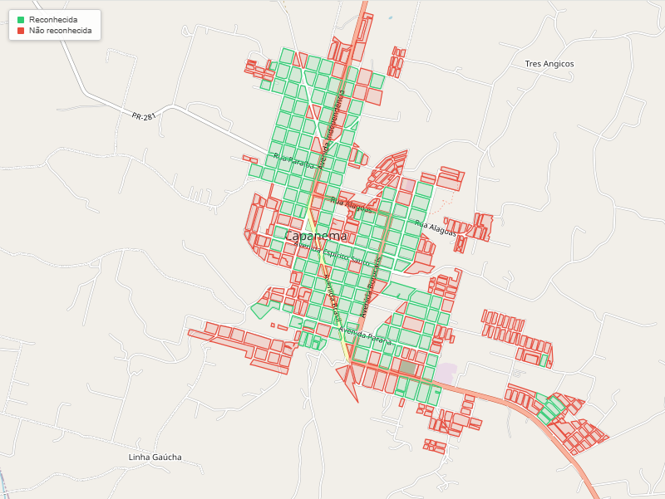
Fonte: (SIGWEB-Capanema, 2025) - Elaboração: Os autores (2026)

Os principais fatores de impedimento à integração automática foram:
- Ausência de delimitação física por logradouros consolidados;
- Delimitação por vias sem denominação oficial ou com grafias divergentes entre as bases;
- Inexistência de endereço de pelo menos uma unidade imobiliária cadastrado nas faces de quadra;
- Quadras registradas no CTU/CIATA que ainda não possuem ocupação ou infraestrutura (vazios urbanos);
- Áreas em estágio de regularização fundiária, com geometria ainda não consolidada no sistema oficial.
Do universo de 460 quadras cadastradas no CTU/CIATA, 153 apresentaram as características morfológicas suficientes para o processamento via SuperCIATA. A Figura 16 detalha exemplos de quadras não reconhecidas, destacando-se o impacto da ausência de logradouros nomeados (quadras em vermelho) como barreira à correlação lógica.
Figura 16 – Exemplo de quadras não reconhecidas pelo SuperCIATA
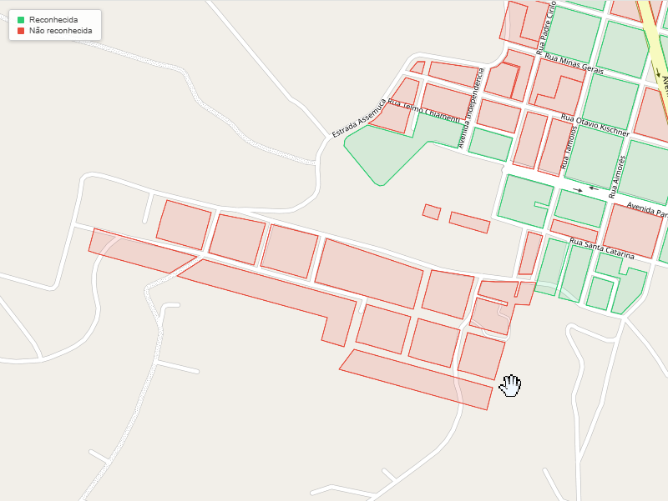
Fonte: (SIGWEB-Capanema, 2025) - Elaboração: Os autores (2026)

Limitações e inconsistências da base de dados do CNEFE (IBGE)
Embora o Cadastro Nacional de Endereços para Fins Estatísticos (CNEFE) constitua a base de dados de endereçamento mais abrangente do país, sua aplicação no SuperCIATA apresenta restrições específicas:
- Ausência de pontos de áreas não edificadas – Por se tratar de um cadastro voltado ao censo demográfico, o CNEFE não coleta dados sobre lotes vagos ou áreas sem edificações consolidadas, o que gera lacunas na malha cadastral urbana.
- Baixa periodicidade de atualização – O intervalo entre as grandes coletas censitárias compromete a detecção de novos parcelamentos de solo e expansões urbanas recentes, limitando a eficácia do algoritmo em áreas de crescimento acelerado.
- Inconsistências de toponímia – Foram identificadas divergências e duplicidades entre as denominações de logradouros registradas pelo IBGE e aquelas utilizadas pela administração municipal, que exigem etapas adicionais de normalização de strings para evitar falhas na correlação.

Resultados da correspondência de quadras entre CNEFE e CTU/CIATA
Apesar das limitações intrínsecas às bases de dados de entrada anteriormente discutidas – que devem ser mitigadas principalmente pelo saneamento do Cadastro Territorial Urbano – a aplicação da metodologia permitiu identificar uma parcela significativa de quadras morfologicamente padronizadas.
O Quadro 45 sintetiza os resultados do processamento, demonstrando o afunilamento dos dados desde o universo inicial até a obtenção das unidades territoriais que apresentaram correspondência positiva.

Quadro 45 -- Quantitativo de quadras por tipo
Tipo de Quadra | Quantidade
CTU/CIATA | 460
Válidas no SuperCIATA.CI_QUADRAS | 153
CNEFE | 368
Válidas no SuperCIATA.CN_QUADRAS | 185
Correspondentes no SuperCIATA | 84
Fonte: (SIGWEB-Capanema, 2025) - Elaboração: Os autores (2026)

As quadras destacadas em azul na Figura 17 representam as 84 instâncias que obtiveram êxito na correlação automática pelo algoritmo SuperCIATA. Este resultado materializa o objetivo central da pesquisa: a identificação e geolocalização automatizada de unidades originárias de domínios distintos (CI_ e CN_), validando a eficácia da metodologia para o estrato da malha urbana que possui maturidade cadastral, mesmo diante das dificuldades impostas pelas bases originais.

Figura 17 – Quadras classificadas
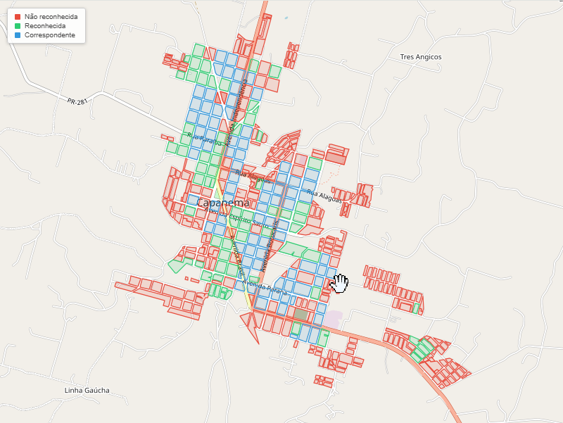
Elaboração: Os autores (2026)

Acurácia dos objetos geográficos
Após a identificação lógica das 84 quadras, foram selecionadas 16 amostras para a validação geométrica. Nesta etapa, avalia-se o deslocamento espacial entre as coordenadas dos vértices ajustados e as da base oficial a fim de verificar qual a precisão alcançada pela metodologia.
O Quadro 46 detalha os erros calculados para cada uma das quadras que compuseram a amostra.

Quadro 46 – Erros de localização dos vértices das quadras estudadas
RELATÓRIO DE ACURÁCIA GEOGRÁFICA DAS QUADRAS
Ref: GEO Prefeitura Alvo: SuperCIATA
Quadra | Erro Médio (m) | EMQ | REMQ (m)
01.04.004.1.0029 | 0,986 | 1,007 | 1,004
01.02.001.0.0018 | 0,988 | 0,992 | 0,996
01.02.001.0.0020 | 1,326 | 1,775 | 1,332
01.03.002.3.0054 | 1,577 | 2,555 | 1,598
01.06.004.1.0018 | 1,666 | 2,801 | 1,674
01.04.004.1.0017 | 1,836 | 3,580 | 1,892
01.03.002.0.0034 | 2,190 | 5,181 | 2,276
01.04.004.0.0036 | 2,255 | 5,137 | 2,267
01.06.004.1.0023 | 2,336 | 5,875 | 2,424
01.05.004.1.0019 | 2,442 | 5,971 | 2,444
01.03.001.2.0048 | 2,537 | 7,575 | 2,752
01.03.001.0.0046 | 2,849 | 8,162 | 2,857
01.02.002.0.0033 | 3,043 | 9,821 | 3,134
01.03.002.3.0053 | 3,850 | 14,906 | 3,861
01.01.004.0.0047 | 4,863 | 23,657 | 4,864
01.03.002.3.0065 | 8,510 | 72,456 | 8,512
Fonte: (SIGWEB-Capanema, 2025) – Elaboração: Os autores (2026)

Com 93,8% das amostras apresentando erro posicional inferior a 5 metros, os resultados da geolocalização enquadram-se na Classe B da escala 1:10.000 , conforme os parâmetros do Padrão de Exatidão Cartográfica (PEC). Embora este índice não seja adequado para atividades que exijam alta precisão métrica ou rigor cadastral para registro imobiliário, o desempenho assemelha-se à acurácia obtida em cartografia analógica (mapas impressos) na mesma escala. Tal resultado valida a utilidade da metodologia para aplicações de planejamento macro, onde a visão sistêmica do território precede a necessidade de detalhamento centimétrico.

Quadro 47 – Tabela prática do Padrão de Exatidão Cartográfica - PEC
Tabela prática do Padrão de Exatidão Cartográfica - PEC
Escala | Classe A  (Erro <) | Classe B  (Erro <) | Classe  C (Erro <) | Aplicação Comum
1:1.000 | 0,30 m | 0,50 m | 0,60 m | Engenharia e IPTU
1:5.000 | 1,50 m | 2,50 m | 3,00 m | Cadastro Urbano Geral
1:10.000 | 3,00 m | 5,00 m | 6,00 m | Planejamento Municipal
Fonte (BRASIL, 1984) – Elaboração: Os autores (2026)

O resumo estatístico agregado dos 64 vértices que compõem essas quadras é apresentado no Quadro 48. A tabela completa, contendo os dados individuais de cada vértice, encontra-se disponível no Anexo 1.

Quadro 48 – Resumo estatístico dos erros de localização dos vértices
Atributo | Quantidade
Amostras | 64
Erro Máximo (m) | 8,779
Erro Mínimo (m) | 0,742
Erro Médio (m) | 2,703
EMQ | 10,716
REMQ (m) | 3,273

Fonte: (SIGWEB-Capanema, 2025) - Elaboração: Os autores (2026)

A análise da acurácia revelou uma amplitude residual significativa (Figura 18), percebida pelo Erro Máximo de 8,779 m (quadra 01.03.002.3.0065) e pelo Erro Mínimo de 0,506 m (quadra 01.05.004.1.0019). A seleção dessas unidades para uma análise pormenorizada justifica-se pela necessidade de diagnosticar se as discrepâncias se originam dos dados das bases utilizadas ou se existe uma falha metodológica.

Figura 18 – Gráfico de Erros Posicionais das Quadras - Capanema/PR
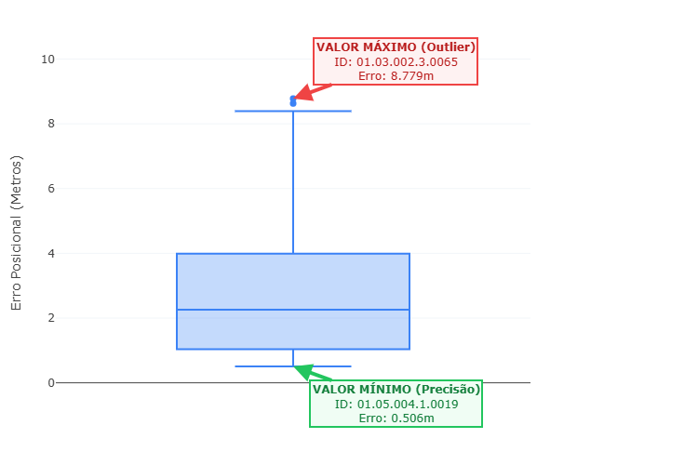
Elaboração: Os autores (2026); Biblioteca Plotly.js

Os dados detalhados da quadra 01.03.002.3.0065, apresentados na Tabela 2, quantificam os valores que se comportam como outliers. Discrepâncias desta magnitude são comuns em quadras não ortogonais, com perímetros curvilíneos ou erros de georreferenciamento de origem. Contudo, tal erro é atípico para uma quadra com geometria de quadrilátero regular, cujos logradouros são consolidados e possuem pontos de controle disponíveis no OpenStreetMap (OSM).

Tabela 2 - Relatório de Acurácia – Quadra 01.03.002.3.0065 - Outlier
RELATÓRIO DE ACURÁCIA GEOGRÁFICA
QUADRA: 01.03.002.3.0065
Ref: GEO Prefeitura Alvo: SuperCIATA
Vértice | Latitude  SIGWEB | Longitude  SIGWEB | Latitude  SuperCIATA | Longitude  SuperCIATA | Distância  (m) | EQ
V1 | -25,68085871 | -53,80414398 | -25,68078665 | -53,8041632 | 8,240 | 67,909
V2 | -25,68119406 | -53,80280021 | -25,68111855 | -53,80281998 | 8,627 | 74,431
V3 | -25,68241173 | -53,80317029 | -25,6823348 | -53,80319 | 8,778 | 77,068
V4 | -25,68207637 | -53,80451408 | -25,6820029 | -53,80453322 | 8,391 | 70,414
Erro Médio Quadrático (EMQ): |  |  | 72,455
Raiz Quadrada do EMQ (REMQ): |  |  | 8,512 m
Fontes: SuperCIATA e (SIGWEB-Capanema, 2025) - Elaboração: Os autores (2026)

A Figura 19 permite uma análise diagnóstica do problema. Observou-se que os pontos do OSM utilizados para o cálculo do centroide de translação da quadra SuperCIATA não foram selecionados adequadamente pelo algoritmo. A interseção entre a Avenida Rio Grande do Sul e a Avenida Botucaris forma uma curva e apresenta vários vértices, incluindo pontos que se referem ao entroncamento com um terceiro logradouro, a Avenida Brasil.

Figura 19 – Exemplo de outlier: Quadra 01.03.002.3.0065
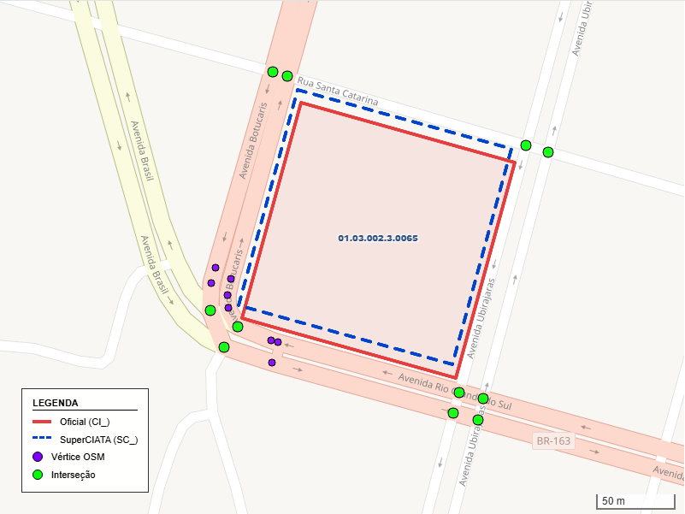
Fontes: OSM, SuperCIATA e (SIGWEB-Capanema, 2025) - Elaboração: Os autores (2026)

A proximidade excessiva desses pontos em relação ao centroide da face induziu o algoritmo a uma seleção equivocada. Consequentemente, a quadra SuperCIATA foi transladada para um centroide deslocado na direção Noroeste, conforme ilustrado.
Embora o algoritmo possa ser alterado para corrigir este caso específico, tal alteração poderia comprometer seu desempenho em outras unidades, visto que a lógica de seleção atual é eficaz na maioria das situações.
Esse impasse evidencia que o refinamento na seleção de pontos de controle constitui um campo promissor para pesquisas futuras, especialmente mediante o emprego de inteligência artificial. Por este motivo, o aplicativo SuperCIATA armazena logs de operações e registros visuais dos ajustes manuais. Esta base de dados prática poderá servir, futuramente, como conjunto de treinamento para sistemas de aprendizado profundo (Deep Learning), visando a automação da correção de ambiguidades topológicas.
Já a quadra 01.05.004.1.0019 apresenta uma situação oposta, como mostra a Figura 20. Nesse caso há uma boa distribuição de pontos OSM e a seleção do algoritmo foi perfeita. A raiz do erro quadrático médio (REQM) dos vértices ficou em 0,995 m (Tabela 3).

Figura 20 – Exemplo de boa acurácia: Quadra 01.05.004.1.0019
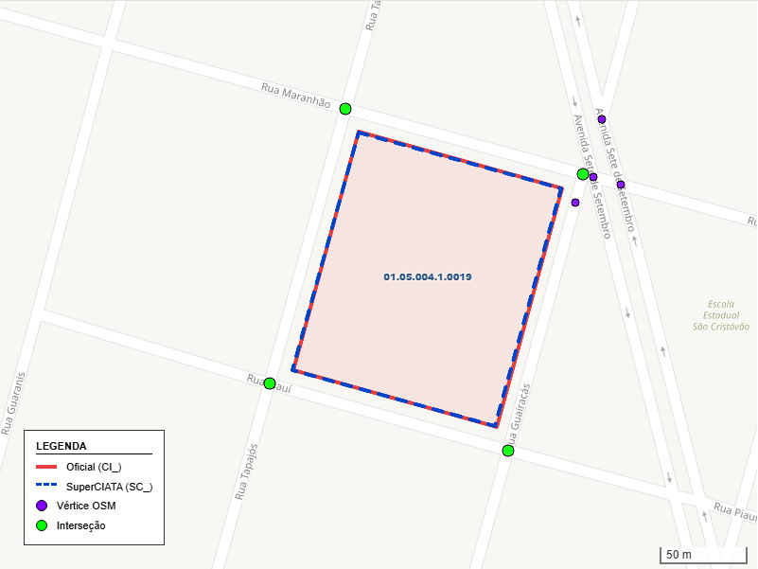
Fontes: OSM, SuperCIATA e (SIGWEB-Capanema, 2025) - Elaboração: Os autores (2026)

Tabela 3 - Relatório de Acurácia – 01.05.004.1.0019 – Precisão
RELATÓRIO DE ACURÁCIA GEOGRÁFICA
QUADRA: 01.05.004.1.0019
Ref: GEO Prefeitura Alvo: SuperCIATA
Vértice | Latitude  SIGWEB | Longitude  SIGWEB | Latitude  SuperCIATA | Longitude  SuperCIATA | Distância  (m) | EQ
V1 | -25,65789731 | -53,81024412 | -25,657898 | -53,81024911 | 0,506 | 0,256117
V2 | -25,65818479 | -53,80909255 | -25,6581865 | -53,80909922 | 0,695 | 0,483384
V3 | -25,65940244 | -53,8094626 | -25,65940145 | -53,80947439 | 1,186 | 1,407055
V4 | -25,65911496 | -53,81061418 | -25,65911295 | -53,81062428 | 1,036 | 1,073284
Erro Médio Quadrático (EMQ): |  |  | 0,990
Raiz Quadrada do EMQ (REMQ): |  |  | 0,995 m

Os resultados obtidos são plenamente compatíveis com a proposta de um método de georreferenciamento em massa, automatizado e de baixo custo. Eles demonstram que a utilização do OSM como referência permite corrigir deslocamentos sistemáticos de forma eficiente na grande maioria dos casos. A variação na acurácia (REMQ de 0,995 m a 8,512 m) reflete exatamente a natureza heterogênea dos dados de entrada (OSM). Nota-se que, apesar dos outliers, é possível gerar informação geoespacial útil em larga escala com investimento mínimo, desde que se aceite uma margem de erro superior à dos métodos tradicionais. O método representa, portanto, uma ferramenta de democratização do acesso ao georreferenciamento.

Aplicabilidade e utilidade do SuperCIATA

Validade Jurídica
Ainda que o cadastro georreferenciado proposto pelo SuperCIATA facilite o cumprimento de diversas obrigações acessórias, é essencial observar que as normas atuais para o georreferenciamento de precisão (imóveis urbanos e rurais) exigem uma acurácia posicional centimétrica, muito superior à obtida pelos métodos automatizados baseados em dados de terceiros.
A distinção entre a precisão necessária para o planejamento urbano e a exigida para o registro imobiliário é fundamental. Enquanto o Cadastro Técnico Multifinalitário (CTM) busca a espacialização sistêmica e a análise do território para fins de gestão pública (LOCH; ERBA, 2007), a legislação brasileira, consolidada pela Lei 10.267/2001 (CARNEIRO, 2003), impõe uma precisão centimétrica como requisito para o registro de imóveis.
Nesse contexto, o SuperCIATA foca na integração de dados cadastrais e na espacialização de larga escala. A ferramenta fornece uma base cartográfica orientada à tomada de decisão governamental e ao planejamento urbano, não substituindo o levantamento topográfico de campo exigido para fins de retificação de área ou registro imobiliário.

Inteligência Geográfica
Dados o volume de dados urbanos e as dificuldades do levantamento em campo, o SuperCIATA atua como uma camada de triagem estratégica. Antes de mobilizar equipes de topografia para o georreferenciamento de alta precisão, o gestor público pode utilizar a espacialização sistêmica para identificar inconsistências críticas, sobreposições de quadras ou áreas de expansão urbana com maior defasagem cadastral.
Essa metodologia permite o levantamento de prioridades: quadras que apresentam erros posicionais elevados nos logs do sistema são selecionadas para retificação prioritária via métodos diretos (GNSS/Estação Total), enquanto áreas com baixa variação permanecem em monitoramento. Assim, o sistema otimiza o gasto público, direcionando o rigor centimétrico apenas onde a inteligência geográfica prévia detectou a necessidade de intervenção.

Base para o Cadastro Multifinalitário
A administração pública moderna não pode prescindir de um Cadastro Territorial Multifinalitário (CTM) em sua atividade regular, uma vez que a governança eficiente depende da integração de dados espaciais para o planejamento urbano e a justiça fiscal. Nesse cenário, a metodologia SuperCIATA apresenta-se como uma alternativa viável e estratégica para se iniciar a estruturação de um CTM a partir de bases legadas, superando o hiato entre os registros meramente alfanuméricos e a necessidade de uma cartografia fidedigna.
Dessa forma, a presente proposta estabelece uma ruptura com os modelos convencionais de atualização cadastral, que frequentemente se mostram onerosos e morosos para a realidade da maioria dos municípios brasileiros. Ao prover o alicerce geográfico, o SuperCIATA precede e viabiliza a implementação de um sistema multifinalitário mesmo em cenários de escassez de recursos, convertendo cadastros meramente descritivos em instrumentos dinâmicos de gestão e governança territorial.

Avaliação em massa de imóveis urbanos
Segundo SILVA (2026), o georreferenciamento das unidades imobiliárias é um requisito indispensável para a viabilização da avaliação em massa de imóveis. A autora demonstra que todas as noventa variáveis analisadas em seu estudo guardam correlação direta com o posicionamento do imóvel, sendo que sete dimensões tratam especificamente do geoposicionamento: (Coordenadas UTM, Georreferenciamento, Posicionamento GPS, Latitude, Longitude, Sistema de coordenadas e Projeção cartográfica).
Essa base geoespacial constitui o alicerce para uma tributação eficiente e justa, abrangendo impostos como o IPTU e o ITBI, além de subsidiar a implementação da nova Contribuição sobre Bens e Serviços (CBS), instituída no escopo da Reforma Tributária sobre o consumo.
Dessa forma, a metodologia SuperCIATA atua como uma etapa precursora, viabilizando a avaliação em massa de imóveis em cenários onde o Cadastro Territorial Multifinalitário (CTM) ainda não foi implementado ou estruturado.

Baixo custo
Os resultados obtidos devem ser interpretados não apenas sob a óptica da acurácia pura, mas principalmente considerando o contexto em que foram obtidos: um processo de georreferenciamento automatizado, aplicável em larga escala e com custo drasticamente reduzido em comparação com métodos tradicionais de levantamento topográfico ou aerofotogramétrico.
Métodos convencionais de georreferenciamento urbano dependem de trabalho de campo, topografia ou aquisição de ortofotos de alta resolução, processos que envolvem alto custo operacional e um grupo de especialistas. A proposta do SuperCIATA, ao utilizar dados do Cadastro Territorial Urbano (CTU) e do CNFE, para identificar e localizar as quadras, e o OpenStreetMap (OSM) como referência para ajustes de orientação e translação, visa justamente substituir essa abordagem técnica de alta complexidade por um fluxo de trabalho automatizado. A automação proposta permite processar um grande volume de quadras (centenas ou milhares) em frações do tempo que seriam gastas com métodos manuais.
Um Padrão de Exatidão Cartográfica (PEC) Classe B para a escala 1:10.000 é, sob a óptica da engenharia de agrimensura, considerado baixo. No entanto, para aplicações de planejamento urbano macro, censos demográficos, estudos de mobilidade e gestão territorial em larga escala, essa acurácia pode ser perfeitamente aceitável, especialmente quando o custo para se obter um erro de 20 cm (via métodos tradicionais) seria proibitivo.
O método proposto não visa competir com a topografia de alta precisão, mas sim preencher uma lacuna existente em muitos municípios brasileiros: a falta de bases cartográficas atualizadas e georreferenciadas. Para esses municípios, ter uma base com erros na casa de 1 a 5 metros, gerada de forma automatizada e com custo próximo de zero, é melhor do que não ter base alguma ou depender de mapeamentos analógicos desatualizados.

CRÍTICAS E PONTOS A MELHORAR

Escopo Geográfico e Requisitos de Dados
A dependência do CNEFE e de padrões específicos do CIATA limita a aplicação imediata do SuperCIATA a municípios brasileiros. Contudo, a lógica metodológica é replicável em outros países, contanto que existam bases geográficas das quadras correlacionadas a registros administrativos que detalhem as dimensões das faces.
Em regiões que não disponham de bases cartográficas completas, as administrações locais podem viabilizar a metodologia por meio da coleta pontual de coordenadas das esquinas, vinculando-as às chaves primárias do Cadastro Territorial Urbano existente.

Inteligência Artificial
O SuperCIATA não utiliza, atualmente, tecnologias de inteligência artificial de forma direta no processo de geolocalização das parcelas. Entretanto, a coleta de imagens anteriores e posteriores aos ajustes, aliada ao registro detalhado (log) das operações realizadas, pode constituir uma base de treinamento robusta e diversificada para aplicações de aprendizado profundo (deep learning). Dessa maneira, futuras versões da aplicação poderão incorporar os conhecimentos extraídos dessa base de dados, aprimorando a precisão e a automação dos processos.

Geometrias Não Ortogonais e Limitações de Acurácia
A metodologia SuperCIATA é aplicável a quadras não ortogonais, embora a acurácia geométrica possa sofrer reduções significativas nesses cenários. O algoritmo fundamenta-se na regularização de geometrias por meio de uma lógica de vértices e azimutes, consequentemente, se as quadras forem levemente irregulares (trapézios ou paralelogramos), o desempenho ainda será satisfatório.
Entretanto, em casos de traçados urbanos orgânicos, geometrias curvas ou desenhos que acompanham acidentes geográficos (como rios e rotatórias), a precisão do formato gerado cai drasticamente. Para identificar essas ocorrências de forma automatizada, pode-se usar a análise de área: se a soma das áreas dos lotes cadastrados divergir acentuadamente da área do polígono gerado pela metodologia, há um forte indício de não ortogonalidade.
É fundamental ressaltar, contudo, que a baixa acurácia geométrica não compromete necessariamente a precisão posicional da quadra. Mesmo que a definição do formato apresente distorções, a quadra será espacializada em uma posição geográfica confiável, preservando sua localização relativa no tecido urbano.

REFERÊNCIAS:
BRASIL. Decreto nº 89.817, de 20 de junho de 1984. Estabelece as Instruções Reguladoras das Normas Técnicas da Cartografia Nacional. Brasília, DF: [s. d.], 1984. Disponível em: http://www.planalto.gov.br/ccivil_03/decreto/1980-1989/d89817.htm.
BUTLER, H. et al. The GeoJSON Format. [S. l.]: IETF, 2016. Request for Comments. Disponível em: https://datatracker.ietf.org/doc/html/rfc7946. .
C. LEMMEN et al. The land administration domain model. Land Use Policy, [s. l.], 2015.
CARNEIRO, A. F. T. Cadastro imobiliário e registro de imóveis: a Lei n. 10,267/2001, Decreto n. 4,449/2002 e atos normativos do INCRA. São Paulo, SP, Porto Alegre: Instituto de Registro Imobiliário do Brasil ; S.A. Fabris Editor, 2003.
CASANOVA, M. A. et al. Bancos de Dados Geográficos. Curitiba: MundoGEO, 2005. Disponível em: https://www-di.inf.puc-rio.br/~casanova//Publications/Books/2005-BDG.pdf.
CNEFE. , 2025. Disponível em: https://www.ibge.gov.br/estatisticas/downloads-estatisticas.html?caminho=Cadastro_Nacional_de_Enderecos_para_Fins_Estatisticos/Censo_Demografico_2022/Arquivos_CNEFE/CSV/Municipio.
CUNHA, E. et al. O cadastro urbano no Brasil: histórico e evolução. Revista de Geografia e Ordenamento do Território, [s. l.], v. 0, n. 17, p. 55–74, 2019.
DATE, C. J. Introdução a Sistemas De Banco De Dados-Tra.8 Ed.. [S. l.]: Elsevier, 2004.
DOWNLOADS | IBGE. [S. l.], 2025. Disponível em: https://ftp.ibge.gov.br/Perfil_Municipios/2019/Base_de_Dados/. Acesso em: 19 jul. 2025.
ELIAS, E. N. N. et al. The quality of OpenStreetMap in a large metropolis in northeast Brazil: Preliminary assessment of geospatial data for road axes. Boletim de Ciências Geodésicas, [s. l.], v. 26, n. 3, p. e2020012, 2020.
ENEMARK, S.; MCLAREN, R.; LEMMEN, C. Fit-for-Purpose Land Administration—Providing Secure Land Rights at Scale. Land, [s. l.], v. 10, n. 9, p. 972, 2021.
ERBA, D. A. Catastro multifinalitario aplicado a la definición de políticas de suelo en América Latina. Cambridge, MA: Lincoln Institute of Land Policy, 2007.
FIELDING, R. T. Architectural styles and the design of network-based software architectures. [S. l.]: University of California, Irvine, 2000.
GOODCHILD, M. F. Citizens as sensors: the world of volunteered geography. GeoJournal, [s. l.], v. 69, n. 4, p. 211–221, 2007.
GOOGLE. Geocoding API. [S. l.]: [s. d.], 2026. Disponível em: https://developers.google.com/maps/documentation/geocoding/overview. .
JSON API DE PESQUISA PERSONALIZADA | PROGRAMMABLE SEARCH ENGINE. [S. l.], [s. d.]. Disponível em: https://developers.google.com/custom-search/v1/overview?hl=pt-br. Acesso em: 27 dez. 2025.
HAKLAY, M. How Good is Volunteered Geographical Information? A Comparative Study of OpenStreetMap and Ordnance Survey Datasets. Environment and Planning B: Planning and Design, [s. l.], v. 37, n. 4, p. 682–703, 2010.
HAKLAY, M.; WEBER, P. OpenStreetMap: User-Generated Street Maps. IEEE Pervasive Computing, [s. l.], v. 7, n. 4, p. 12–18, 2008.
IBGE. Cadastro Nacional de Endereços para Fins Estatísticos | IBGE. [S. l.], 2025a. Disponível em: https://www.ibge.gov.br/estatisticas/sociais/habitacao/38734-cadastro-nacional-de-enderecos-para-fins-estatisticos.html?=&t=o-que-e. Acesso em: 4 jun. 2025.
IBGE. Censo 2022. , 2022a. Disponível em: https://www.ibge.gov.br/estatisticas/downloads-estatisticas.html?caminho=Censos/Censo_Demografico_2022/. Acesso em: 2 mar. 2025.
IBGE. Censo Demográfico 2022. Coordenadas Geográficas dos Endereços. Nota metodológica n. 01. [S. l.]: [s. d.], 2024. Disponível em: https://biblioteca.ibge.gov.br/visualizacao/livros/liv102063.pdf.
IBGE. Códigos dos Municípios | IBGE. [S. l.], 2025b. Disponível em: https://www.ibge.gov.br/explica/codigos-dos-municipios.php. Acesso em: 17 nov. 2025.
IBGE. Manual do Recenseador: Censo Demográfico 2022. Rio de Janeiro: IBGE, 2022b. Disponível em: https://censo2022.ibge.gov.br/component/rsfiles/download-file/files.html?path=censo2021%252Fmanuais%252FManual_Recenseador_CD_1_09.pdf.
IBGE. MUNIC 2019. [S. l.], 2019. Disponível em: https://ftp.ibge.gov.br/Perfil_Municipios/2019/Base_de_Dados/. Acesso em: 19 jul. 2025.
IBM. Rational Software Architect Standard Edition 7.5.5. [S. l.], 2021. Disponível em: https://www.ibm.com/docs/pt-br/rsas/7.5.0?topic=diagrams-relationships-in-class. Acesso em: 6 dez. 2024.
ISO. ISO 19152:2012(en), Geographic information — Land Administration Domain Model (LADM). [S. l.], 2012. Disponível em: https://www.iso.org/obp/ui/en/#iso:std:iso:19152:ed-1:v1:en. Acesso em: 6 dez. 2024.
JAVASCRIPT | MDN. [S. l.], 2025. Disponível em: https://developer.mozilla.org/pt-BR/docs/Web/JavaScript. Acesso em: 10 ago. 2025.
KOEVA, M. et al. Geospatial Tool and Geocloud Platform Innovations: A Fit-for-Purpose Land Administration Assessment. Land, [s. l.], v. 10, n. 6, p. 557, 2021.
LEAFLET - A JAVASCRIPT LIBRARY FOR INTERACTIVE MAPS. [S. l.], 2025. Disponível em: https://leafletjs.com/. Acesso em: 10 ago. 2025.
LGPD - LEI Nº 13.709/2018. Congresso Nacional - Brasil. 14 ago. 2018. Disponível em: https://www2.camara.leg.br/legin/fed/lei/2018/lei-13709-14-agosto-2018-787077-publicacaooriginal-156212-pl.html.
LOCH, C.; ERBA, D. A. Gestão Municipal e Cadastro Territorial Multipurpose. Florianópolis: Editora da UFSC, 2007.
MACEDO, D. Integração do Cadastro Único com Cadastro Nacional de Endereços para Fins Estatístico através da modelagem de um banco de dados espacial. [S. l.]: mds.gov.br, 2023. Disponível em: https://aplicacoes.mds.gov.br/sagi/pesquisas/documentos/relatorio/relatorio_270.pdf. Acesso em: 3 mar. 2025.
MACHADO, A. A.; CAMBOIM, S. P. Mapeamento colaborativo como fonte de dados para o planejamento urbano: desafios e potencialidades. urbe. Revista Brasileira de Gestão Urbana, [s. l.], v. 11, 2019. Disponível em: http://www.scielo.br/scielo.php?script=sci_arttext&pid=S2175-33692019000100244&tlng=pt. Acesso em: 18 jul. 2025.
MANNING, C. D. Introduction to information retrieval. Cambridge: Cambridge university press, 2008.
MYSQL. [S. l.], 2025. Disponível em: https://www.mysql.com/. Acesso em: 10 ago. 2025.
NUNES, M. das G. V. Processamento de Linguagem Natural: Conceitos, Técnicas e Aplicações em Português. 2. ed. São Carlos, SP: Graça Nunes, 2024.
OLBRICHT, R.; PAULMANN, M. Overpass API. [S. l.]: FOSS@HFT, 2015. Disponível em: https://av.tib.eu/media/17720. Acesso em: 17 jul. 2025.
PM DE CAPANEMA-PR. Diário Oficial de Capanema-PR. [S. l.]: [s. d.], 2022. Disponível em: https://www.capanema.pr.gov.br/. Acesso em: 1 mar. 2026.
SERPRO. Superciata/PROJETO CIATA - MANUAL DO CADASTRO IMOBILIÁRIO.pdf. [S. l.], 2025. Disponível em: https://superciata.smuu.com.br/docs/ProjetoCiata_ManualCadastroImobiliario_OCR.pdf. Acesso em: 13 nov. 2025.
SIGWEB-CAPANEMA. [S. l.], 2025. Disponível em: https://capanema.ctmgeo.com.br/geo-view/index.ctm. Acesso em: 14 dez. 2025.
SILVA, E. da (org.). Cadastro Territorial Multifinalitário aplicado à gestão municipal. Florianópolis, SC: Ufsc, 2023.
SILVA, C. da. Proposta de modelagem para as variáveis de localização empregadas na avaliação em massa de imóveis. 2026. 158 f. Dissertação (Mestrado em Engenharia de Produção) - Universidade Federal de Santa Catarina, Centro Tecnológico, Florianópolis, 2026.
SUPERCIATA. SUPERCIATA - Georreferenciamento Municipal. [S. l.], 2025. Aplicação. Disponível em: http://superciata.smuu.com.br/. Acesso em: 28 ago. 2025.
TULER, M. de C.; SARAIVA, S. A. Fundamentos de Topografia. Porto Alegre: Bookman Editora, 2014.

ANEXOS

Anexo 1: Tabela completa de vértices
ID QUADRA | VERT | LON AJUSTADO | LAT AJUSTADO | LON OFICIAL | LAT OFICIAL | DIST  (m) | ERRO  QUAD.
01.06.004.1.0023 | V1 | -53,81201658 | -25,65895421 | -53,81200782 | -25,65894933 | 1,032 | 1,06505
01.06.004.1.0023 | V2 | -53,81086524 | -25,659238 | -53,81085625 | -25,65923682 | 0,9111 | 0,830078
01.06.004.1.0023 | V3 | -53,81123427 | -25,66045439 | -53,81122632 | -25,66045447 | 0,7962 | 0,633877
01.06.004.1.0023 | V4 | -53,81238561 | -25,6601706 | -53,81237791 | -25,66016697 | 0,8704 | 0,757522
01.06.004.1.0018 | V1 | -53,81160043 | -25,65756141 | -53,81158331 | -25,65756822 | 1,8753 | 3,516851
01.06.004.1.0018 | V2 | -53,81044632 | -25,65783587 | -53,81043175 | -25,65785571 | 2,6457 | 6,999535
01.06.004.1.0018 | V3 | -53,81080322 | -25,65905529 | -53,81080181 | -25,65907336 | 2,0146 | 4,05858
01.06.004.1.0018 | V4 | -53,81195733 | -25,65878083 | -53,81195339 | -25,65878587 | 0,6857 | 0,470188
01.06.002.3.0029 | V1 | -53,79542298 | -25,67760912 | -53,79540012 | -25,67762925 | 3,2034 | 10,261508
01.06.002.3.0029 | V2 | -53,79446662 | -25,67785611 | -53,79444028 | -25,67786874 | 2,99 | 8,939964
01.06.002.3.0029 | V3 | -53,79479702 | -25,67889523 | -53,79475741 | -25,67891248 | 4,408 | 19,430808
01.06.002.3.0029 | V4 | -53,79575338 | -25,67864824 | -53,79571726 | -25,67867299 | 4,5472 | 20,677295
01.05.004.1.0019 | V1 | -53,81024911 | -25,657898 | -53,81024412 | -25,65789731 | 0,5061 | 0,256117
01.05.004.1.0019 | V2 | -53,80909922 | -25,6581865 | -53,80909255 | -25,65818479 | 0,6953 | 0,483384
01.05.004.1.0019 | V3 | -53,80947439 | -25,65940145 | -53,8094626 | -25,65940244 | 1,1862 | 1,407055
01.05.004.1.0019 | V4 | -53,81062428 | -25,65911295 | -53,81061418 | -25,65911496 | 1,036 | 1,073284
01.04.004.1.0029 | V1 | -53,8097686 | -25,6610075 | -53,80976086 | -25,66100978 | 0,8159 | 0,66575
01.04.004.1.0029 | V2 | -53,80861774 | -25,66129296 | -53,80860926 | -25,66129726 | 0,9756 | 0,95172
01.04.004.1.0029 | V3 | -53,80898895 | -25,6625089 | -53,80897932 | -25,66251491 | 1,1747 | 1,379882
01.04.004.1.0029 | V4 | -53,81013981 | -25,66222344 | -53,81013093 | -25,66222743 | 0,9944 | 0,988868
01.04.004.1.0022 | V1 | -53,80760237 | -25,65855152 | -53,80755457 | -25,65856272 | 4,95 | 24,502502
01.04.004.1.0022 | V2 | -53,8064517 | -25,6588375 | -53,80640298 | -25,65885017 | 5,0818 | 25,825046
01.04.004.1.0022 | V3 | -53,80682358 | -25,66005328 | -53,80677301 | -25,66006784 | 5,3207 | 28,310034
01.04.004.1.0022 | V4 | -53,80797425 | -25,6597673 | -53,80792461 | -25,65978037 | 5,1839 | 26,872882
01.04.004.0.0036 | V1 | -53,81190157 | -25,66328271 | -53,81188235 | -25,66328494 | 1,9417 | 3,770203
01.04.004.0.0036 | V2 | -53,81075163 | -25,66357124 | -53,81073074 | -25,66357244 | 2,0987 | 4,404372
01.04.004.0.0036 | V3 | -53,81107323 | -25,66461259 | -53,81104796 | -25,66461613 | 2,564 | 6,573907
01.04.004.0.0036 | V4 | -53,81222317 | -25,66432406 | -53,81219958 | -25,66432863 | 2,4181 | 5,847286
01.04.001.1.0005 | V1 | -53,80527913 | -25,65613866 | -53,8052806 | -25,6561433 | 0,5366 | 0,287957
01.04.001.1.0005 | V2 | -53,80431032 | -25,656378 | -53,80431136 | -25,65638523 | 0,8112 | 0,65808
01.04.001.1.0005 | V3 | -53,80468012 | -25,65759429 | -53,80468136 | -25,6576029 | 0,9662 | 0,933557
01.04.001.1.0005 | V4 | -53,80564893 | -25,65735495 | -53,80565061 | -25,65736097 | 0,6902 | 0,476405
01.03.002.3.0065 | V1 | -53,8041632 | -25,68078665 | -53,80414398 | -25,68085871 | 8,2407 | 67,909827
01.03.002.3.0065 | V2 | -53,80281998 | -25,68111855 | -53,80280021 | -25,68119406 | 8,6274 | 74,431342
01.03.002.3.0065 | V3 | -53,80319 | -25,6823348 | -53,80317029 | -25,68241173 | 8,7789 | 77,0689
01.03.002.3.0065 | V4 | -53,80453322 | -25,6820029 | -53,80451408 | -25,68207637 | 8,3914 | 70,414781
01.03.002.3.0054 | V1 | -53,80219395 | -25,68014295 | -53,80217306 | -25,68013309 | 2,3628 | 5,582622
01.03.002.3.0054 | V2 | -53,80123191 | -25,68037141 | -53,80121323 | -25,68037262 | 1,8775 | 3,525037
01.03.002.3.0054 | V3 | -53,80151205 | -25,68132955 | -53,80150399 | -25,68132936 | 0,8083 | 0,653338
01.03.002.3.0054 | V4 | -53,80247409 | -25,68110109 | -53,80246383 | -25,68108983 | 1,6193 | 2,622226
01.03.002.3.0053 | V1 | -53,80383467 | -25,6797158 | -53,80380238 | -25,6797277 | 3,4957 | 12,220077
01.03.002.3.0053 | V2 | -53,80249329 | -25,68005362 | -53,80245862 | -25,68006305 | 3,6288 | 13,168031
01.03.002.3.0053 | V3 | -53,80278918 | -25,6810079 | -53,8027494 | -25,68101979 | 4,2004 | 17,643131
01.03.002.3.0053 | V4 | -53,80413056 | -25,68067008 | -53,80409317 | -25,68068444 | 4,0734 | 16,592632
01.03.002.0.0034 | V1 | -53,80443303 | -25,67666978 | -53,80441925 | -25,67668043 | 1,819 | 3,308727
01.03.002.0.0034 | V2 | -53,8032826 | -25,67695708 | -53,80326749 | -25,67696787 | 1,9317 | 3,731656
01.03.002.0.0034 | V3 | -53,80360287 | -25,67799877 | -53,80358469 | -25,67801159 | 2,3126 | 5,348346
01.03.002.0.0034 | V4 | -53,8047533 | -25,67771147 | -53,80473647 | -25,67772414 | 2,1983 | 4,832543
01.03.001.2.0048 | V1 | -53,80083029 | -25,66998292 | -53,80081686 | -25,6699944 | 1,8558 | 3,443968
01.03.001.2.0048 | V2 | -53,79948904 | -25,67032079 | -53,79947319 | -25,67032972 | 1,8728 | 3,507449
01.03.001.2.0048 | V3 | -53,79981186 | -25,67136183 | -53,79979034 | -25,67137345 | 2,5137 | 6,318604
01.03.001.2.0048 | V4 | -53,80115311 | -25,67102396 | -53,80113402 | -25,67103813 | 2,4789 | 6,145039
01.03.001.0.0046 | V1 | -53,8036052 | -25,66927033 | -53,80359983 | -25,6692933 | 2,6107 | 6,815883
01.03.001.0.0046 | V2 | -53,80246053 | -25,66957554 | -53,80244813 | -25,66958074 | 1,3698 | 1,876301
01.03.001.0.0046 | V3 | -53,80280075 | -25,67061207 | -53,8027653 | -25,67062445 | 3,8096 | 14,513394
01.03.001.0.0046 | V4 | -53,80394542 | -25,67030686 | -53,80391701 | -25,67033702 | 4,3994 | 19,354423
01.02.002.0.0033 | V1 | -53,80578741 | -25,6763152 | -53,80575682 | -25,67633708 | 3,9138 | 15,317548
01.02.002.0.0033 | V2 | -53,80463351 | -25,67659098 | -53,80460507 | -25,67662453 | 4,6958 | 22,050224
01.02.002.0.0033 | V3 | -53,80494094 | -25,6776358 | -53,80492228 | -25,67766824 | 4,0631 | 16,508524
01.02.002.0.0033 | V4 | -53,80609484 | -25,67736002 | -53,80607405 | -25,67738078 | 3,1098 | 9,670616

Disclaimer:
Humor como prova de humanidade:
“Existem formas mais elegantes de gerar a tabela SC_FACES – e que não causam pesadelos nos professores de Ciência de Dados – mas optou-se por apresentar um código que funciona em diferentes implementações do SQL e facilita a compreensão.”
VIROU
“Embora existam métodos de maior abstração para a geração da entidade SC_FACES — que poderiam conferir maior sofisticação técnica ao processo de engenharia de dados —, optou-se por uma implementação baseada em SQL ANSI. Esta escolha justifica-se pela portabilidade entre diferentes sistemas de gerenciamento de bancos de dados (SGBDs) e pela clareza pedagógica na demonstração da linhagem dos dados."

O Google Programmable Search Engine (GPSE) é uma plataforma que permite a criação de mecanismos de busca automatizados baseados no índice do Google, através do uso de uma API (GPSE API, [s. d.]).
API (Application Programming Interface) é um conjunto de normas, protocolos e ferramentas que permitem a comunicação entre diferentes componentes de software (Fielding, 2000).
A Open Database License (ODbL) é uma licença de direito autoral que rege a utilização dos dados contidos no OpenStreetMap. Ela garante que a base de dados permaneça livre e aberta, permitindo o uso compartilhado (Share-Alike), desde que a fonte original seja atribuída. A sua conformidade é crucial para assegurar a segurança jurídica e a perenidade dos dados geográficos importados ou utilizados em projetos de integração de bases.
Originalmente o código do município era fornecido pelo SERPRO, mas no SuperCIATA ele é substituído pelo código do IBGE.
Os formatos de resposta de APIs geoespaciais (p. ex., Overpass API) podem variar entre padrões proprietários (OSM-JSON) e normatizados (GeoJSON), dependendo dos parâmetros de saída configurados na requisição.
Staging Area: Área de armazenamento intermediário utilizada em processos de integração de dados (ETL - Extract, Transform, Load). Sua função é permitir o processamento e a limpeza dos dados brutos em um ambiente controlado, protegendo a integridade da base de dados final e facilitando a auditoria dos dados de origem.
Os códigos de todas as consultas SQL usadas pela metodologia estão disponíveis no sítio https://superciata.smuu.com.br (SuperCIATA, 2025).
A implementação de funções espaciais em Ambientes de Gerenciamento de Banco de Dados (SGBD) segue, em geral, as especificações da Open Geospatial Consortium (OGC). No entanto, a sintaxe operacional e a forma de persistência de objetos geométricos podem variar entre diferentes dialetos SQL (como MariaDB, PostgreSQL e Oracle), exigindo adaptações no código para assegurar a interoperabilidade e a correta interpretação da geometria pelo motor de banco de dados utilizado.
ASCII (American Standard Code for Information Interchange): Padrão de codificação que atribui um código numérico a cada caractere. O uso de caracteres ASCII no CNEFE, limitados a letras maiúsculas não acentuadas e algarismos, garante a interoperabilidade dos dados entre diferentes sistemas de bancos de dados, eliminando erros de leitura de caracteres especiais.
CRC32 (Cyclic Redundancy Check): Algoritmo que gera um código numérico de comprimento fixo a partir de uma string. É utilizado para padronizar identificadores e garantir que nomes de logradouros idênticos resultem sempre no mesmo código de referência para integração de bases.
O identificador de hash é um código alfanumérico de comprimento fixo gerado a partir de um algoritmo aplicado a uma string. Ele é utilizado para padronizar a chave de ligação e otimizar a performance das consultas, garantindo que nomes idênticos gerem sempre o mesmo identificador.
Correspondência biunívoca: Relação matemática (bijeção) em que cada elemento de um conjunto (ex: registros do CIATA) corresponde a exatamente um elemento de outro conjunto (ex: registros do CNEFE), e vice-versa, sem duplicidades ou omissões.
Fuzzy matching, ou correspondência aproximada, é uma técnica de processamento de dados que permite identificar registros que, embora não sejam idênticos em sua grafia, referem-se à mesma entidade.
Correspondência unívoca: Relação de exclusividade em que cada registro de origem (ex: CIATA) associa-se a um único elemento de destino (ex: CNEFE). Diferente da bijeção pura (biunívoca), o foco aqui é a unidirecionalidade.
O formato CSV (Comma-Separated Values) é um padrão simples de representação de dados estruturados em forma tabular, no qual cada linha corresponde a um registro e os campos são separados por vírgulas ou outros delimitadores.
No projeto SuperCIATA, o azimute é utilizado para orientar a geometria das parcelas em conformidade com o sistema de referência.
A translação é uma transformação geométrica que consiste no deslocamento linear de um objeto no espaço, preservando sua orientação, forma e tamanho.
No caso da aplicação SuperCIATA, o uso da biblioteca Leaflet.ImageOverlay permite o controle dinâmico sobre as dimensões, a posição geográfica e a orientação angular dos objetos geométricos.
A Lei nº 10.267/2001 não define explicitamente os padrões exigidos, mas o padrão centimétrico foi consolidado nas normas publicadas posteriormente.

